Государственное бюджетное профессиональное образовательное учреждение
Республики Хакасия
«Черногорский техникум отраслевых технологий»

Комплект контрольно-оценочных средств
для проведения промежуточной аттестации в форме экзамена по МДК01.05 «Эксплуатация систем топливоснабжения»
по профессиональному модулю ПМ.01 «Эксплуатация теплотехнического оборудования и систем тепло- и топливоснабжения»

Черногорск, 2024
Целью создания КОС по МДК является установление проверка результатов обучения.
Задачи КОС:
- контроль и управление процессом приобретения обучающимися необходимых знаний, умений, практического опыта и уровня сформированности компетенций, определенных в ФГОС СПО по МДК01.05 «Эксплуатация систем топливоснабжения»
- контроль, определенных в виде набора общих и профессиональных компетенций выпускников;
- оценка достижений обучающихся в процессе модуля с выделением положительных результатов и планирование корректирующих мероприятий;
- обеспечение соответствия результатов обучения задачам будущей профессиональной деятельности через совершенствование традиционных и внедрение инновационных методов обучения в образовательный процесс техникума.
Назначение оценочного средства определяет его использование для измерения уровня достижений обучающихся установленных результатов обучения по МДК01.05 «Эксплуатация систем топливоснабжения». Разработка КОС на компетентностной основе является актуальной задачей при формировании ФОС по модулю.
Формирование КОС обеспечивает повышение качества образовательного процесса, используется при проведении текущего контроля успеваемости и промежуточной аттестации, обучающихся и входит в состав учебно-методического комплекса дисциплины.
Разработанные КОС, позволяют получать и подробно анализировать ответы на поставленные вопросы и задачи, получить предоставление и трактовку с заданной степенью вероятности информации, о перечне неусвоенных обучающимся учебных вопросов, производить корректировку процесса обучения по модулю в целом.
КОС сформированы на ключевых принципах оценивания:
- валидности (объекты оценки должны соответствовать поставленным целям обучения);
- надежности (использование единообразных стандартов и критериев для оценивания достижений);
- справедливости (студенты должны иметь равные возможности добиться успеха);
- эффективности (соответствие результатов деятельности поставленным задачам).
Преимущество создания КОС состоит в том, что современная система контроля знаний и оценивания компетенций, способствующая достижению требований ФГОС СПО и эффективному освоению обучающимися ООП СПО, выстроена, как комплексный процесс планирования, организации и проведения контрольно-оценочных процедур по заданному набору оцениваемых показателей и критериев.
Практическая значимость работы заключается в разработке и описании фонда оценочных средств информационной компетентности, что может помочь при организации работы обучающегося с информационном потоком.
Итоговой формой контроля по МДК01.05 «Эксплуатация систем топливоснабжения» является экзамен. Контроль освоения МДК направлен на оценку результатов обучения. Контроль освоения ПМ в целом направлен на выявление готовности к выполнению того или иного вида профессиональной деятельности.

Комплект контрольно-оценочных средств
для проведения промежуточной аттестации в форме экзамена по МДК01.05 «Эксплуатация систем топливоснабжения»
по профессиональному модулю ПМ.01 «Эксплуатация теплотехнического оборудования и систем тепло- и топливоснабжения»

по специальности
«Теплоснабжение и теплотехническое оборудование», базовой подготовки

Комплект контрольно-оценочных средств разработан на основе Федерального государственного образовательного стандарта среднего профессионального образования по специальности «Теплоснабжение и теплотехническое оборудование», базовой подготовки, программы профессионального модуля «Эксплуатация теплотехнического оборудования и систем тепло-и топливоснабжения»

ОДОБРЕНО  на заседании МК  «Энергетических дисциплин»  Председатель МК  ______________ Н.А.Макаренко  подпись  Протокол № 1  от «_____» ____________ 20____г. | УТВЕРЖДАЮ  Заместитель директора по  учебной работе  _____________Т.И.Яковлева  «_____» _____________20___ г.

Организация-разработчик: ГБПОУ РХ «Черногорский техникум отраслевых технологий»

Разработчик: Черных Л.В., преподаватель проф.дисциплин

СОДЕРЖАНИЕ

- Паспорт комплекта контрольно-оценочных средств
- Результаты освоения профессионального модуля (вида профессиональной деятельности), подлежащие проверке
- Оценка освоения профессионального модуля (вида профессиональной деятельности), подлежащие проверке
3.1. Формы и методы оценивания
3.2. Типовые задания для оценки освоения профессионального модуля (вида профессиональной деятельности)
- Контрольно-оценочные материалы для промежуточной аттестации по МДК 01.05.
Список источников

- Паспорт комплекта контрольно-оценочных средств

В результате освоения профессионального модуля «Эксплуатация теплотехнического оборудования и систем тепло-и топливоснабжения» обучающийся должен освоить основной вид профессиональной деятельности (ВПД) «Эксплуатация теплотехнического оборудования и систем тепло- и топливоснабжения» и обладать предусмотренными ФГОС по специальности СПО «Теплоснабжение и теплотехническое оборудование», (Базовая подготовка) следующими:
общими компетенциями:
ОК 1. Понимать сущность и социальную значимость своей будущей профессии, проявлять к ней устойчивый интерес.
ОК 2. Организовывать собственную деятельность, выбирать типовые методы и способы выполнения профессиональных задач, оценивать их эффективность и качество.
ОК 3. Принимать решения в стандартных и нестандартных ситуациях и нести за них ответственность.
ОК 4. Осуществлять поиск и использование информации, необходимой для эффективного выполнения профессиональных задач, профессионального и личностного развития.
ОК 5. Использовать информационно-коммуникационные технологии в профессиональной деятельности.
ОК 7. Брать на себя ответственность за работу членов команды (подчиненных), за результат выполнения заданий.
ОК 8. Самостоятельно определять задачи профессионального и личностного развития, заниматься самообразованием, осознанно планировать повышение квалификации.
ОК 9. Ориентироваться в условиях частой смены технологий в профессиональной деятельности.
профессиональными компетенциями:
ПК 1. 1 Осуществлять пуск и останов теплотехнического оборудования и систем тепло- и топливоснабжения.
ПК 1.2 Управлять режимами работы теплотехнического оборудования и систем тепло- и топливоснабжения.
ПК 1.3 Осуществлять мероприятия по предупреждению, локализации и ликвидации аварий теплотехнического оборудования и систем тепло- и топливоснабжения.
иметь практический опыт:
-безопасной эксплуатации: теплотехнического оборудования и систем тепло- и топливоснабжения;
-систем автоматики, управления, сигнализации и защиты теплотехнического оборудования и систем тепло- и топливоснабжения; приборов для измерения и учета тепловой энергии и энергоресурсов;
-контроля и управления: режимами работы теплотехнического оборудования и систем тепло- и топливоснабжения; системами автоматического регулирования процесса производства, транспорта и распределения тепловой энергии;
-организации процессов: бесперебойного теплоснабжения и контроля над гидравлическим и тепловым режимом тепловых сетей; выполнения работ по повышению энергоэффективности теплотехнического оборудования и систем тепло- и топливоснабжения; внедрения энергосберегающих технологий в процессы производства, передачи и распределения тепловой энергии;
-чтения, составления и расчета принципиальных тепловых схем тепловой электростанции (ТЭС), котельных и систем тепло- и топливоснабжения;
-оформления технической документации в процессе эксплуатации теплотехнического оборудования и систем тепло- и топливоснабжения;
умениями и знаниями, которые формируют профессиональные компетенции:
уметь:
-выполнять: безопасный пуск, останов и обслуживание во время работы теплотехнического оборудования и систем тепло- и топливоснабжения;
-техническое освидетельствование теплотехнического оборудования и систем тепло- и топливоснабжения;
-автоматическое и ручное регулирование процесса производства, транспорта и распределения тепловой энергии; тепловой и аэродинамический расчет котельных агрегатов;
-гидравлический и механический расчет газопроводов и тепловых сетей;
-тепловой расчет тепловых сетей;
-расчет тепловых принципиальных схем тепловых электростанций (ТЭС), котельных, тепловых пунктов и систем тепло- и топливоснабжения;
-выбор по данным расчета тепловых схем основного и вспомогательного оборудования;
-составлять: принципиальные тепловые схемы тепловых пунктов, котельных и тепловых электростанций (ТЭС), схемы тепловых сетей и систем топливоснабжения; техническую документацию процесса эксплуатации теплотехнического оборудования и систем тепло- и топливоснабжения;
знать:
-устройство, принцип действия и характеристики: основного и вспомогательного теплотехнического оборудования и систем тепло- и топливоснабжения; гидравлических машин, тепловых двигателей; систем автоматического регулирования, сигнализации и защиты теплотехнического оборудования и систем тепло- и топливоснабжения; приборов устройств для измерения параметров теплоносителей, расхода и учета энергоресурсов и тепловой энергии;
-правила: устройства и безопасной эксплуатации паровых и водогрейных котлов, трубопроводов пара и горячей воды, сосудов, работающих под давлением; технической эксплуатации тепловых энергоустановок; безопасности систем газораспределения и газопотребления; охраны труда; ведения технической документации в процессе эксплуатации теплотехнического оборудования и тепловых сетей;
-методики: теплового и аэродинамического расчета котельных агрегатов; гидравлического и механического расчета тепловых сетей и газопроводов; теплового расчета тепловых сетей;
-разработки и расчета принципиальных тепловых схем тепловых электростанций (ТЭС), котельных, тепловых пунктов и систем тепло- и топливоснабжения; выбора по данным расчета тепловых схем основного и вспомогательного оборудования тепловых электростанций (ТЭС), котельных, тепловых пунктов и систем тепло- и топливоснабжения;
-проведения гидравлических испытаний теплотехнического оборудования и систем тепло- и топливоснабжения;
-основные положения: федерального закона «О промышленной безопасности опасных производственных объектов»; требований нормативных документов (СНиП, ГОСТ, СП) к теплотехническому оборудованию и системам тепло- и топливоснабжения;
-основные направления: развития энергосберегающих технологий; повышения энергоэффективности при производстве, транспорте и производстве тепловой энергии.

Формой аттестации по профессиональному модулю является экзамен квалификационный.

- Результаты освоения профессионального модуля (вида профессиональной деятельности), подлежащие проверке

В результате аттестации по профессиональному модулю осуществляется комплексная проверка следующих профессиональных компетенций, а также динамика формирования общих компетенций:
Таблица 2.1
Результаты  (освоенные профессиональные компетенции) |  | Основные показатели оценки результата | Формы и методы контроля и оценки
1. Осуществлять пуск и останов теплотехнического оборудования и систем тепло- и топливоснабжения |  | Определение последовательности технологического процесса по схемам котельного цеха, системы теплоснабжения, топливоподачи, мазутного и газового хозяйства. | Оценка самостоя-тельного выполнения практического задания, результатов про-изводственной прак-тики и выполнения задания на квалифи-кационном экзамене
 |  | Соответствие тепловых расчетов паровых котлов и систем теплоснабжения с нормами технологического проектирования. | Оценка самостоятельного выполнения курсового проекта
 |  | Алгоритм действий по пуску и останову котла, систем тепло- и топливоснабжения в соответствии с инструкциями. | Оценка результатов выполнения практи-ческого задания и выполнения задания на квалификационном экзамене
2. Управлять режимами работы теплотехнического оборудования и систем тепло- и топливоснабжения |  | Соответствие расстановки оборудования топливоподачи, пылеприготовления, мазутного и газового хозяйства нормам технологического проектирования. | Оценка самостоятельного выполнения практического задания
 |  | Переключения нагрузок котла в зависимости от режимной карты. | Наблюдение и анализ деятельности при прохождении практики
 |  | Определение последовательности приема, разгрузки и предварительной подготовки топлива к сжиганию в соответствии со схемой. | Оценка самостоятельного выполнения практических заданий
 |  | Управление работой систем теплоснабжения в соответствии с графиком тепловой нагрузки | Наблюдение и анализ деятельности при прохождении практики
3. Осуществлять мероприятия по предупреждению, локализации и ликвидации аварий теплотехнического оборудования и систем тепло- и топливоснабжения |  | Обслуживание котельного оборудования при проведении плановых противоаварийных тренировок в соответствии с нормативами времени и инструкциями по эксплуатации | Наблюдение и анализ деятельности при прохождении практики
 |  | Соответствие схем автоматичес-ких защит основного и вспомога-тельного оборудования их назна-чению. | Оценка самостоятельного выполнения практического задания и выполнения задания на квалификационном экзамене
 | По окончании данного модуля проводится квалификационный экзамен

Таблица 2.2
Результаты  (освоенные общие компетенции) | Основные показатели оценки результата | Формы и методы контроля и оценки
1. Понимать сущность и социальную значимость своей будущей профессии, проявлять к ней устойчивый интерес | - проявление интереса к будущей профессии;  - грамотная постановка цели дальнейшего профессионального роста и развития | Интерпретация результатов наблюдений за деятельностью обучающегося в процессе освоения образовательной программы;  оценка портфолио (результатов достижений);
2. Организовывать собственную деятельность, выбирать типовые методы и способы выполнения профессиональных задач, оценивать их эффективность и качество | - точность выбора и применения методов и способов решения профессиональных задач;  - точность оценки эффективности и качества их выполнения | Наблюдение, оценка деятельности на практических занятиях и лабораторных работах
3. Принимать решения в стандартных и нестандартных ситуациях и нести за них ответственность. | - правильность решения стандартных и нестандартных профессиональных задач | Интерпретация результатов наблюдений за деятельностью обучающегося в процессе освоения образовательной программы
4. Осуществлять поиск и использование информации, необходимой для эффективного выполнения профессиональных задач, профессионального и личностного развития. | - эффективность поиска необходимой информации,  использование различных источников, включая электронные | Интерпретация результатов наблюдений за деятельностью обучающегося в процессе освоения образовательной программы
5. Использовать информационно-коммуникационные технологии в профессиональной деятельности | владение программными и программно-аппаратными и техническими средств-ами и устройствами, функционирующими на базе микропроцессорной, вычислительной техники, а также современных средств и систем трансли-рования информации, информационного обмена | Наблюдение, оценка деятельности на практических занятиях и лабораторных работах
6. Работать в коллективе и команде, эффективно общаться с коллегами, руководством, потребителями | - скорость адаптации при взаимодействии обучающихся с преподавателями в ходе обучения | Наблюдение за деятельностью обучающегося в процессе проведения лабораторных работ, деловых и ролевых игр, конференций, круглых столов, в нестандартных ситуациях
7. Брать на себя ответственность за работу членов команды (подчиненных), за результат выполнения заданий | - организация работы подчиненных и контроля выполнения заданий | Наблюдение за деятельностью обучающегося в процессе проведения лабораторных работ, деловых и ролевых игр, конференций, круглых столов, в нестандартных ситуациях, оценка портфолио
8. Самостоятельно определять задачи профессионального и личностного развития, заниматься самообразованием, осознанно планировать повышение квалификации | - организация самостоятельных занятий при изучении профессионального модуля | Анализ деятельности обучающегося в процессе освоения образовательной программы, оценка портфолио
9. Ориентироваться в условиях частой смены технологий в профессиональной деятельности | - точность анализа инноваций в энергетике, использование современных технологий в профессиональной деятельности | Наблюдение, оценка портфолио: участие в научно-технических конференциях, научно-техническом творчестве, наличие дипломов, грамот)

- Оценка освоения профессионального модуля (вида профессиональной деятельности)

3.1. Формы и методы оценивания
Предметом оценки служат практический опыт, умения и знания, предусмотренные ФГОС по профессиональному модулю «Эксплуатация теплотехнического оборудования и систем тепло-и топливоснабжения», направленные на формирование общих и профессиональных компетенций.
Текущий контроль освоения студентами программного материала учебной дисциплины имеет следующие виды: входной и оперативный.
Входной контроль знаний студентов проводится в начале изучения дисциплины с целью определения знаний и умений (базовых) и выстраивания индивидуальной траектории обучения студентов.
Оперативный контроль проводится с целью объективной оценки качества освоения программы профессионального модуля, а также стимулирования учебной работы студентов, мониторинга результатов образовательной деятельности, подготовки к промежуточной аттестации и обеспечения максимальной эффективности учебно-воспитательного процесса.
Оперативный контроль проводится преподавателем на любом из видов учебных занятий. Формы оперативного контроля (тестирование, опрос, выполнение и защита практических работ, курсовых проектов, наблюдение за деятельностью обучающихся и т.д.) выбираются преподавателем, исходя из методической целесообразности.
Дифференцированный зачет или экзамен в соответствии с таблицей 3.1 проводится по окончании изучения элемента модуля.
Квалификационный экзамен проводится после изучения профессионального модуля и прохождения производственной практики.
В системе оценки знаний и умений используются следующие критерии:
«Отлично» – за глубокое и полное освоение вида профессиональной деятельности и овладение содержанием учебного материала, в котором студент легко ориентируется, владение понятийным аппаратом, за умение связывать теорию с практикой, выполнять практические работы, курсовые проекты, высказывать и обосновывать свои суждения. Отличная отметка предполагает грамотное, логичное изложение ответа (как в устной форме, так и в виде правильно оформленной технической документации), умение свободно ориентироваться в схемах, выполнять: безопасный пуск, останов и обслуживание во время работы теплотехнического оборудования и систем тепло- и топливоснабжения, осуществлять регулирование процесса производства, транспорта и распределения тепловой энергии;
«Хорошо» – если студент полно освоил вид профессиональной деятельности, учебный материал, владеет понятийным аппаратом, ориентируется в изученном материале, осознанно применяет знания для выполнения практических работ, грамотно излагает ответ, но содержание и форма ответа имеют некоторые неточности;
«Удовлетворительно» – если студент освоил вид профессиональной деятельности, обнаруживает знание и понимание основных положений учебного материала, но излагает его неполно, непоследовательно, допускает неточности в определение понятий, в применении знаний для выполнения практических работ и курсового проектирования, не умеет доказательно обосновать свои суждения;
«Неудовлетворительно» – если студент не освоил вид профессиональной деятельности, имеет разрозненные, бессистемные знания, не умеет выделять главное и второстепенное, допускает ошибки в определение понятий, искажает их смысл, беспорядочно и неуверенно излагает материал, не может применять знания для выполнения практических работ и курсового проектирования; за полное незнание и непонимание учебного материала или отказ отвечать.
Таблица 3.1 - Формы контроля и оценивания

Элемент модуля | Форма контроля и оценивания
Элемент модуля | Промежуточная аттестация | Текущий контроль
1 | 2 | 3
МДК 01.01 Эксплуатация, расчет и выбор теплотехнического оборудования и систем тепло- и топливоснабжения | ДЗ | Оценка результатов выполнения практических и лабораторных работ, устный опрос, самостоятельная работа
МДК 01.02  Эксплуатация котельных установок | Э | Оценка результатов выполнения практических и лабораторных работ, устный опрос, самостоятельная работа
МДК 01.03  Эксплуатация систем теплоснабжения | ДЗ | Оценка результатов выполнения практических работ, курсового проектирования, устный опрос, тестовые задания, самостоятельная работа
МДК 01.04  Эксплуатация водоподготовительных устройств теплоэнергетических установок | ДЗ | Оценка результатов выполнения практических работ, курсового проектирования, устный опрос, тестовые задания, самостоятельная работа
МДК 01.01.05 Эксплуатация систем топливоснабжения | Э | Оценка результатов выполнения практических работ, устный опрос, тестовые задания, самостоятельная работа
ПМ 01 Эксплуатация теплотехнического оборудования и систем тепло- и топливоснабжения | Квалификацион-ный экзамен | Оценка результатов тестового контроля знаний

3.2. Типовые задания для оценки освоения профессионального модуля (вида профессиональной деятельности)

Заданиями для оценки освоения учебной дисциплины являются задания для практических работ, лабораторных работ, курсового проектирования.
Все задания для практических работ, лабораторных работ, курсового проектирования приведены в учебно-методическом пособии по выполнению практических, лабораторных работ, курсового проектирования.
4. Контрольно-оценочные материалы для промежуточной аттестации по МДК 01.05 «Эксплуатация систем топливоснабжения»

Предметом оценки являются практический опыт, умения и знания. Контроль и оценка осуществляются с использованием следующих форм и методов: ответы на билеты, собеседование с преподавателем, анализ ответа, совместная рефлексия аттестации.

Приложения
Пакет экзаменатора
I. Паспорт.
II. Задание для экзаменующегося.
Билеты со схемами
Рассмотрен и утвержден на заседании МК энергетических дисциплин  от _________202 г.  Председатель МК  _________Макаренко Н.А.. | ЭКЗАМЕНАЦИОННЫЙ БИЛЕТ №1  ПМ.01. Эксплуатация технического оборудования систем тепло- и топливоснабжения МДК.01.05. «Эксплуатация систем топливоснабжения»  Оцениваемые компетенции: ОК1-О9, ПК 1.1-1.3 специальность:13.02.02  курс: 3 группа: Т о/о | Утверждён  зам. директора  по учебной работе  от ________20 г.  ____Яковлева Т.И..
- Общая характеристика энергетического топлива.
- Назначение сепараторов пыли. Принцип работы центробежного сепаратора пыли (схема 1).
3.Практическая ситуация. Котел работает на газу. Произошла остановка дутьевого вентилятора, резко снизилось давление воздуха. Ваши действия.
Инструкция:
- Внимательно прочитайте вопросы.
- Подготовьте ответы согласно вопросам.
- Выполните практическое задание.
Максимальное время выполнения задания: 30 мин.

Схема №1

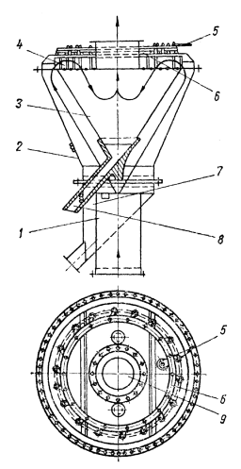
Рис. 1. Центробежный сепаратор пыли:

1—входной патрубок; 2—внешний конус; 3—внутренний конус; 4—поворотные лопатки; 5 — рычаг для изменения положения лопаток; 6- венец поворотных лопаток; 7 — течка недомолотой пыли; 8 — течка недомолотой пыли из внутреннего конуса: 9—выходная труба.

Рассмотрен и утвержден на заседании МК энергетических дисциплин  от __________202 г Председатель МК  __________ Макаренко Н.А. | ЗАДАНИЯ ДЛЯ ЭКЗАМЕНУЮЩЕГОСЯ  Вариант №2  МДК.01.05. «Эксплуатация систем топливоснабжения»  Оцениваемые компетенции: ОК1-9, ПК 1.1-1.3  специальность: 13.02.02  курс: 3 группа: Т о/о | Утверждён  зам. директора  по учебной работе  _______________  ______Яковлева Т.И.
- Элементарный состав твердого топлива.
- Назначение. Принцип работы инерционного сепаратора пыли (схема 1).
- Вам необходимо подготовить твердое топливо для камерного сжигания. Перечислите алгоритм ваших действий в данной ситуации.
Инструкция:
1. Внимательно прочитайте задание.
2. Сформулируйте свой ответ, используя Правила технической эксплуатации электрических сетей и станций, а также справочную литературу, ссылаясь на инструкцию по эксплуатации оборудования топливоподачи.
3. Опишите алгоритм ваших действий в данной ситуации.
Максимальное время выполнения задания: 30 мин.

Схема 1
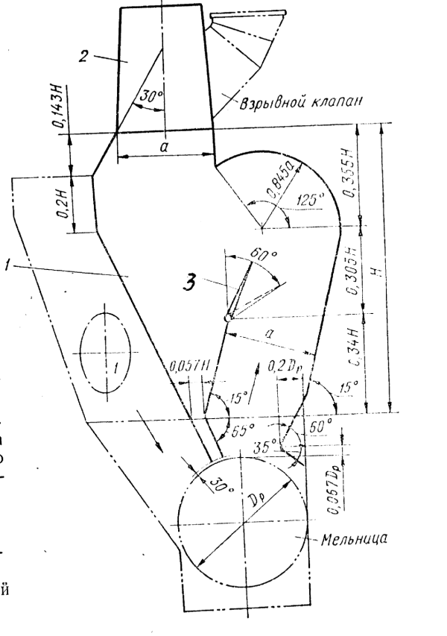

Инерционный сепаратор пыли

Рассмотрен и утвержден на заседании МК энергетических дисциплин  от ________20 г Председатель МК  __________ Макаренко Н.А. | ЗАДАНИЯ ДЛЯ ЭКЗАМЕНУЮЩЕГОСЯ  Вариант №3  МДК.01.05. «Эксплуатация систем топливоснабжения»  Оцениваемые компетенции: ОК1-9, ПК 1.1-1.3  специальность: 13.02.02  курс: 3 группа: Т о/о | Утверждён  зам. директора  по учебной работе  _______________  ______Яковлева Т.И.
1. Теплота сгорания топлива (определение, высшая и низшая).
2. Назначение клапана-мигалки. Принцип работы клапана-мигалки (схема 1).
3. Вам необходимо подготовить жидкое топливо для сжигания на котле, работающем на мазуте. Ваши действия.
Инструкция:
1.Внимательно прочитайте задание.
2. Сформулируйте свой ответ, используя Правила технической эксплуатации электрических сетей и станций, а также справочную литературу, ссылаясь на инструкцию по эксплуатации паровых котлов, работающих на жидком топливе.
3. Опишите алгоритм ваших действий в данной ситуации.
Максимальное время выполнения задания: 30 мин.

Схема 1
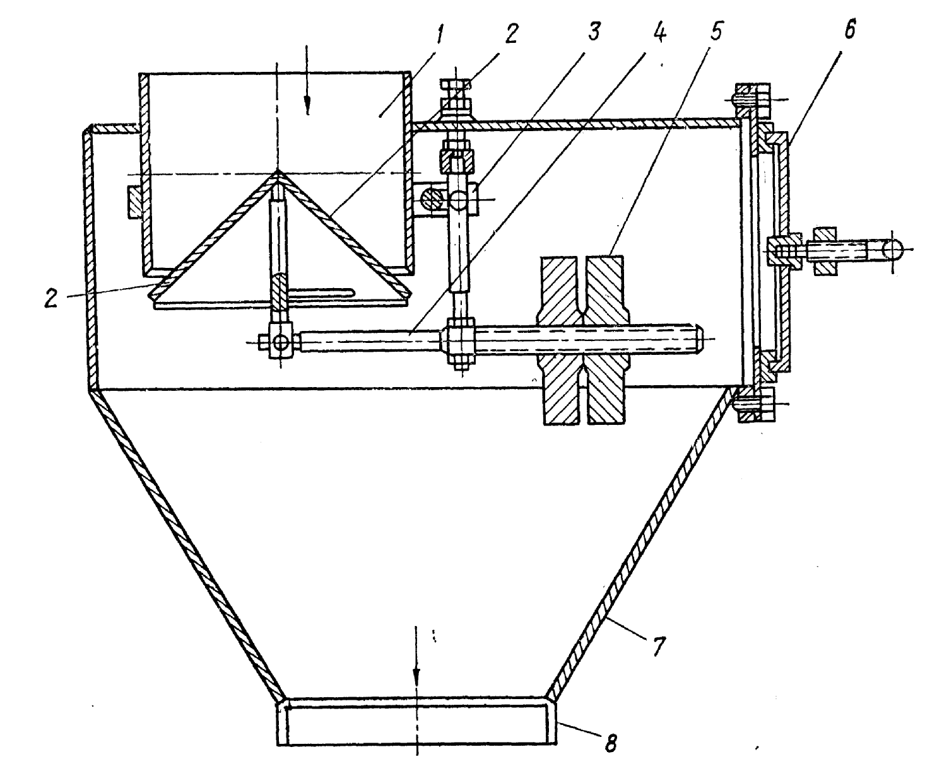

Рис. 1. Мигалка с конусным клапаном:

1 — приемный патрубок; 2 — конусный клапан; З — опора с призмами; 4 рычаг;
5 — противовес; 6 — крышка; 7 — конус; 8 — выходной патрубок;

Рассмотрен и утвержден на заседании МК энергетических дисциплин  от _________20 г Председатель МК  __________ Макаренко Н.А. | ЗАДАНИЯ ДЛЯ ЭКЗАМЕНУЮЩЕГОСЯ  Вариант №4  МДК.01.05. «Эксплуатация систем топливоснабжения»  Оцениваемые компетенции: ОК1-9, ПК 1.1-1.3  специальность: 13.02.02  курс: 3 группа: Т о/о | Утверждён  зам. директора  по учебной работе  _______________  _____Яковлева Т.И.
1. Коэффициент избытка воздуха.
2. Назначение сепараторов пыли. Принцип работы гравитационного сепаратора пыли (схема 1).
- 3. По какой формуле Вы будете рассчитывать коэффициент избытка воздуха α, необходимого для горения топлива при известных V_{т} и V_{д}. Что по Вашему, значит, если α = 1,2?
Инструкция:
1.Внимательно прочитайте задание.
2. Сформулируйте свой ответ, используя Правила технической эксплуатации электрических сетей и станций, а также справочную литературу по разделу «Энергетическое топливо и его характеристики».
Максимальное время выполнения задания: 30 мин.

Схема 1
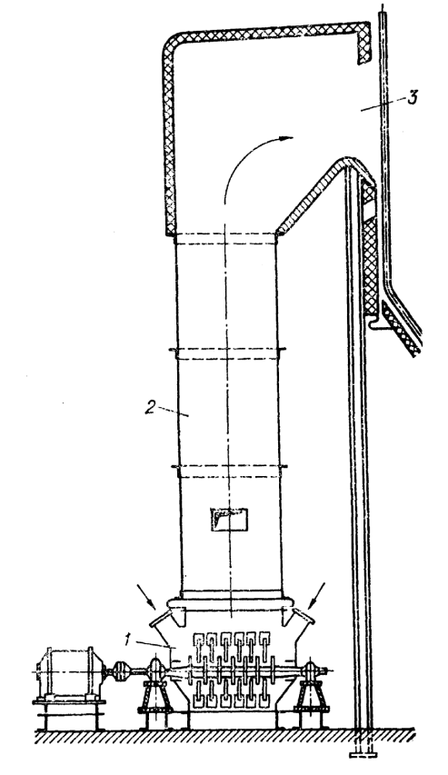
Рис. 1. Шахтный гравитационный сепаратор с молотковой мельницей

Рассмотрен и утвержден на заседании МК энергетических дисциплин  от __________20 г Председатель МК  __________ Макаренко Н.А. | ЗАДАНИЯ ДЛЯ ЭКЗАМЕНУЮЩЕГОСЯ  Вариант №5  МДК.01.05. «Эксплуатация систем топливоснабжения»  Оцениваемые компетенции: ОК1-9, ПК 1.1-1.3  специальность: 13.02.02  курс: 3 группа: Т о/о | Утверждён  зам. директора  по учебной работе  _______________  _____Яковлева Т.И.
- Какое топливо называется условное.Как пересчитывается реальное топливо в условное.
- Пылеугольные горелки. Вихревые круглые (схема 1).
3. Как Вы будете определять расход реального топлива, если известен его условный расход
и теплота сгорания данного топлива? Что понимают под условным топливом?
Инструкция:
1.Внимательно прочитайте задание.
2. Сформулируйте свой ответ, используя Правила технической эксплуатации электрических сетей и станций, а также справочную литературу по разделам «Энергетическое топливо и его характеристики» и «Сжигание твердого топлива в пылевидном состоянии».
3. Опишите алгоритм ваших действий в данной ситуации.
Максимальное время выполнения задания: 30 мин.

Схема 1

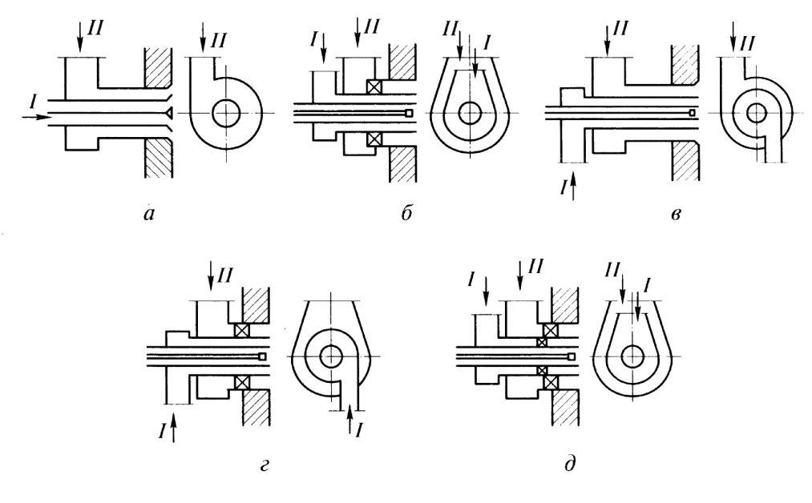
Рис. 1. Принципиальные схемы пылеугольных вихревых горелок:

а — прямоточно-улиточная; б — прямоточно-лопаточная; в — двухулиточная;
г — улиточно-лопаточная; д — лопаточно-лопаточная;
I - поток первичного воздуха с угольной пылью;
II — поток вторичного воздуха.

Рассмотрен и утвержден на заседании МК энергетических дисциплин  от ________20 г Председатель МК  __________ | ЗАДАНИЯ ДЛЯ ЭКЗАМЕНУЮЩЕГОСЯ  Вариант №6  МДК.01.05. «Эксплуатация систем топливоснабжения»  Оцениваемые компетенции: ОК1-9, ПК 1.1-1.3  специальность: 13.02.02  курс: 3 группа: Т о/о | Утверждён  зам. директора  по учебной работе  _______________  _____Яковлева Т.И.
- Классификация твердого топлива..
- Пылеугольные горелки (схема 1). Прямоточно-щелевые( схема 2).
3. Продукты сгорания топлива (дымовые газы) состоят из газов: углекислый газ, водяные пары и сернистый газ. Кроме того, в дымовых газах выявлены: азот, водяной пар, а также излишний кислород. Какое это сгорание топлива: полное или неполное?
Инструкция:
1.Внимательно прочитайте задание.
2. Сформулируйте свой ответ, используя Правила технической эксплуатации электрических сетей и станций, а также справочную литературу по разделам «Энергетическое топливо и его характеристики» и «Сжигание твердого топлива в пылевидном состоянии».
Максимальное время выполнения задания: 30 мин.

Схема 1

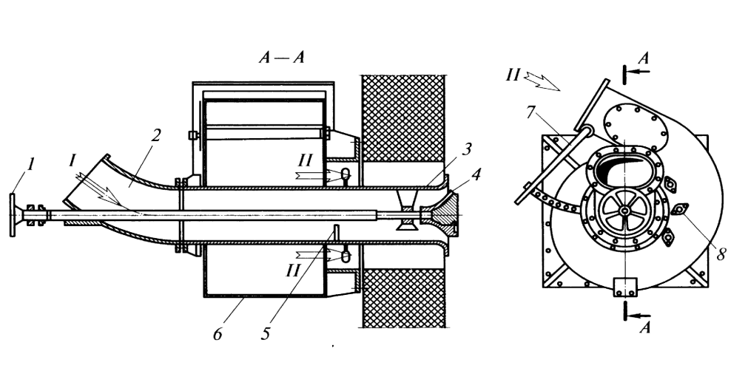
Рис. 2. Вихревая пылеугольная горелка ОРГРЭС:

1 — штурвал управления конусом; 2— входной патрубок первичного воздуха; З — наконечник; 4 — конус-рассекатель; 5 — порог; б — улитка вторичного воздуха;
7 — рукоятка языкового шибера; 8 — отверстие для мазутной форсунки;
I, II — потоки первичного и вторичного воздуха

Схема 2

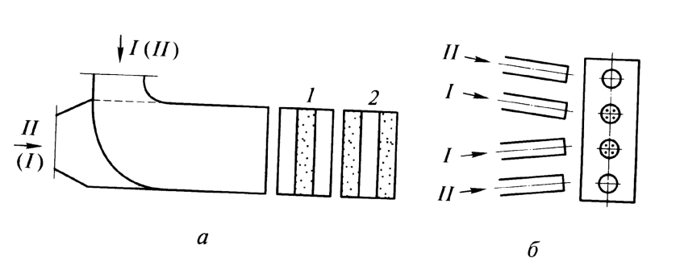
Рис. 1. Принципиальная схема прямоточных горелок:
а — прямоточно-шелевая горелка: б — прямоточно-сопловая горелка: 1, 2— внешний и внутренний ввод вторичного воздуха соответственно; I — аэросмесь;
II — вторичный воздух
Рассмотрен и утвержден на заседании МК энергетических дисциплин  от ________20 г Председатель МК  __________ Макаренко Н.А. | ЗАДАНИЯ ДЛЯ ЭКЗАМЕНУЮЩЕГОСЯ  Вариант №7  МДК.01.05. «Эксплуатация систем топливоснабжения»  Оцениваемые компетенции: ОК1-9, ПК 1.1-1.3  специальность: 13.02.02  курс: 3 группа: Т о/о | Утверждён  зам. директора  по учебной работе  _______________  _____Яковлева Т.И.
1. Хранение твердого топлива.
2. Размещение пылеугольных горелок.(схема1)
3. Вам необходимо обеспечить равномерный подвод воздуха к топливу на неподвижной решетке.
В результате каких действий Вы можете этого добиться?
Инструкция:
1.Внимательно прочитайте задание.
2. Сформулируйте свой ответ, используя Правила технической эксплуатации электрических сетей и станций, а также справочную литературу по разделам «Энергетическое топливо и его характеристики» и «Сжигание твердого топлива в пылевидном состоянии».
3. Опишите алгоритм ваших действий в данной ситуации.
Максимальное время выполнения задания: 30 мин.

Схема 1
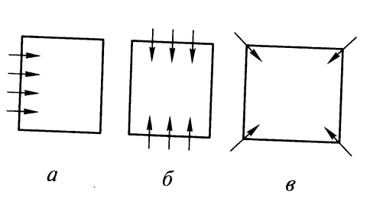

Рассмотрен и утвержден на заседании МК энергетических дисциплин  от __________20 г Председатель МК  __________ Макаренко Н.А. | ЗАДАНИЯ ДЛЯ ЭКЗАМЕНУЮЩЕГОСЯ  Вариант №8  МДК.01.05. «Эксплуатация систем топливоснабжения»  Оцениваемые компетенции: ОК1-9, ПК 1.1-1.3  специальность: 13.02.02  курс: 3 группа: Т о/о | Утверждён  зам. директора  по учебной работе  _______________  _____Яковлева Т.И.
1. Самовозгорание твердого топлива.
2. Основное оборудование мазутного хозяйства (схема 1).
3. Вам необходимо удалить шлак с полотна ручной колосниковой решетки. Ваши действия.
Инструкция:
1.Внимательно прочитайте задание.
2. Сформулируйте свой ответ, используя Правила технической эксплуатации электрических сетей и станций, а также справочную литературу по разделам «Хранение твердого топлива» и «Сжигание мазута».
3. Опишите алгоритм ваших действий в данной ситуации.
Максимальное время выполнения задания: 30 мин.

Схема 1
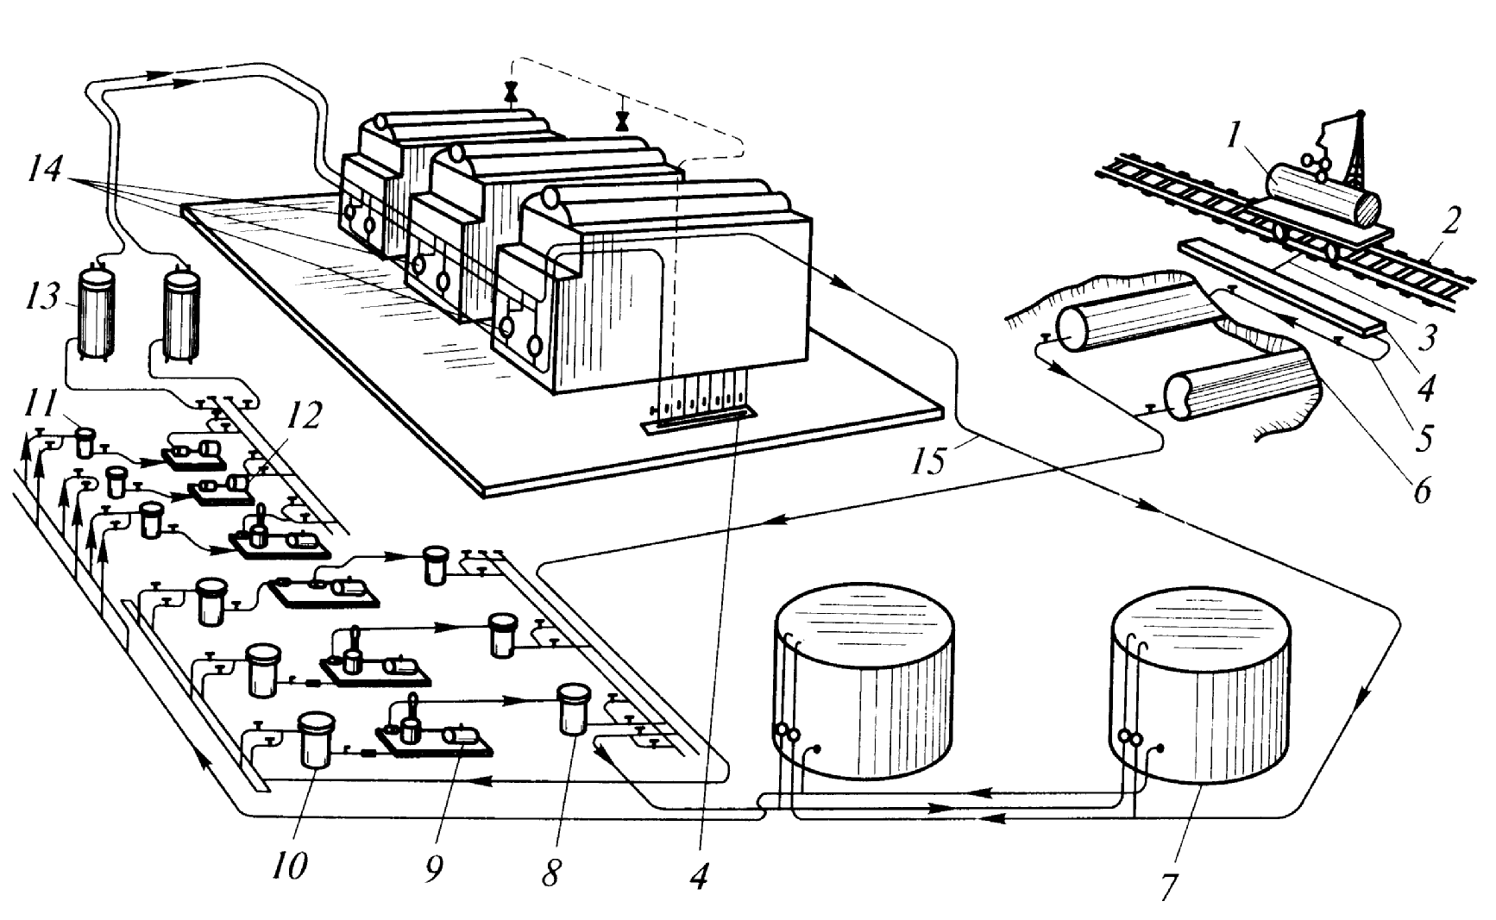
Рис. 1. Схема мазутного хозяйства с наземным мазутохранилищем:

1 - железнодорожная цистерна; 2 — эстакада; З — переносный лоток; 4 — сливной желоб; 5 отводящая труба; б — приемная емкость; 7— мазутохранилище; 8, 11 — фильтры тонкой очистки; 9, 12 — насосы; 10 — фильтр грубой очистки; 13 — подогреватели; 14 — горелки котлов;
15 — линия рециркуляции

Рассмотрен и утвержден на заседании МК энергетических дисциплин  от _________20 г Председатель МК  __________ Макаренко Н.А. | ЗАДАНИЯ ДЛЯ ЭКЗАМЕНУЮЩЕГОСЯ  Вариант №9  МДК.01.05. «Эксплуатация систем топливоснабжения»  Оцениваемые компетенции: ОК1-9, ПК 1.1-1.3  специальность: 13.02.02  курс: 3 группа: Т о/о | Утверждён  зам. директора  по учебной работе  _______________  _____Яковлева Т.И.
- Сжигание твердого топлива.
- Газорегуляторные пункты и газорегуляторные установки. Размещение и назначение оборудования (схема 1).
- Вам необходимо механизировать подачу топлива на колосниковую решетку. Ваши действия.
Инструкция:
1.Внимательно прочитайте задание.
2. Сформулируйте свой ответ, используя Правила технической эксплуатации электрических сетей и станций, а также справочную литературу по разделам «Газовые сети» и «Сжигание твердого топлива в слое».
3. Опишите алгоритм ваших действий в данной ситуации.
Максимальное время выполнения задания: 30 мин.

Схема 1
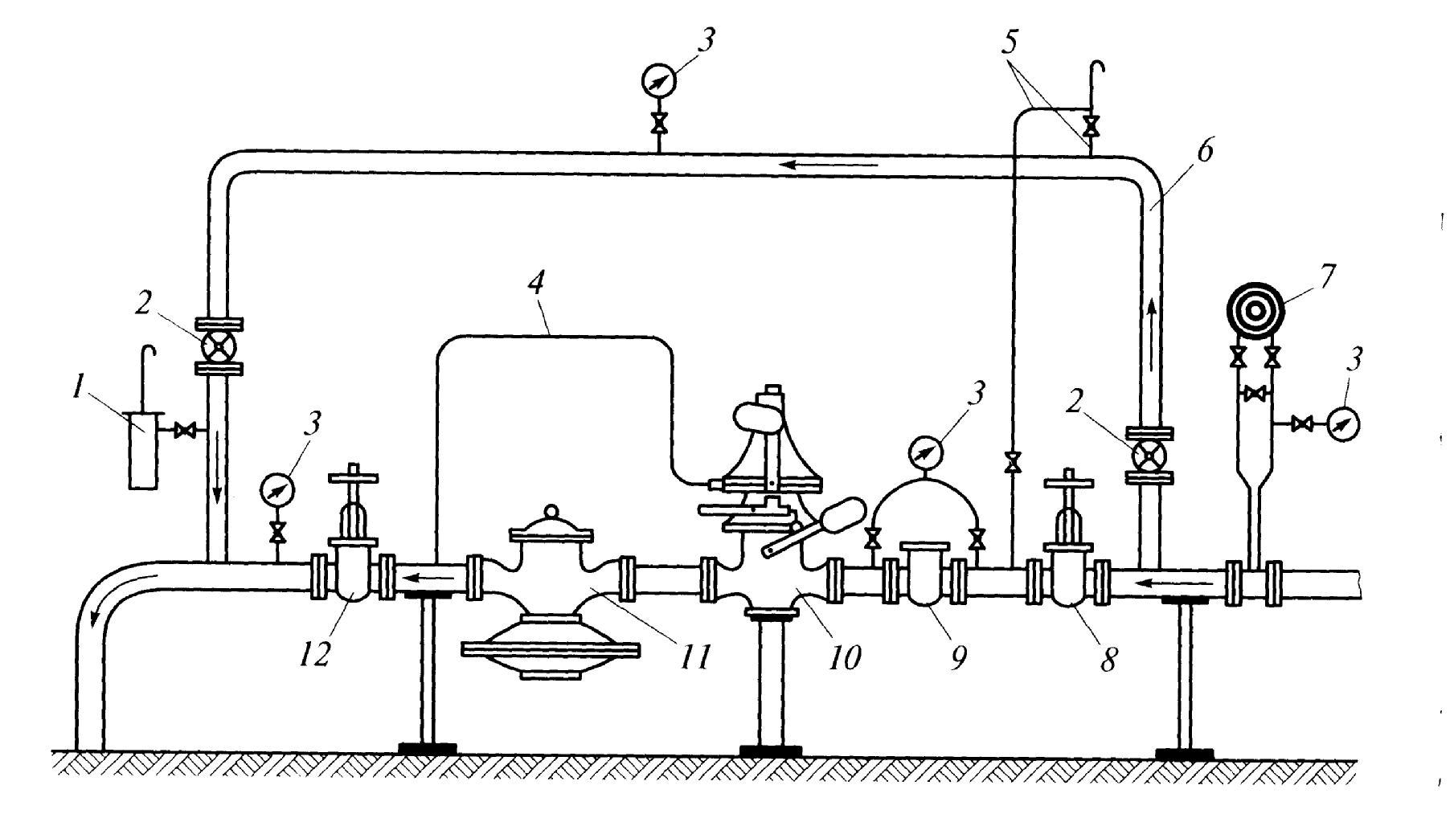

Принципиальная схема газорегуляторного пункта:

1 — предохранительно-сбросный клапан (сбросное устройство); 2 — задвижка на байпасной линии; З — манометры; 4— импульсная линия ПЭК; 5 — продувочный газопровод; б — байпасная линия; 7 — расходомер; 8 — задвижка на входе; 9 фильтр; 10 — предохранительно-запорный клапан (ПЭК); 11 — регулятор давления; 22 — задвижка на выходе

Рассмотрен и утвержден на заседании МК энергетических дисциплин  от _________20 г Председатель МК  __________ Макаренко Н.А. | ЗАДАНИЯ ДЛЯ ЭКЗАМЕНУЮЩЕГОСЯ  Вариант №10  МДК.01.05. «Эксплуатация систем топливоснабжения»  Оцениваемые компетенции: ОК1-9, ПК 1.1-1.3  специальность: 13.02.02  курс: 3 группа: Т о/о | Утверждён  зам. директора  по учебной работе  _______________  ______Яковлева Т.И.
- Особенности горения угольной пыли.
- Оборудование газорегуляторных пунктов и установок (схема 1).
- Вам необходимо устранить основной недостаток зажигания в топке с цепной решеткой.
Ваши действия.
Инструкция:
1.Внимательно прочитайте задание.
2. Сформулируйте свой ответ, используя Правила технической эксплуатации электрических сетей и станций, а также справочную литературу по разделам «Газовые сети» и «Сжигание твердого топлива в пылевидном состоянии».
3. Опишите алгоритм ваших действий в данной ситуации.
Максимальное время выполнения задания: 30 мин.

Схема 1
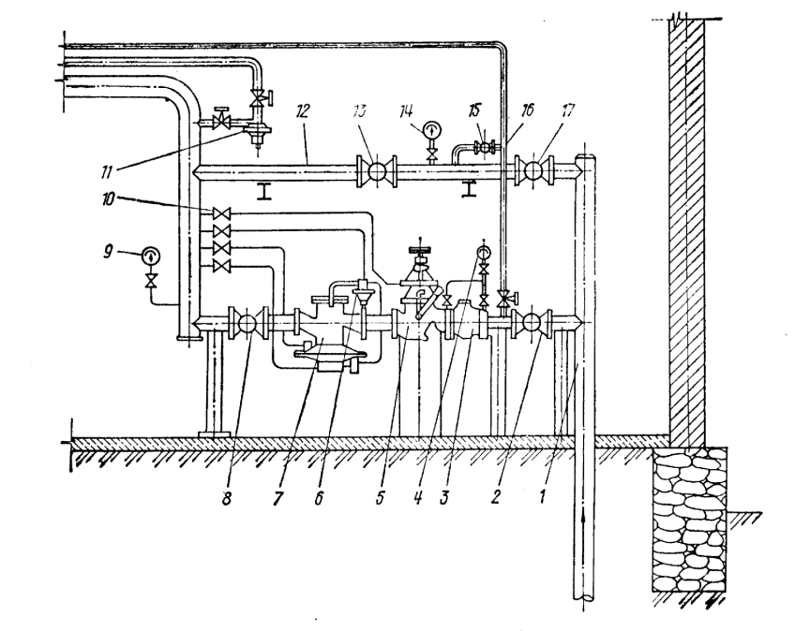

Схема однониточного ГРII:

Рассмотрен и утвержден на заседании МК энергетических дисциплин  от __________20 г Председатель МК  __________ Макаренко Н.А. | ЗАДАНИЯ ДЛЯ ЭКЗАМЕНУЮЩЕГОСЯ  Вариант №11  МДК.01.05. «Эксплуатация систем топливоснабжения»  Оцениваемые компетенции: ОК1-9, ПК 1.1-1.3  специальность: 13.02.02  курс: 3 группа: Т о/о | Утверждён  зам. директора  по учебной работе  _______________  ______Яковлева Т.И.
1. Классификация и свойства жидкого топлива.
2. Топки с твердым шлакоудалением (схема 1).
3. При работе топки на буром угле наблюдается сепарация угольной пыли в холодную воронку.
Какие операции следует выполнить для ликвидации этого явления?
Инструкция:
1.Внимательно прочитайте задание.
2. Сформулируйте свой ответ, используя Правила технической эксплуатации электрических сетей и станций, а также справочную литературу по разделам «Энергетическое топливо и его характеристики» и «Слоевое сжигание твердого топлива».
3. Опишите алгоритм ваших действий в данной ситуации.
Максимальное время выполнения задания: 30 мин.

Схема 1
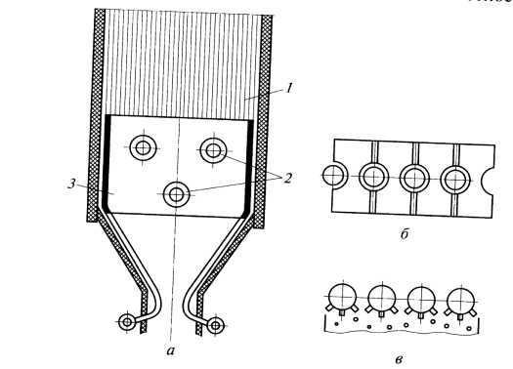Топка с твердым шлакоудаление

Рассмотрен и утвержден на заседании МК энергетических дисциплин  от __________20 г Председатель МК  __________ Макаренко Н.А. | ЗАДАНИЯ ДЛЯ ЭКЗАМЕНУЮЩЕГОСЯ  Вариант №12  МДК.01.05. «Эксплуатация систем топливоснабжения»  Оцениваемые компетенции: ОК1-9, ПК 1.1-1.3  специальность: 13.02.02  курс: 3 группа: Т о/о | Утверждён  зам. директора  по учебной работе  _______________  _____Яковлева Т.И.
1. Общая характеристика газообразного топлива.
2. Топки с жидким шлакоудалением (схема 1).
3. Какие операции необходимо выполнить, если при работе одной из двух имеющихся
линий транспортеров остановился ленточный транспортер второго подъема, а блокировка
электродвигателей механизмом подачи топлива не сработала?
Инструкция:
1.Внимательно прочитайте задание.
2. Сформулируйте свой ответ, используя Правила технической эксплуатации электрических сетей и станций по разделу «Система топливоподачи», а также справочную литературу по разделам «Энергетическое топливо и его характеристики» и «Сжигание твердого топлива в пылевидном состоянии».
3. Опишите алгоритм ваших действий в данной ситуации.
Максимальное время выполнения задания: 30 мин.

Схема 1
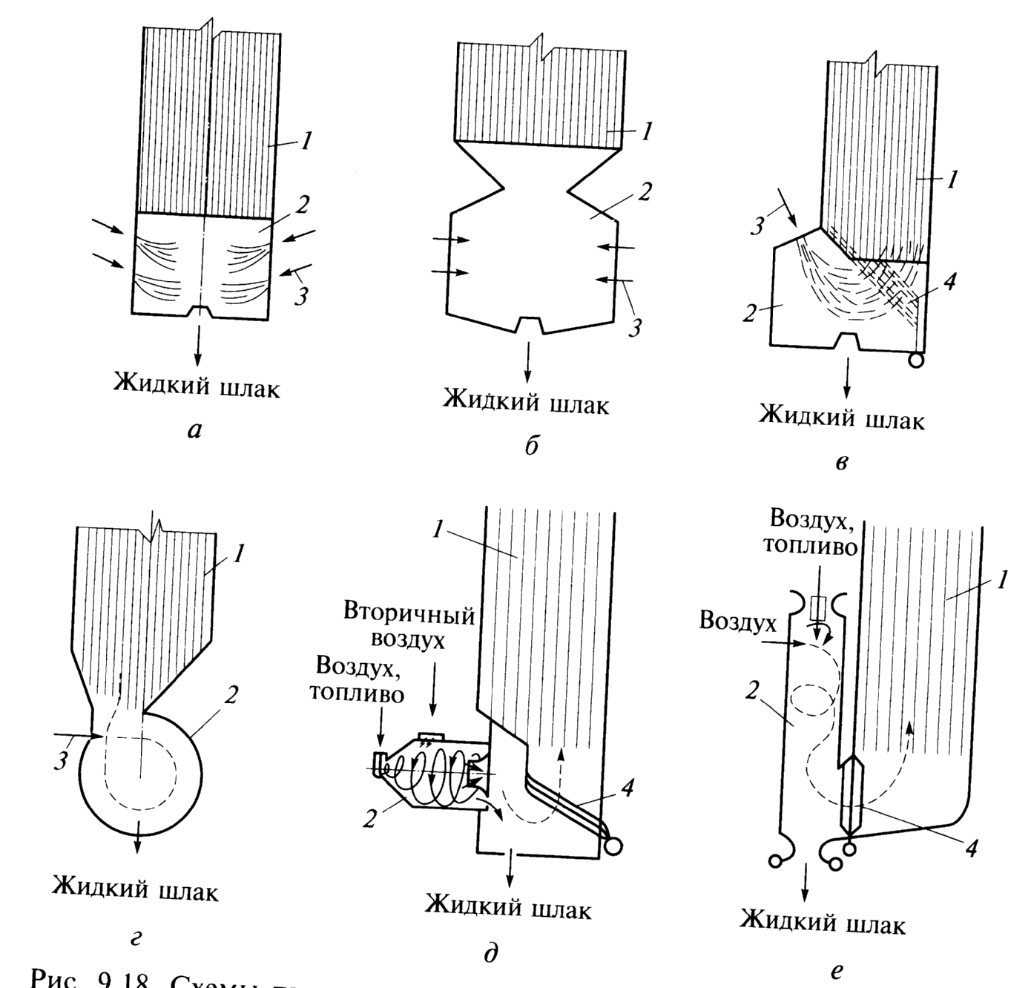

Схемы пылеугольных факельных топок с жидким шлакоудалением

Рассмотрен и утвержден на заседании МК энергетических дисциплин  от __________20 г Председатель МК  __________ Макаренко Н.А. | ЗАДАНИЯ ДЛЯ ЭКЗАМЕНУЮЩЕГОСЯ  Вариант №13  МДК.01.05. «Эксплуатация систем топливоснабжения»  Оцениваемые компетенции: ОК1-9, ПК 1.1-1.3  специальность: 13.02.02  курс: 3 группа: Т о/о | Утверждён  зам. директора  по учебной работе  _______________  _Яковлева Т.И.
- Горение газового топлива.
- Механический способ удаления золы и шлака. Преимущества скреперных систем (схема 1).
- При работе молотковых мельниц было выявлено: производительность мельницы снизилась, расход электроэнергии на размол топлива возрос. Чем это может быть вызвано? Ваши действия.
Инструкция:
1.Внимательно прочитайте задание.
2. Сформулируйте свой ответ, используя Правила технической эксплуатации электрических сетей и станций по разделу «Система топливоподачи», а также справочную литературу по разделам «Шлакозолоудаление» и «Сжигание газообразного топлива».
3. Опишите алгоритм ваших действий в данной ситуации.
Максимальное время выполнения задания: 30 мин.

Схема 1
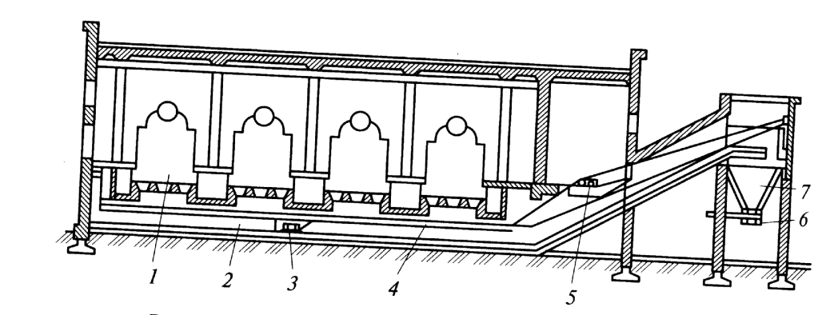

Скреперная система шлакозолоудаления

1 — топка котла; 2 — шлаковый канал; З — скрепер; 4 — система канатов; 5 —
лебедка; б — затвор (шибер); 7 — шлаковый бункер

Рассмотрен и утвержден на заседании МК энергетических дисциплин  от _________20 г Председатель МК  __________ Макаренко Н.А. | ЗАДАНИЯ ДЛЯ ЭКЗАМЕНУЮЩЕГОСЯ  Вариант №14  МДК.01.05. «Эксплуатация систем топливоснабжения»  Оцениваемые компетенции: ОК1-9, ПК 1.1-1.3  специальность: 13.02.02  курс: 3 группа: Т о/о | Утверждён  зам. директора  по учебной работе  _______________  _____Яковлева Т.И.
- Основные методы сжигания газа.
- Гидравлический способ удаления золы и шлака (схема 1). Достоинства и недостатки.
- Вам необходимо предупредить неполадки в установках с молотковыми мельницами. Конкретно, предупредить возможность завала мельниц топливом.
Инструкция:
1.Внимательно прочитайте задание.
2. Сформулируйте свой ответ, используя Правила технической эксплуатации электрических сетей и станций по разделу «Система топливоподачи», а также справочную литературу по разделам «Шлакозолоудаление» и «Сжигание газообразного топлива».
3. Опишите алгоритм ваших действий в данной ситуации.
Максимальное время выполнения задания: 30 мин.

Схема 1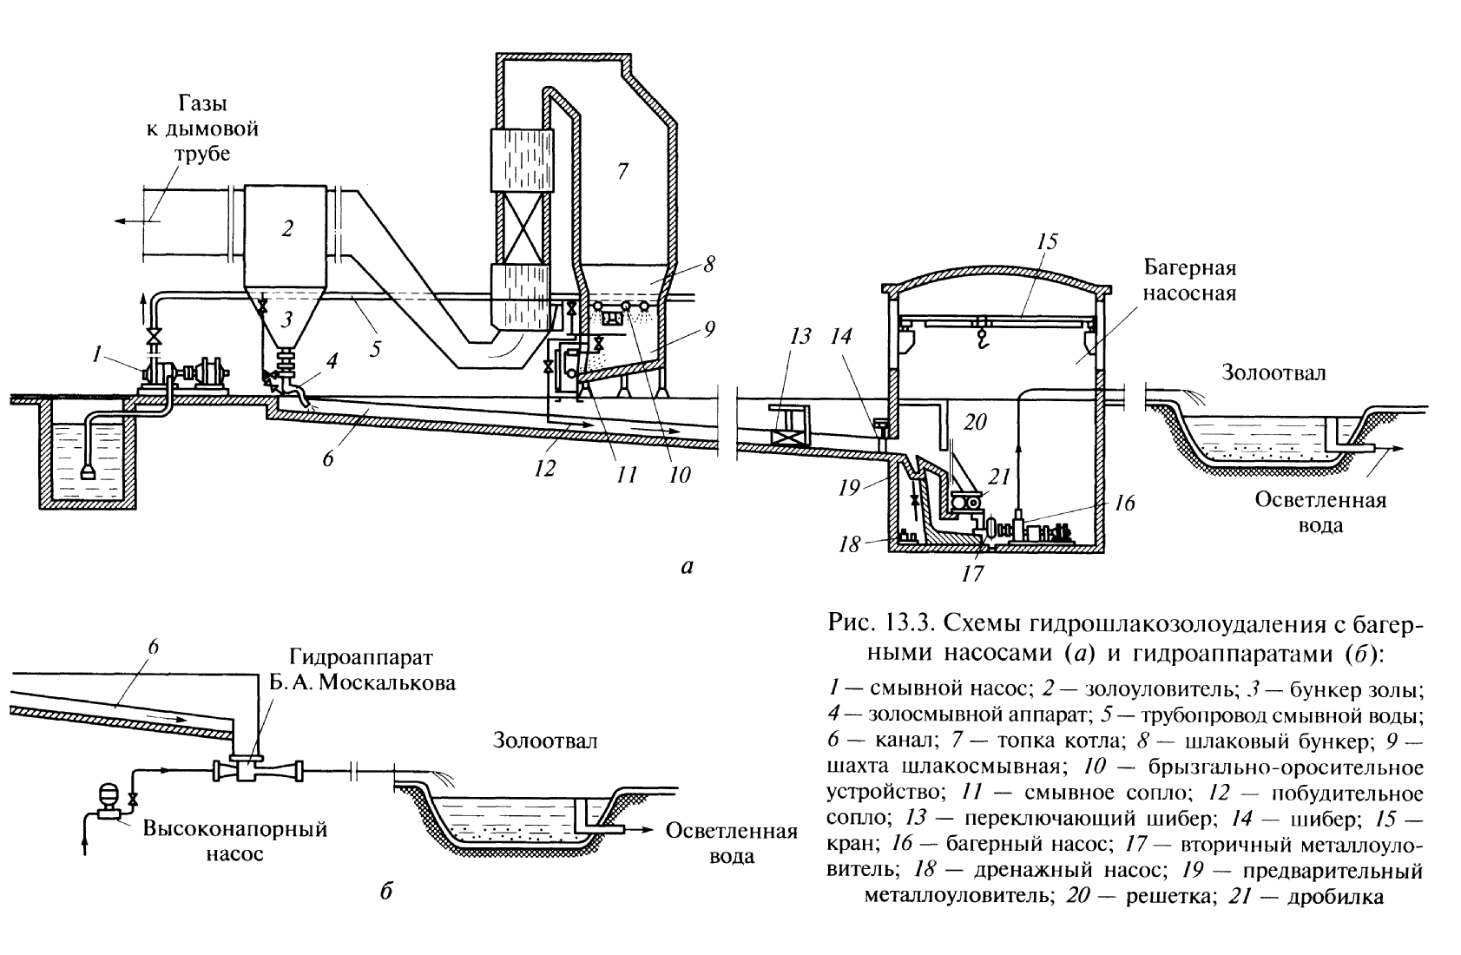

Рассмотрен и утвержден на заседании МК энергетических дисциплин  от __________20 г Председатель МК  __________ Макаренко Н.А. | ЗАДАНИЯ ДЛЯ ЭКЗАМЕНУЮЩЕГОСЯ  Вариант №15  МДК.01.05. «Эксплуатация систем топливоснабжения»  Оцениваемые компетенции: ОК1-9, ПК 1.1-1.3  специальность: 13.02.02  курс: 3 группа: Т о/о | Утверждён  зам. директора  по учебной работе  _______________  ______Яковлева Т.И.
1. Классификация и основные характеристики топок.
2. Пневматическая система шлакозолоудаления(схема 1). Достоинства и недостатки.
3. Вам необходимо обеспечить при нормальной вязкости мазута его хорошее распыливание и возможность регулирования в широких пределах расхода мазута без ухудшения распыливания. Какие основные требования Вы будете предъявлять к форсункам при их выборе?
Инструкция:
1.Внимательно прочитайте задание.
2. Сформулируйте свой ответ, используя Правила технической эксплуатации электрических сетей и станций, а также справочную литературу по разделам «Шлакозолоудаление» и «Классификация и устройство форсунок для сжигания мазута».
3. Опишите алгоритм ваших действий в данной ситуации.
Максимальное время выполнения задания: 30 мин.

Схема 1

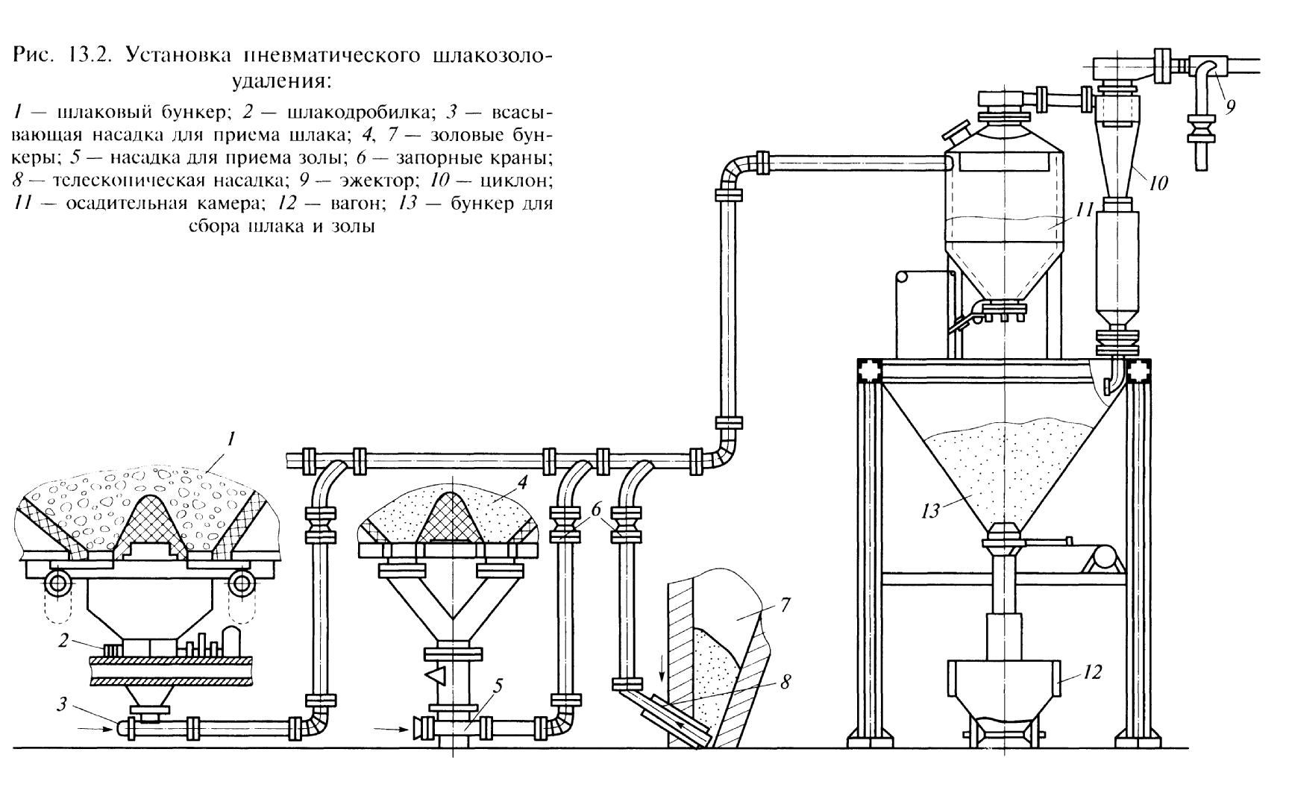

Рассмотрен и утвержден на заседании МК энергетических дисциплин  от _________20 г Председатель МК  __________ Макаренко Н.А. | ЗАДАНИЯ ДЛЯ ЭКЗАМЕНУЮЩЕГОСЯ  Вариант №16  МДК.01.05. «Эксплуатация систем топливоснабжения»  Оцениваемые компетенции: ОК1-9, ПК 1.1-1.3  специальность: 13.02.02  курс: 3 группа: Т о/о | Утверждён  зам. директора  по учебной работе  _______________  _____Яковлева Т.И.
1. Классификация мазутных форсунок (схема 1).
2. Топливоподача при сжигании твердого топлива.
3. Перечислите основные неполадки в работе мазутных форсунок с паромеханическим
распыливанием и способы их ликвидации.
Инструкция:
1.Внимательно прочитайте задание.
2. Сформулируйте свой ответ, используя Правила технической эксплуатации электрических сетей и станций, а также справочную литературу по разделам «Топливоподача при сжигании твердого топлива» и «Классификация и устройство форсунок для сжигания мазута».
3. Опишите алгоритм ваших действий в данной ситуации.
Максимальное время выполнения задания: 30 мин.

Схема 1
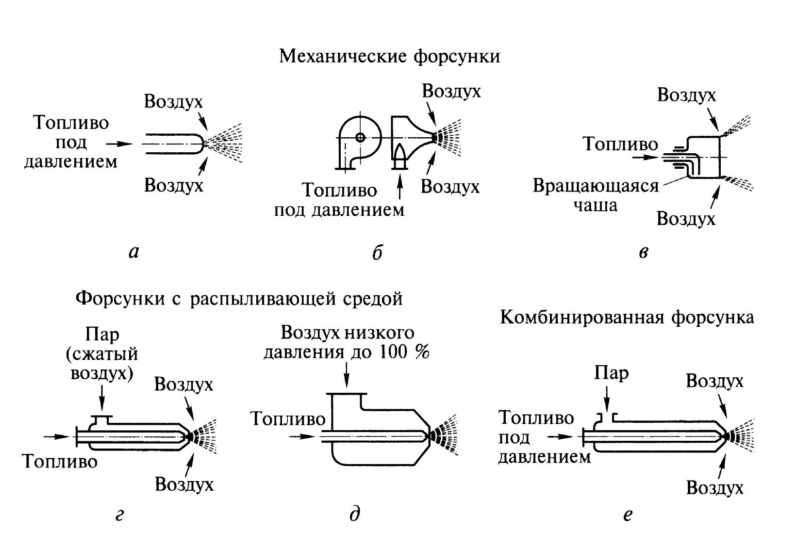

Рассмотрен и утвержден на заседании МК энергетических дисциплин  от ________20 г Председатель МК  __________ Макаренко Н.А. | ЗАДАНИЯ ДЛЯ ЭКЗАМЕНУЮЩЕГОСЯ  Вариант №17  МДК.01.05. «Эксплуатация систем топливоснабжения»  Оцениваемые компетенции: ОК1-9, ПК 1.1-1.3  специальность: 13.02.02  курс: 3 группа: Т о/о | Утверждён  зам. директора  по учебной работе  _______________  _____Яковлева Т.И.
- Классификация слоевых топок (схема 1).
- Индивидуальная система пылеприготовления с промежуточным бункером. Достоинства и недостатки (схема 2).
- Вам необходимо выбрать горелку для котла, в которой невозможен проскок пламени. Ваш выбор. Почему?
Инструкция:
1.Внимательно прочитайте задание.
2. Сформулируйте свой ответ, используя Правила технической эксплуатации электрических сетей и станций, а также справочную литературу по разделам «Слоевое сжигание твердого топлива» и «Эксплуатация топливного хозяйства».
3. Опишите алгоритм ваших действий в данной ситуации.
Максимальное время выполнения задания: 30 мин.

Схема 1
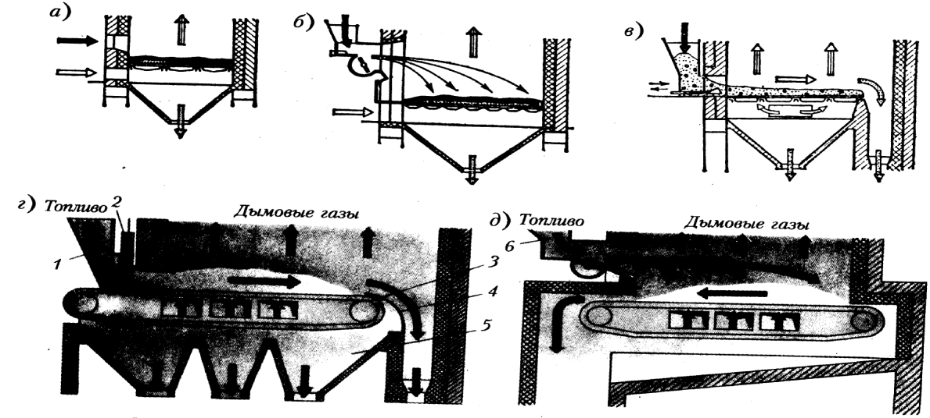

Виды слоевых топок
Схема 2

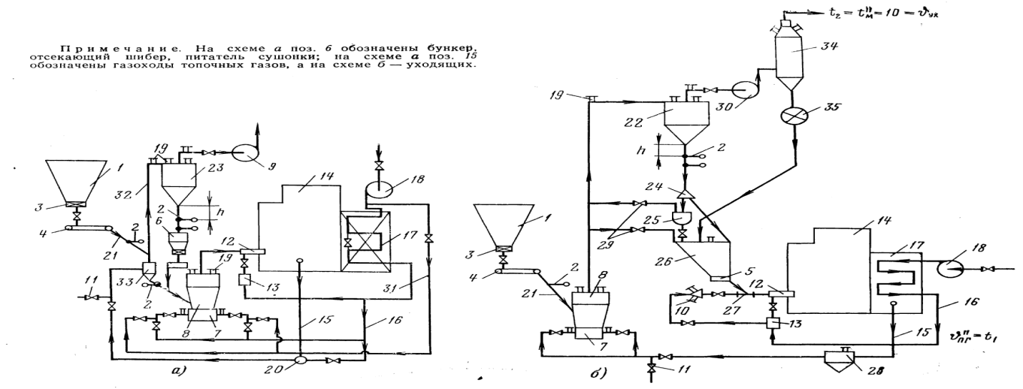

Индивидуальная система пылеприготовления с промежуточным бункером

Рассмотрен и утвержден на заседании МК энергетических дисциплин  от _________20 г Председатель МК  __________ Макаренко Н.А. | ЗАДАНИЯ ДЛЯ ЭКЗАМЕНУЮЩЕГОСЯ  Вариант №18  МДК.01.05. «Эксплуатация систем топливоснабжения»  Оцениваемые компетенции: ОК1-9, ПК 1.1-1.3  специальность: 13.02.02  курс: 3 группа: Т о/о | Утверждён  зам. директора  по учебной работе  _______________  _____Яковлева Т.И.
- Классификация газовых горелок (схема 1).
- Назначение грохотов. Их разновидности и принцип работы.
- Вам необходимо предотвратить отрыв пламени. Какие действия Вы предпримите?
Инструкция:
1.Внимательно прочитайте задание.
2. Сформулируйте свой ответ, используя Правила технической эксплуатации электрических сетей и станций, а также справочную литературу по разделам «Сжигание газообразного топлива» и «Основное оборудование системы пылеприготовления».
3. Опишите алгоритм ваших действий в данной ситуации.
Максимальное время выполнения задания: 30 мин.

Схема 1

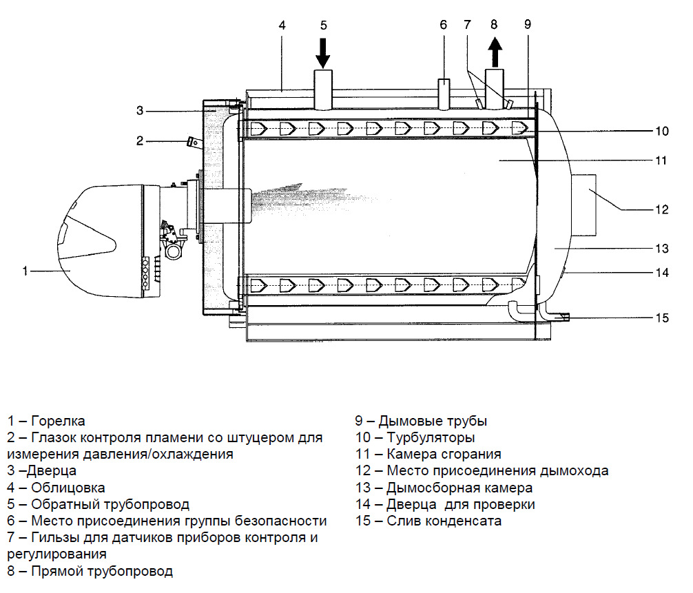

Рассмотрен и утвержден на заседании МК энергетических дисциплин  от ________20 г Председатель МК  __________ Макаренко Н.А. | ЗАДАНИЯ ДЛЯ ЭКЗАМЕНУЮЩЕГОСЯ  Вариант №19  МДК.01.05. «Эксплуатация систем топливоснабжения»  Оцениваемые компетенции: ОК1-9, ПК 1.1-1.3  специальность: 13.02.02  курс: 3 группа: Т о/о | Утверждён  зам. директора  по учебной работе  _______________  ______Яковлева Т.И.
1. Устойчивость работы горелок проскок пламени и отрыв пламени.
2. Центральная система пылеприготовления. Назначение, достоинства и недостатки (схема 1).
3. Какие меры Вы предпримите при работе на газе в случае остановки дутьевого вентилятора?
Инструкция:
1.Внимательно прочитайте задание.
2. Сформулируйте свой ответ, используя Правила технической эксплуатации электрических сетей и станций, а также справочную литературу по разделам «Сжигание газообразного топлива» и «Основное оборудование системы пылеприготовления».
3. Опишите алгоритм ваших действий в данной ситуации.
Максимальное время выполнения задания: 30 мин.
Схема 1
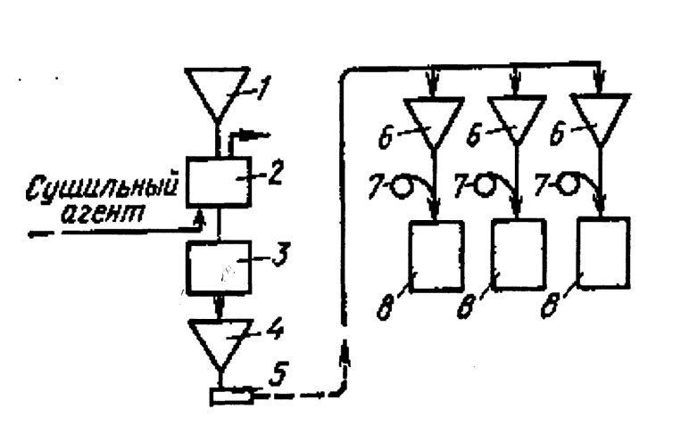

Рассмотрен и утвержден на заседании МК энергетических дисциплин  от _________20 г Председатель МК  __________ Макаренко Н.А. | ЗАДАНИЯ ДЛЯ ЭКЗАМЕНУЮЩЕГОСЯ  Вариант №20  МДК.01.05. «Эксплуатация систем топливоснабжения»  Оцениваемые компетенции: ОК1-9, ПК 1.1-1.3  специальность: 13.02.02  курс: 3 группа: Т о/о | Утверждён  зам. директора  по учебной работе  _______________  _____Яковлева Т.И.
1. Принципы сжигания газа (схема 1).
2. Размол топлива. Шаровая барабанная мельница. Достоинства и недостатки (схема 2).
3. Вы отдали предпочтение сжиганию угля в пылевидном состоянии по сравнению со слоевым.
Обоснуйте Ваш выбор. Назовите преимущества сжигания топлива в пылевидном состоянии.
Инструкция:
1.Внимательно прочитайте задание.
2. Сформулируйте свой ответ, используя Правила технической эксплуатации электрических сетей и станций, а также справочную литературу по разделам «Сжигание газообразного топлива» и «Основное оборудование системы пылеприготовления».
3. Опишите алгоритм ваших действий в данной ситуации.
Максимальное время выполнения задания: 30 мин.

Схема 1
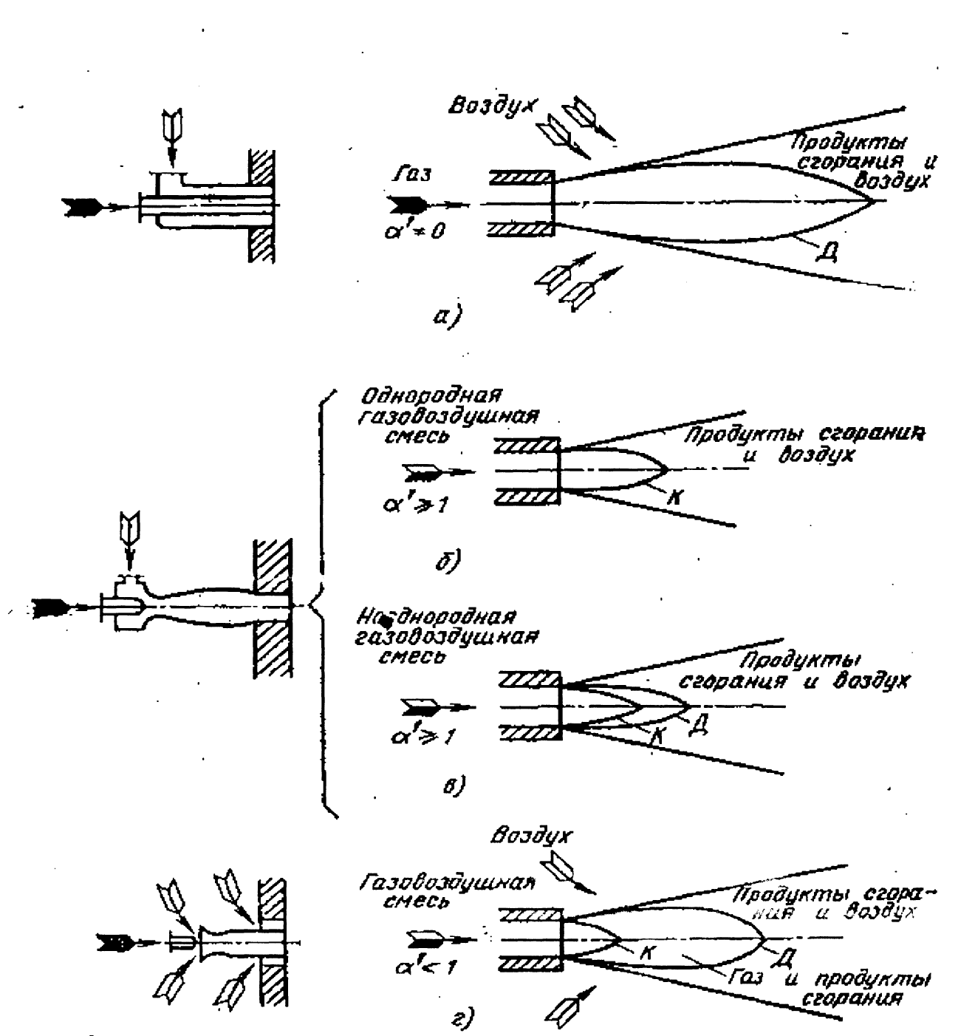

Принципы сжигания газа

Схема 2
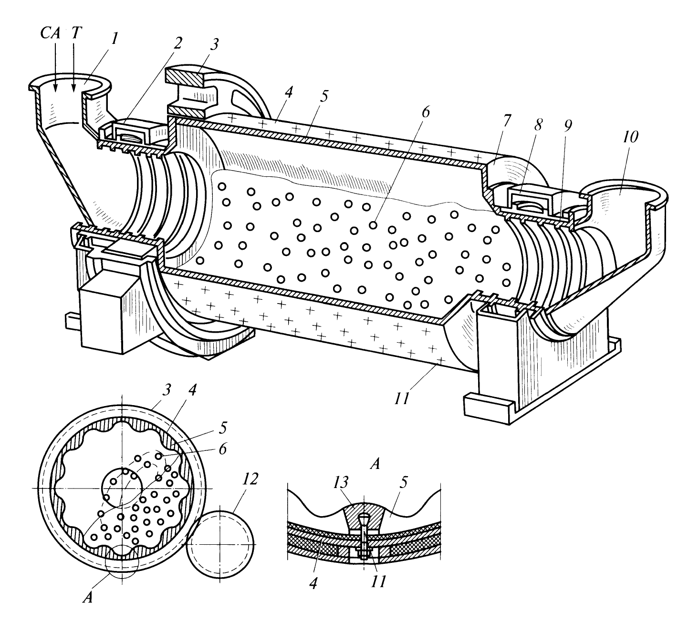
Шаровая барабанная мельница

Рассмотрен и утвержден на заседании МК энергетических дисциплин  от _________20 г Председатель МК  __________ Макаренко Н.А. | ЗАДАНИЯ ДЛЯ ЭКЗАМЕНУЮЩЕГОСЯ  Вариант №21  МДК.01.05. «Эксплуатация систем топливоснабжения»  Оцениваемые компетенции: ОК1-9, ПК 1.1-1.3  специальность: 13.02.02  курс: 3 группа: Т о/о | Утверждён  зам. директора  по учебной работе  _______________  ______Яковлева Т.И.
- Слоевые топки с кипящим слоем (схема 1).
- Размол топлива. Шаровая и валковая среднеходные мельницы. Достоинства и недостатки (схема 2).
- Котел работает на газу. Произошла остановка дутьевого вентилятора, резко снизилось давление воздуха. Ваши действия.
Инструкция:
1.Внимательно прочитайте задание.
2. Сформулируйте свой ответ, используя Правила технической эксплуатации электрических сетей и станций, а также справочную литературу по разделам «Сжигание газообразного топлива» и «Основное оборудование системы пылеприготовления», «Топки для сжигания твердого топлива».
3. Опишите алгоритм ваших действий в данной ситуации.
Максимальное время выполнения задания: 30 мин.

Схема 1
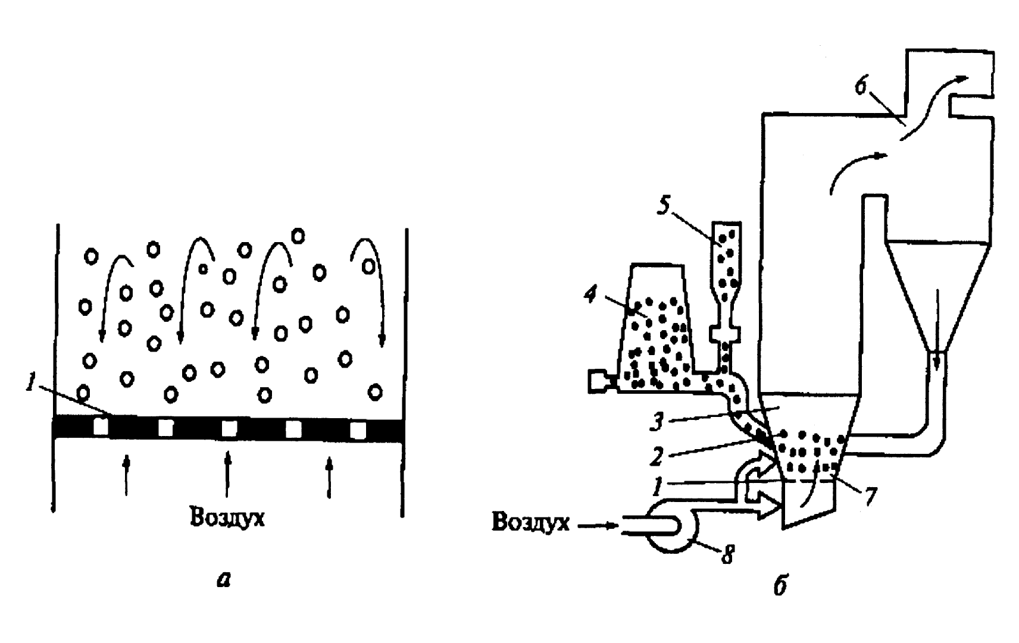
Топки для сжигания топлива в кипящем слое

Схема 2

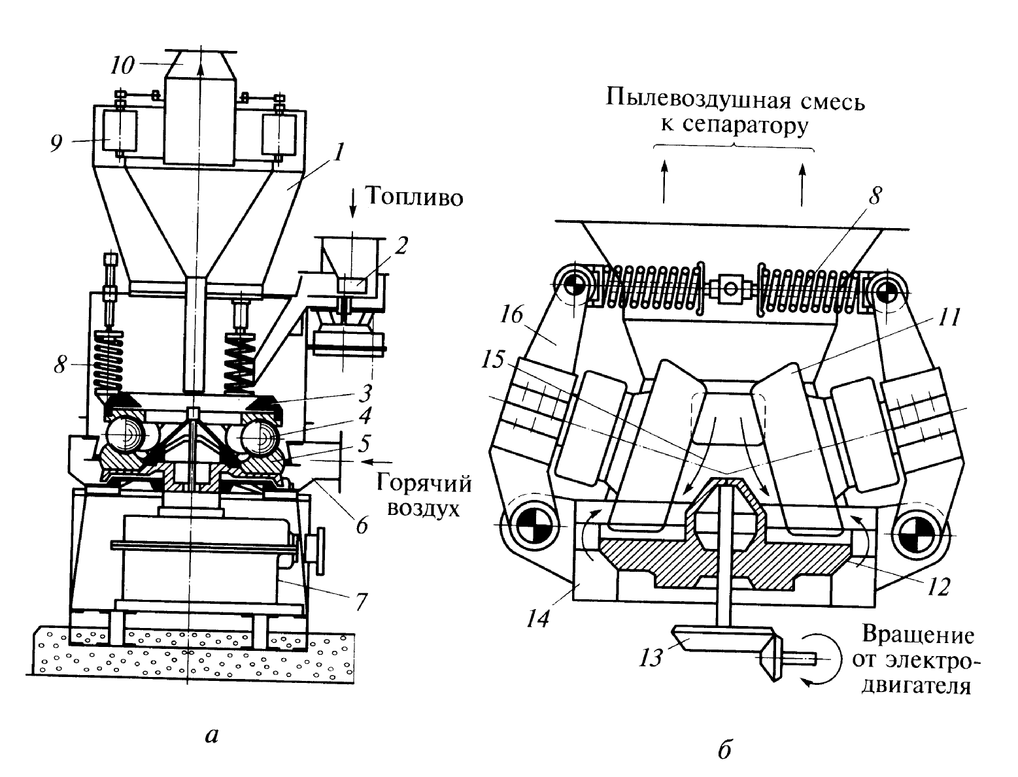

Среднеходная шаровая МШС (а) и среднеходная валковая МВС (б) мельницы

Рассмотрен и утвержден на заседании МК энергетических дисциплин  от _________20 г Председатель МК  __________ Макаренко Н.А. | ЗАДАНИЯ ДЛЯ ЭКЗАМЕНУЮЩЕГОСЯ  Вариант №22  МДК.01.05. «Эксплуатация систем топливоснабжения»  Оцениваемые компетенции: ОК1-9, ПК 1.1-1.3  специальность: 13.02.02  курс: 3 группа: Т о/о | Утверждён  зам. директора  по учебной работе  _______________  _____Яковлева Т.И.
- Питатели угля. Назначение, принцип работы (схема 1).
- Быстроходные молотковые мельницы. Принцип работы, достоинства и недостатки (схема 2).
3. Как Вы будете определять расход реального топлива, если известен его условный расход и теплота сгорания данного топлива? Что понимают под условным топливом?
Инструкция:
1.Внимательно прочитайте задание.
2. Сформулируйте свой ответ, используя Правила технической эксплуатации электрических сетей и станций, а также справочную литературу по разделам «Энергетическое топливо и его характеристики» и «Основное оборудование системы пылеприготовления».
3. Опишите алгоритм ваших действий в данной ситуации.
Максимальное время выполнения задания: 30 мин.

Схема 1

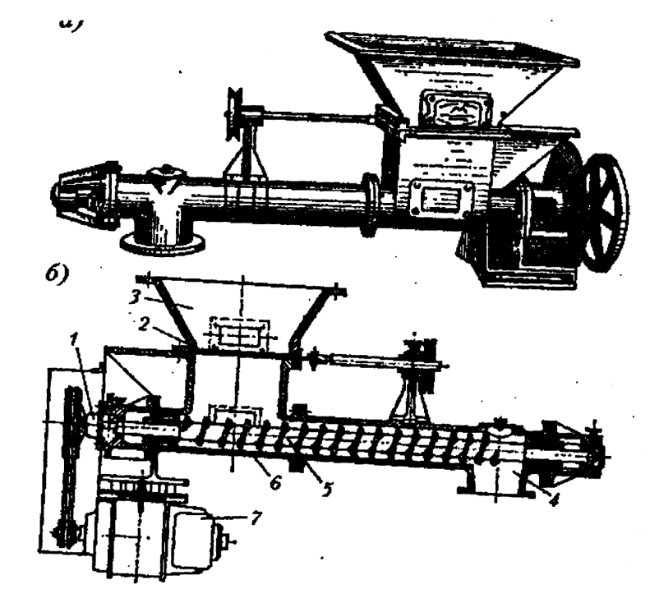

Шнековый питатель пыли для пылеугольных горелок

Схема 2

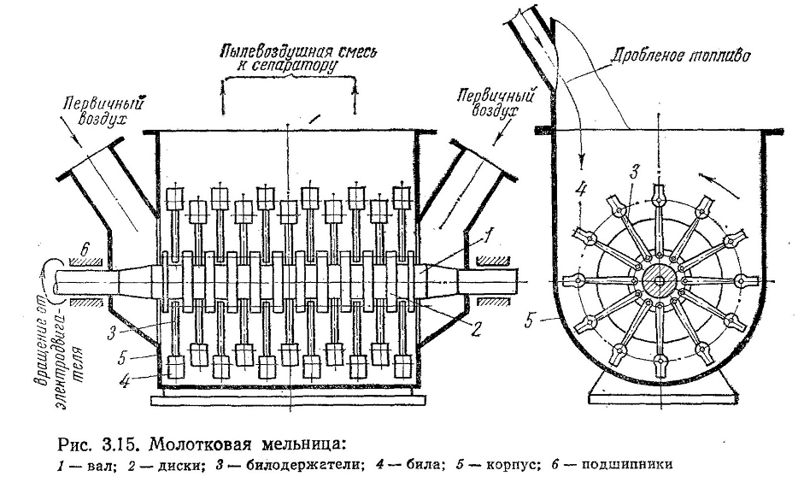

Рассмотрен и утвержден на заседании МК энергетических дисциплин  от __________20 г Председатель МК  __________ Макаренко Н.А. | ЗАДАНИЯ ДЛЯ ЭКЗАМЕНУЮЩЕГОСЯ  Вариант №23  МДК.01.05. «Эксплуатация систем топливос  специальность: 13.02.02  курс: 3 группа: Т о/о | Утверждён  зам. директора  по учебной работе  _______________  _____Яковлева Т.И.
1. Питатели пыли. Назначение, принцип работы.
2. Механические слоевые топки. Преимущества и недостатки (схема 1).
3. Вам необходимо подготовить твердое топливо для камерного сжигания. Ваши действия.
Инструкция:
1.Внимательно прочитайте задание.
2. Сформулируйте свой ответ, используя Правила технической эксплуатации электрических сетей и станций, а также справочную литературу по разделам «Эксплуатация топочных устройств» и «Основное оборудование системы пылеприготовления».
3. Опишите алгоритм ваших действий в данной ситуации.
Максимальное время выполнения задания: 30 мин.

Схема 1

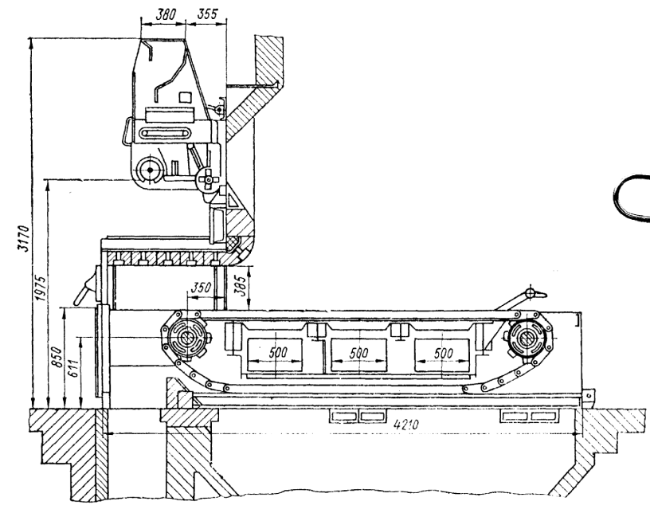
Механические слоевые топки
Рассмотрен и утвержден на заседании МК энергетических дисциплин  от _________20 г Председатель МК  __________ Макаренко Н.А. | ЗАДАНИЯ ДЛЯ ЭКЗАМЕНУЮЩЕГОСЯ  Вариант №24  МДК.01.05. «Эксплуатация систем топливоснабжения»  Оцениваемые компетенции: ОК1-9, ПК 1.1-1.3  специальность: 13.02.02  курс: 3 группа: Т о/о | Утверждён  зам. директора  по учебной работе  _______________  ______Яковлева Т.И.
1. Основное оборудование мазутного хозяйства. Назначение, принцип работы (схема 1).
2. Топки с неподвижной колосниковой решеткой и перемещающимся по ней слоем топлива (схема 2).
3. Вам необходимо подготовить жидкое топливо для сжигания. Ваши действия.
Инструкция:
1.Внимательно прочитайте задание.
2. Сформулируйте свой ответ, используя Правила технической эксплуатации электрических сетей и станций, а также справочную литературу по разделам «Эксплуатация топочных устройств» и «Топливоподача при сжигании жидкого топлива».
3. Опишите алгоритм ваших действий в данной ситуации.
Максимальное время выполнения задания: 30 мин.

Схема 1

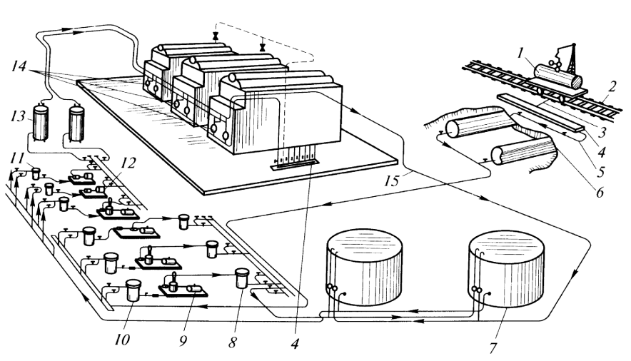
Схема мазутного хозяйства
Схема 2
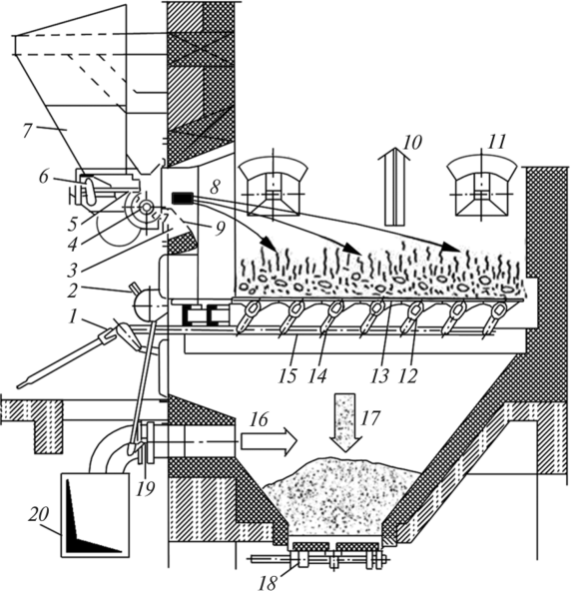

Топки с неподвижной колосниковой

Рассмотрен и утвержден на заседании МК энергетических дисциплин  от ________20 г Председатель МК  __________ Макаренко Н.А. | ЗАДАНИЯ ДЛЯ ЭКЗАМЕНУЮЩЕГОСЯ  Вариант №25  МДК.01.05. «Эксплуатация систем топливоснабжения»  Оцениваемые компетенции: ОК1-9, ПК 1.1-1.3  специальность: 13.02.02  курс: 3 группа: Т о/о | Утверждён  зам. директора  по учебной работе  _______________  _____Яковлева Т.И.
- Горение газового топлива (схема 1)
- Механический способ удаления золы и шлака. Преимущества скреперных систем (схема2).
- При работе молотковых мельниц было выявлено: производительность мельницы снизилась, расход электроэнергии на размол топлива возрос. Чем это может быть вызвано? Ваши действия.
Инструкция:
1.Внимательно прочитайте задание.
2. Сформулируйте свой ответ, используя Правила технической эксплуатации электрических сетей и станций, а также справочную литературу по разделам «Сжигание газообразного топлива», «Шлакозолоудаление» и «Эксплуатация топочных устройств».
3. Опишите алгоритм ваших действий в данной ситуации.
Максимальное время выполнения задания: 30 мин.

Схема 1

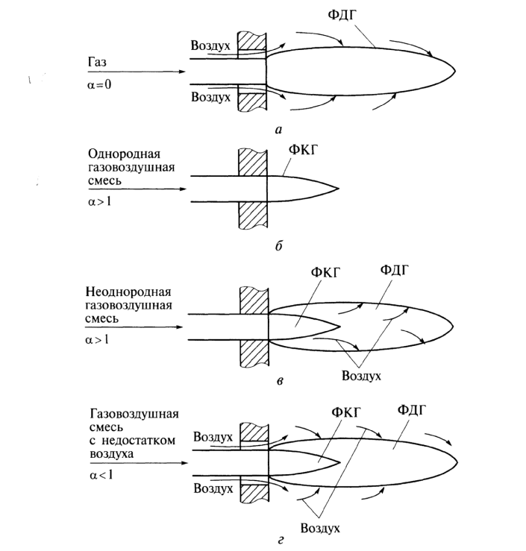
Виды сгорания газового топлива

Схема 2

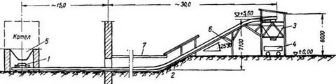

Скреперная система удаления золы и щлака

Рассмотрен и утвержден на заседании МК энергетических дисциплин  от _________20 г Председатель МК  __________ Макаренко Н.А. | ЗАДАНИЯ ДЛЯ ЭКЗАМЕНУЮЩЕГОСЯ  Вариант №26  МДК.01.05. «Эксплуатация систем топливоснабжения»  Оцениваемые компетенции: ОК1-9, ПК 1.1-1.3  специальность: 13.02.02  курс: 3 группа: Т о/о | Утверждён  зам. директора  по учебной работе  _______________  ______Яковлева Т.И.
1. Классификация и основные характеристики топок.
2. Пневматическая система шлакозолоудаления (схема 1). Достоинства и недостатки.
3. Продукты сгорания топлива (дымовые газы) состоят из газов: углекислый газ, водяные пары и сернистый газ. Кроме того, в дымовых газах выявлены: азот, водяной пар, а также излишний кислород. Какое это сгорание топлива: полное или неполное?
Инструкция:
1.Внимательно прочитайте задание.
2. Сформулируйте свой ответ, используя Правила технической эксплуатации электрических сетей и станций, а также справочную литературу по разделам «Сжигание газообразного топлива», «Шлакозолоудаление» и «Расчеты горения топлива».
Максимальное время выполнения задания: 50 мин.
Схема 1

ОТВЕТЫ К БИЛЕТАМ ПО МДК 01.05

Билет№1.

Вопрос 1. Топливом называют горючие вещества, выделяющие в процессе горения значительное количество тепловой энергии, которая используется в котельных установках, двигателях внутреннего сгорания, газовых турбинах и др.
По происхождению различают топливо естественное и искусственное, а по физическому состоянию топливо подразделяется на твердое, жидкое и газообразное. К искусственным относятся топлива, получаемые в результате переработки природных топлив и как побочный продукт в различных технологических процессах. К естественному твердому топливу относятся горючие сланцы, торф, дрова, бурый и каменный уголь, антрациты; к естественному жидкому топливу — нефть; к естественному газообразному — природный газ газовых месторождений. В результате переработки нефти на специальных заводах получают искусственные жидкие топлива — бензин, мазут и др., а при сухой перегонке (т. е. при нагревании без доступа воздуха в специальных печах каменных углей) получают коксовый газ. Искусственным твердым топливом являются каменноугольный кокс, древесный уголь и др.
Элементарный состав топлива. Различают рабочую, сухую и горючую массы топлива. Поэтому при буквенном обозначении вещества, входящего в состав топлива, вверху (верхний индекс) ставят буквы «р», «с» или «г». Под рабочей массой понимают топливо в том виде, в каком оно поступает к потребителю. Для 1кг топлива уравнение элементарного состава записывается в виде ,
С^{Р} + Н^{Р} + S^{Р} + О^{Р} + N^{P} + А^{Р}+W^{Р}=100%.
В этом уравнении углерод С, водород Н и сера S образуют горючую часть топлива. Негорючая часть образует балласт: внешний — зола (А) и влага (W) и внутренний — кислород О и азот N, которые, не являясь теплообразующими элементами, забирают тепло и нагретыми уходят в атмосферу. Зола — смесь минеральных веществ, остается после полного сгорания всей горючей части топлива.
Если из топлива исключить внешний балласт, то получаем горючую массу топлива:
С^{Г} + Н^{Г} + S^{Г} + O^{Г} + N^{Г}=100%.
Состав топлива по горючей массе дает возможность сравнивать одно топливо с другим без учета влияния на этот состав внешних факторов.
Сухая масса топлива соответствует обезвоженному топливу:
С^{c} + Н^{с} + S^{c} + О^{с} + N^{c} + А^{с} = 100%.
Самые ценные составляющие топлива — углерод и водород.
Вопрос 2. В системе пылепреготовления, кроме основного оборудования (мельниц) имеется ряд вспомогательных элементов: сепаратор, циклон, клапаны-мигалки (влияют на эффективность работы мельниц), пылепитатели, пыледелители (влияют на равномерность выдачи пыли в горелочные устройства топки, что сказывается на стабильности работы парогенератора).
Сепараторы по принципу действия подразделяются:
1. гравитационные – в них крупные частицы топлива отделяются из потока за счет силы тяжести
2. иннерционные – за счет сил инерции
3. центробежные – за счет центобежных сил
Центробежные сепараторы применяются в системах с шаровыми мельницами и реже с быстроходными и среднеходными.
Пылевоздушная смесь (рис. 1.) поступает во входной патрубок 1 со скоростью 15—22 м/с. В сепаратор скорость падает до 2—б м/с, в результате чего выпадают наиболее крупные частицы и по патрубку 7 поступают обратно на домол в мельницу. Далее пылевоздушная смесь проходит по кольцевому каналу вверх и через окна поступает во внутренний конус 3. В окнах пыль закручивается благодаря направленности, созданной поворотными лопатками 4. В результате центробежных сил теряется скорость. Крупные частицы выпадают из потока и по патрубку 8 поступают на домол. Готовая кондиционная пыль по выходной трубе 9 направляется в пылесистему.
Вопрос 3. Котел работает на газу. Произошла остановка дутьевого вентилятора, резко снизилось давление воздуха. Ваши действия.

Ответ: Следует, немедленно вручную прекратить подачу газа.

Билет №2:

Вопрос 1: Элементарный состав топлива.
Различают рабочую, сухую и горючую массы топлива.
Поэтому при буквенном обозначении вещества, входящего в состав топлива, вверху (верхний индекс) ставят буквы «р», «с» или «г». Под рабочей массой понимают топливо в том виде, в каком оно поступает к потребителю. Для 1кг топлива уравнение элементарного состава записывается в виде
С^{р} + Н^{р} + S^{Р} + O^{р} + Н^{р} + А^{р} + WР=100%.
В этом уравнении углерод С, водород Н и сера 8 образуют горючую часть топлива. Негорючая часть образует балласт: внешний — зола (А) и влага (^) и внутренний — кислород О и азот К, которые, не являясь теплообразующими элементами, забирают тепло и нагретыми уходят в атмосферу. Зола — смесь минеральных веществ, остается после полного сгорания всей горючей части топлива.
Если из топлива исключить внешний балласт, то получаем горючую массу топлива:
С^{Г}+Н^{Г} + S^{Г} + О^{г} + N^{г}=100%.
Состав топлива по горючей массе дает возможность сравнивать одно топливо с другим без учета влияния на этот состав внешних факторов. Сухая масса топлива соответствует обезвоженному топливу:
С^{с} + Н^{с} +S^{c} + O^{c} + N^{с} + А^{с}=100%.
Самые ценные составляющие топлива — углерод и водород.
Теплота сгорания топлива. Основной и общей для всех видов топлива характеристикой является теплота сгорания, т. е. количество тепла, которое выделяется при полном сгорании 1 кг твердого и жидкого или 1м& газообразного топлива.

Вопрос 2: Инерционные сепараторы применяются с молотковыми мельницами при работе на бурых углях и сланцах.
На схеме 1 показана конфигурация инерционного сепаратора 1. Пылевоздушная смесь поступает из мельницы вверх о после двойного поворота выходит через выходной патрубок 2, а крупные частицы возвращаются обратно в мельницу. Тонкость помола пыли регулируется специальным шибером 3. Скорость ВГ канале принимается 4,5—7,5 м/с, в наибольшем сечении сепаратора 2—З м/с, воздуха во входном патрубке — 12—18 м/с.
Вопрос 3: Вам необходимо подготовить твердое топливо для камерного сжигания. Ваши действия.
Ответ: Камерные топки представляют собой прямоугольные камеры призматической формы, выполняемые из огнеупорного кирпича или огнеупорного бетона. Стены топочной камеры изнутри покрывают системой труб — топочными водяными экранами. Они представляют собой поверхность нагрева котла, воспринимающую большое количество тепла, излучаемого факелом, в то же время предохраняют кладку топочной камеры от износа и разрушения под действием высокой температуры факела и расплавленных шлаков.
Твердое топливо при сжигании в камерных топках предварительно измельчают и в виде пыли в смеси с воздухом вдувают в топочную камеру, где оно сгорает, находясь в потоке газов во взвешенном состоянии. Превращением кускового топлива в угольную пыль достигается многократное увеличение поверхности реагирования топлива с кислородом воздуха. Так, если кусочек угля диаметром 20 мм раздробить на частицы размером 40 мкм, то суммарная площадь поверхности полученных пылинок будет в 500 раз больше поверхности исходной частицы. При увеличении поверхности реагирования существенно улучшаются условия сжигания, так при горении твердого топлива горючее вещество и окислитель находятся в различных агрегатных состояниях и горение происходит на поверхности частиц топлива.
Билет №3

Вопрос 1: Теплота сгорания топлива.
Основной и общей для всех видов топлива характеристикой является теплота сгорания, т. е. количество тепла, которое выделяется при полном сгорании 1 кг твердого и жидкого или 1м³ газообразного топлива.
Теплоту сгорания топлива определяют с помощью калориметров, принцип работы которых основан на том, что в них сжигается точно измеренное количество топлива и выделяющаяся теплота передается протекающей воде. Измеряя количество воды и повышение ее температуры, определяют количество выделившегося тепла и теплоту сгорания топлива.
Различают высшую Q_{В} и низшую Q_{Н} теплоту сгорания топлива. Высшая теплота сгорания топлива — количество тепла, выделяющееся при полном сгорании единицы массы (объема) топлива, при условии, что вода, образующаяся при горении, будет находиться в жидком состоянии. Низшая теплота сгорания — количество тепла, выделяющееся при полном сгорании единицы массы (объема) топлива, при условии, что вода, образующаяся при горении, будет находиться в парообразном состоянии. Высшая теплота сгорания получается при полном горении топлива и конденсации всех водяных паров, образовавшихся при горении, поскольку при конденсации водяных паров, т. е. при переходе их в жидкое состояние, выделяется теплота, соответствующая скрытой теплоте парообразования. Как правило, при сжигании топлива водяные пары уходят с дымовыми газами в атмосферу и скрытая теплота парообразования не используется. Поэтому все теплотехнические расчеты обычно ведутся по низшей теплоте сгорания.

Вопрос 2: Для уплотнения участков пылесистем с разным давлением среды и обеспечения периодического выпуска топлива или пыли в схемах пылеприготовления с промежуточным бункером устанавливаются мигалки на патрубках возврата недомола от пылевого сепаратора в шаровую мельницу и на патрубках от циклона к пылевому бункеру или шнеку.
Мигалка (схема 1) открывается под действием столба пыли 0,8—1м и закрывается при спуске пыли до 0,3—0,4 м, т. е. над клапаном всегда должен быть столб пыли, препятствующий перетоку воздуха в системе.
Вопрос 3: Вам необходимо подготовить жидкое топливо для сжигания. Ваши действия.
Ответ: В предпусковой период должны быть проведены работы по изучению технической документации и проверке правильности решений по устройству мазутного хозяйства согласно СНиП, ПТЭ и ПТБ. ^различают наружное и внутреннее мазутное хозяйство. К наружному мазутному хозяйству относятся: мазутохранилища, мазутонасосная, наружные паро- и мазутопроводы, сливные устройства мазута и др. Внутреннее мазутное хозяйство включает в себя паро- и мазутопроводы в пределах котельной, горелки, по до г р ев а те ли.
Резервуары должны быть оборудованы устройствами, позволяющими надежно и равномерно производить нагрев мазута.
Общие положения по содержанию жидкого топлива в резервуарах:
а) в местах отбора жидкого топлива из резервуаров должна поддерживаться температура мазута марки 40 менее 60, марки 100 — менее 80, легкого нефтяного топлива — менее 10 °С;
б) для разогрева мазута в подогревателях мазутохранилищ применяется пар давлением 0,8—1 МПа (8—10 кгс/см²) или вода с температурой не менее 120 °С;
в) подачу топлива в резервуары следует производить под уровень топлива.
В настоящее время наиболее распространены две принципиальные схемы подачи мазута в котельную:
а) одноступенчатая со следующей последовательностью установки основного оборудования: фильтр грубой очистки — мазутный насос — подогреватель — фильтр тонкой очистки;
б) двухступенчатая со следующей последовательностью установки основного оборудования: фильтр грубой очистки — насос 1-го подъема — подогреватель — фильтр тонкой очистки — насос 2-го подъема.
При использовании рециркуляционного разогрева в одноступенчатой схеме насосы, подающие мазут на рециркуляцию, являются независимыми от основной схемы и работают по самостоятельному кольцу. В двухступенчатой схеме рециркуляционный разогрев может осуществляться аналогично одноступенчатой схеме, т. е. по самостоятельному контуру или для рециркуляции используется насос 1-го подъема.
Билет №4
Вопрос 1: В процессе горения по мере расходования топлива и кислорода и уменьшения их действующих концентраций выгорание все более замедляется. В камерах сгорания парогенераторов условия реагирования ухудшаются также из-за недостаточно совершенного перемешивания вступающих в процесс горения больших масс топлива и воздуха. Поэтому воздух для горения подают больше его теоретически необходимого количества.
Отношение количества воздуха, действительно поступившего в топку V_{в}, к теоретически необходимому количеству называют коэффициентом избытка воздуха:
а_{т}=
Для вновь проектируемых парогенераторов величину а_{т} выбирают в зависимости от вида сжигаемого топлива, метода сжигания и конструкции топки. Для пылеугольных топок по условиям достижения большего значения к. п. д. и интенсификации процесса горения оптимальными являются а_{т}=1,2÷1,25, при этом нижний предел относится к бурым и каменным углям, а верхний — к тощим углям и антрацитам. При размоле бурых и каменных углей в молотковых мельницах рекомендуется выбрать верхний предел, т. е. а_{т} = 1,25. При жидком шлакоудалении из-за повышения температурного уровня и уменьшения присосов а_{т} может быть снижен для однокамерных топок до 1,2; двухкамерных и циклонных топок — до 1,1. При сжигании природных газов и мазута в агрегатах, снабженных автоматикой горения и регуляторами давления в газопроводе, а_{т} может быть снижен до 1,05.
На действующих парогенераторах балансовыми испытаниями при различных нагрузках определяется оптимальное значение а_{т}, при котором суммарная величина потерь тепла от механической и химической неполноты сгорания топлива и потерь тепла с уходящими газами окажется минимальной.
Вопрос 2: Гравитационные сепараторы (схема .1) представляет собой прямоугольную вертикальную шахту 2 из листовой стали высотой от 4 до 8 м и более.)
Гравитационные сепараторы бывают горизонтальными, вертикальными и шарообразными. Общим для них является наличие отстойной (осадительной ) зоны. Наиболее широко распространены на установках сепарации пластовой смеси горизонтальные трехфазные сепараторы, одна из упрощенных конструкций которых приведена на рис. 1. Трехфазным он называется потому, что продуктами сепаратора являются отсепарированный газ, углеводородный газовый конденсат и пластовая вода с механическими примесями. Кроме осадительной зоны, в гравитационных сепараторах имеются входная зона (отбойные пластины) и выходная (улавливающая) зона. В последней устанавливают каплеулавливающий сетчатый пакет или центробежные устройства для отделения унесенных капель жидкости от потока газа.
Из гравитационного сепаратора имеются выходы газового конденсата и загрязненной механическими примесями пластовой воды. Газовый конденсат затем направляют на обезвоживание и обессоливание и далее на переработку, а загрязненная пластовая вода подвергается очистке от механических примесей и углеводородов и затем обычно закачивается обратно в пласт.
Конкретная конструкция гравитационных сепараторов выбирается с учетом таких факторов, как производительность по газу, давление, количество в газе механических примесей, требуемая степень очистки и др.
Вопрос 3: По какой формуле Вы будете рассчитывать коэффициент избытка воздуха α, необходимого для горения топлива при известных V_{т} и V_{д}. Что по Вашему, значит, если α = 1,2?

Ответ: Коэффициент избытка воздуха.
Если известен элементарный состав рабочей массы топлива, то можно теоретически определить количество воздуха, необходимое для его полного сгорания (стехиометрический объем воздуха). Под _стехиометрическгш (теоретическим) объемом воздуха для горения понимается количество воздуха, необходимое для полного сжигания единицы объема или единицы массы топлива, вычисляемое по химическому составу топлива.
Под теоретически необходимым количеством воздуха понимают его количество, необходимое для полного сжигания 1кг или 1м³ топлива при условии, что весь кислород этого воздуха будет полностью израсходован на окисление горючих компонентов топлива.
Под фактическим объемом воздуха, необходимым для горения, понимается количество воздуха, действительно израсходованное для сжигания единицы объема или массы топлива. Это количество воздуха должно быть несколько большим теоретического (стехиометрического), так как при практическом сжигании топлива часть воздуха не участвует в горении из-за недостаточного деремешивания-^оздуха слшшивом^а также из-за того, что возду^1е^с11[евает^ вступить в соприкосновение с горючими элементами топлива и у^<<)1щ^1тзохщ№ котла в ^ободйо^^ для обеспечения полноты сгорания топлива в практических условиях количество воздуха, подаваемого к месту горения, должно превышать теоретически необходимое.
Коэффициент избытка воздуха а, необходимого для горения, — это отношение фактического объема воздуха для горения Уф к стехиометрическому Ус, <*=Уф/У_{с}.
Если, например, а = 1,2, это значит, что количество воздуха, участвующего в горении, превышает стехиометрическое (т. е. теоретически необходимое) в 1,2 раза (т. е. на 20%). Коэффициент избытка воздуха зависит от вида сжигаемого топлива, способа сжигания, конструкции топки и определяется на основании опытных данных. Он является важной характеристикой процесса горения: уменьшение его ниже определенных пределой может привести к неполноте сгорания топлива, а увеличение — к неоправданным потерям тепла с отходящими газами и снижению температуры горения.
Билет №5
Вопрос 1: Расход топлива на парогенератор данной производительности зависит от его теплоты сгорания, которая для различных топлив изменяется в больших пределах. Для сравнения по энергетической ценности и эффективности использования различных сортов топлив введено понятие об условном топливе, которому присваивается теплота сгорания, равная Q_{усл} = 29,33 МДж/кг (7000 ккал/кг).
Пересчет расхода данного топлива в условное производится по соотношению В_{усл}=
Понятием условного топлива как общим способом измерения пользуются также при планировании добычи и потребления топлив.
С увеличением внешнего балласта теплота сгорания топлив уменьшается. Однако содержание влаги и золы не является достаточной мерой энергетической ценности топлива, так как различные топлива с одинаковым содержанием золы или влаги могут иметь неодинаковую теплоту сгорания. Более полными являются приведенные характеристики, отражающие содержание влаги и золы в топливе, отнесенное к единице низшей теплоты сгорания его рабочей массы.
Приведенная влажность и зольность №^{п} и Л^{п}, % • кг/МДж, определяются по следующим соотношениям:
Соответственно более полной мерой оценки содержания серы в топливе является приведенная
сернистость топлива S^{п}, % · кг/МДж:
Приведенные характеристики топлива W^{п}, A^{п}, S^{п} показывают, сколько на 1 Мкал низшей теплоты сгорания приходится влаги, золы и серы в процентах от рабочей массы топлива.
Вопрос 2: Пылеугольные горелки служат для организованного ввода уголь- I ной пыли и воздуха в топку. С помощью горелок и рациональной 1 их компоновки в значительной мере организуется топочный процесс: достигаются устойчивое зажигание факела, смесеобразование, интенсивное выгорание пыли и бесшлаковочная работа котла.
Для сжигания угольной пыли применяют два основных типа горелок: вихревые и прямоточные. Вихревыми называют горелки, у которых первичный или вторичный воздух закручиваются специальными завихрителями. Закручивание потоков достигается при помощи улиток, устанавливаемых на входе в горелку, или лопаток, устанавливаемых в горелке аксиально или тангенциально в потоке первичного или вторичного воздуха. Принципиальные схемы вихревых горелок приведены на рис. 1. Наименование горелки отражает способ ввода первичного (с пылью) и вторичного воздуха. Так, в вихревой пылеугольной горелке ОРГРЭС (рис. 9.14), выполненной по типу прямоточно-улиточной, первичный воздух с пылью подается через центральную трубу прямоточно без закручивания. Вторичный воздух, подаваемый в топку через горелку, закручивается улиткой 6. Аэросмесь поступает в топку через центральную трубу, имеющую на конце чугунный наконечник 3 в виде конуса-рассекателя, который может перемещаться и тем самым обеспечивает хорошее «раскрытие» пылевоздушной смеси, а также подсос горячих топочных газов к корню факела, что интенсифицирует воспламенение топлива. Вторичный воздух, подаваемый через улитку, выходит в топку завихренным через кольцевое пространство, образуемое наконечником и обмуровкой. Для растопки, а также при необходимости подсвечивания пылеугольного факела в корпусе горелки имеется отверстие 8 для установки мазутной форсунки.

Вопрос 3: Как Вы будете определять расход реального топлива, если известен его условный расход и теплота сгорания данного топлива? Что понимают под условным топливом?
Ответ: В=(В_{у}·Q_{у})/Q_{у}

Билет №6
Вопрос 1: Характеристики и состав твердого топлива, в том числе выход летучих, спекаемость кокса, оказывают сильное влияние на процесс горения угля. С увеличением выхода летучих и содержания в них более реакционно-способных газов воспламенение топлива становится легче, а кокс благодаря большей пористости получается более реакционноспособным.
По этим свойствам каменных углей проводят их классификацию. Ископаемые угли подразделяются на три основных типа: бурые, каменные угли и антрацит.
Бурые угли. К бурым углям марки Б относят угли с неспекающимся коксом и высоким выходом летучих, обычно более 40%, и с высшей теплотой сгорания рабочей массы без зольного угля
<23,88 МДж/кг (5700 ккал/кг).
Бурые угли характеризуются высокой гигроскопической и в большинстве случаев высокой общей 'влажностью, 'пониженным содержанием углерода и повышенным содержанием кислорода по сравнению с каменными углями. Вследствие сильной балластированности золой (А^{р}=15— 25%) и влагой (W^{р}=20—35%) низшая теплота сгорания бурых углей пониженная Q^{p}_{н}= 10,5—15,9 МДж/кг (2500—3600 ккал/кг).
По содержанию влаги бурые угли разделены на три группы: Б1 — с содержанием влаги W^{р}≥40%; Б2— W^{р} =30—40%; БЗ— W^{р}<30%. Эти угли на воздухе легко теряют влагу и механическую прочность, превращаясь в мелочь, и склонны к самовозгоранию.
Каменные угли. К каменным углям относят угли с высшей теплотой сгорания рабочей массы беззольного угля >23,88 МДж/кг.
и с выходом летучих более 9%. Основная масса их спекается. Часть их с выходом летучих больше 42—45% (длиннопламенные) и менее 17% (тощие) не спекается.
Каменные угли обладают относительно меньшим балластом: А^{Р}=5-15%, W^{Р}=5—10%' и более высокой теплотой сгорания Q^{р}_{н}= = 23—27,23 МДж/кг (5500—6500 ккал/кг).
C увеличением степени углефикации топлива выход летучих уменьшается. Это происходит в основном из-за уменьшения содержания кислорода, что обусловливает увеличение теплоты сгорания на горючую массу.
Вопрос 2: Пылеугольные горелки служат для организованного ввода уголь- I ной пыли и воздуха в топку. С помощью горелок и рациональной 1 их компоновки в значительной мере организуется топочный процесс: достигаются устойчивое зажигание факела, смесеобразование, интенсивное выгорание пыли и бесшлаковочная работа котла.
Для сжигания угольной пыли применяют два основных типа горелок: вихревые и прямоточные.
В прямоточно-щелевых горелках (схема 1) подача в топку аэросмеси и вторичного воздуха осуществляется раздельно через узкие щели. Такие горелки выполняются с внешним 7 и внутренним 2 вводом вторичного воздуха. В прямо точно-сопловых горелках (рис. 9.15, б) ввод аэросмеси и вторичного воздуха осуществляется раздельно через круглые сопла.
Полнота сгорания топлива, условия эксплуатационно-надежной работы топки в значительной степени определяются размещением пылеугольных горелок. Наибольшее распространение для камерных топок получили способы фронтального, встречного и углового расположения горелок (схема 1).
Вопрос 3: Продукты сгорания топлива (дымовые газы) состоят из газов: углекислый газ, водяные пары и сернистый газ. Кроме того, в дымовых газах выявлены: азот, водяной пар, а также излишний кислород. Какое это сгорание топлива: полное или неполное?
Ответ: Условия, необходимые для полного сгорания топлива, включают в себя следующее:
• непрерывный подвод топлива в зону горения;
• непрерывный подвод окислителя (воздуха) в достаточном количестве;
• хорошее перемешивание топлива с окислителем;
• достаточная температура в топке;
• достаточное время пребывания топливовоздушной смеси в топке.
Если хотя бы одно из перечисленных условий не выполняется, в системе появятся продукты неполного сгорания топлива.
При полном сгорании любого топлива с теоретически необходимым количеством воздуха состав продуктов сгорания, об. %, будет следующим:
СO₂ + SO₂+Н₂O + N₂= 100.
При полном сгорании топлива и избытке окислителя (т.е. при а > 1) в продуктах сгорания будет присутствовать также избыточный кислород, об. %:
СО₂ + SО₂ + Н₂О + N₂ + О₂ - 100.
При недостатке окислителя или плохом перемешивании сгорание топлива будет неполным, и в продуктах горения появятся горючие газы — вначале монооксид углерода СО, затем водород Н₂ и метан СН₄. Таким образом, в общем случае полный состав продуктов горения при сжигании топлива в условиях коэффициента избытка воздуха а < 1 будет следующим, об. %:
СО₂ + Н₂О + N₂ + СО + Н₂ + СН₄ - 100.
Помимо газообразных компонентов в продуктах горения может быть и сажа.
Вывод: В данном случае полное сгорание топлива.

Билет №7
Вопрос 1: Для обеспечения правильного хранения топливо должно быть уложено в штабеля в течение двух дней после его поступления. Размеры штабелей определяются сортом топлива, наличием механизмов, территорией склада и т. д.
В зависимости от подверженности к окислению и самовозгоранию угли можно разделить на две группы.
К углям I группы относятся антрациты всех сортов и каменные угли марки Т, которые устойчивы к самовозгоранию.
Бурые и каменные угли (за исключением углей марки Т) подвержены быстрому окислению и самовозгоранию и относятся ко II группе (неустойчивые угли).
Подвержены самовозгоранию также некоторые сорта торфа.
Высота штабеля для углей I группы на механизированных складах не ограничивается, а на складах с ручным обслуживанием должна быть 3-4 м. Высота штабеля для углей II группы на механизированных складах должна быть не выше 8 м, на складах с ручным обслуживанием — не выше 3 м.
Для уменьшения проникания воздуха в штабель и предохранения топлива от окисления и самовозгорания угли II группы при хранении их более 60 суток должны укладываться в штабеля послойно с уплотнением каждого слоя катками или другими механизмами. Боковые поверхности штабеля также должны быть тщательно уплотнены и, кроме того, засыпаны слоем мелкого топлива толщиной 200-400 мм. При хранении углей менее 15 дней уплотнение их в штабелях не требуется.
На плохо организованных складах потери топлива иногда достигают весьма большой величины. Эти потери могут вызываться различными причинами. Например, многократная перегрузка топлива на складе приводит к дополнительному измельчению топлива и его распылению. Большие потери топлива наблюдаются и в том случае, если оно разгружается и хранится на неподготовленных и неблагоустроенных складах, покрытых растительным слоем и захламленных различным строительным мусором и другими посторонними предметами. В этом случае топливо засоряется, а также более сильно увлажняется атмосферными осадками, что приводит к снижению его качества и ухудшению горения.
Вопрос 2: Полнота сгорания топлива, условия эксплуатационно-надежной работы топки в значительной степени определяются размещением пылеугольных горелок. Наибольшее распространение для камерных топок получили способы фронтального, встречного и углового расположения горелок.
При фронтальном расположении горелок (схема 1.а) газовые струи развиваются первоначально самостоятельно, а затем сливаются в общий поток. При ударе факела о заднюю стенку может произойти ее ошлакование. В связи с этим при фронтальном расположении горелок наиболее целесообразно применение вихревых горелок с относительно коротким широким факелом.
При встречном расположении (схема 1, б) горелки могут располагаться на противоположных боковых, а также на фронтальной и задней стенках. Возможны встречно-лобовая и встреч-но-смещенная их компоновки. При встречно-смещенной компоновке горелок горящие потоки взаимно проникают один в другой. При этом имеет место лучшее заполнение факелом топочного объема, обеспечивается принудительный подвод теплоты к корню факела, улучшается сгорание топлива при бесшлаковочном режиме работы экранов. В случае применения встречно-смещенной компоновки целесообразно использовать щелевые горелки.
При угловом расположении горелок (схема 1, в) возможны следующие схемы их установки: диагональная, блочная, тангенциальная. При таком размещении горелок возникает ряд конструктивных сложностей и возможно ошлакование стенок.
При большом числе горелок вне зависимости от схемы их установки по высоте топки горелки могут располагаться в несколько ярусов.
Вопрос 3: Вам необходимо обеспечить равномерный подвод воздуха к топливу на неподвижной решетке. В результате каких действий Вы можете этого добиться?
Ответ: Если топливо крупное, то его можно распределить более толстым слоем; если мелкое кусковое топливо, то слой угля должен быть тоньше. Слой крупных кусков топлива легче пронизывается воздухом. При спекании нелетучего остатка (кокса), что свойственно некоторым сортам угля, необходимо вручную разрушать корку.
Билет № 8
Вопрос 1: Самовозгорание твердого топлива. Особенно большие потери топлива бывают вследствие его самовозгорания на складе. Эти потери при неправильном хранении топлива иногда достигают 5-10%. Топливо, содержащее серу, способно к более интенсивному окислению, саморазогреванию и самовозгоранию.
Условиями, способствующими повышению температуры топлива и его самовозгоранию, являются относительно большое проникание в него воздуха, а также повышенная влажность при закладке в штабеля. Наличие посторонних примесей (щепы, тряпок и т. п.) в топливе также способствует более быстрому началу процесса самовозгорания. Самовозгорание обычно возникает в виде отдельных очагов, которые образуются на глубине 0,5-1,25 м для угля и 1-1,5 м для торфа (считая от поверхности штабеля) и преимущественно у откосов.
Начало самовозгорания топлива можно определить по повышению температуры в штабеле. Внешними признаками самовозгорания являются: летом — появление влажных пятен на поверхности штабеля ранним утром и высыхание их с восходом солнца, быстрое высыхание какого-либо места на штабеле после дождя или обильной росы и образование на нем сухого пятна или появление характерного запаха тлеющего угля; зимой — появление проталин на снежном покрове штабелей.
Для наблюдения за температурой штабеля в его откосы забивают стальные трубы диаметром 25-30 мм, в которые на шнурах опускают ртутные термометры. Место выхода труб на поверхность штабеля во избежание циркуляции воздуха надо уплотнить и замазать глиной.
Концы труб над поверхностью штабеля должны выступать не менее чем на 200мм.
При обнаружении самовозгорания топлива надо тщательно и многократно трамбовать его в местах очагов горения до тех пор, пока температура в этих участках не снизится до нормально допустимой (около 60 °С). Если же не удалось ликвидировать очаги самовозгорания, надо изъять топливо из штабеля и разбросать слоем не выше 0,5 м для охлаждения на запасной площадке.
Для предупреждения самовозгорания каменного угля запрещается:
• смешивать угли разных марок;
• формировать штабеля во время дождя, при высоких температурах наружного воздуха или при наличии повышенной температуры внутри отвала угля;
• устраивать в штабелях вентиляционные каналы или пустоты при укладке в штабеля;
• засорять штабеля каменноугольного топлива мусором, опилками, торфом и другими легковоспламеняющимися материалами;
• заваливать каменноугольным топливом деревянные столбы электрических и телефонных линий и другие древесные конструкции.
На каждом штабеле необходимо устанавливать таблички с указанием номера штабеля, марки топлива, а также места его добычи, количества, время закладки в штабель и др.
Топливо, поступающее на склады и выдаваемое с него, должно тщательно учитываться. Учет топлива обычно осуществляется путем взвешивания его на железнодорожных вагонных или автомобильных весах. При отсутствии весов учет топлива должен производиться по объему и насыпному весу.
Вопрос 2: Мазутное хозяйство. Мазут может использоваться как основное топливо, а также как резервное (например, в зимнее время), аварийное и растопочное, когда основным является сжигаемое в пылевидном состоянии твердое топливо.
К тепловым электрическим станциям (ТЭС) мазут доставляется железнодорожным транспортом, нефтеналивными судами, по трубопроводам (если нефтеперерабатывающие заводы находятся на небольших расстояниях от ТЭС).
При доставке мазута железнодорожным транспортом мазутное хозяйство включает в себя следующие сооружения и устройства: сливную эстакаду с промежуточной емкостью; мазутохранилища; мазутонасосную станцию; систему мазутопроводов между емкостями мазута, мазутонасосной и котельными установками; устройства для подогрева мазута; установки для приема, хранения и ввода в мазут жидких присадок.
Схема мазутного хозяйства приведена на схеме 1. Из железнодорожных цистерн 7, располагающихся в период слива на эстакаде 2, мазут по переносному сливному лотку 3 поступает в сливной желоб 4 и далее по отводящей трубе 5 — в приемную емкость 6. Из нее мазут по мазутопроводам подается в фильтры грубой очистки 10 и через насосы 9 и фильтры тонкой очистки 8 закачивается в емкость мазутохранилища 7. Из емкости мазутохранилища по мере необходимости через фильтры тонкой очистки 11 и подогреватели 13 насосами 12 мазут подается в горелки 14 котлоагрегатов. Часть разогретого мазута направляется по линии 15 рециркуляции в мазутохранилище для разогрева находящегося там мазута. Рециркуляция мазута необходима для предупреждения застывания мазута в трубопроводах при сокращении или прекращении его потребления.
Вопрос 3: Вам необходимо удалить шлак с полотна ручной колосниковой решетки. Ваши действия.
Ответ: 1) на участок, намеченный к чистке, прекращают подачу топлива; горящее топливо с него сгребают на соседний участок, а оставшееся топливо дожигают.
2) в шлаковый бункер подают воду для охлаждения спекаемого шлака. Залитый шлак спускают в вагонетку.
3) после отпуска шлака с решетки поворотные колосники устанавливают на место и на очищенный участок нагребают топливо с соседнего участка. Затем, после прикрытия шлакового затвора, начинают забрасывать свежее топливо.
Билет № 9
Вопрос 1: На современных тепловых электрических станциях твердое топливо при сжигании в камерных топках предварительно измельчают и в виде пыли в смеси с воздухом вдувают в топочную камеру, где оно сгорает, находясь в потоке газов во взвешенном состоянии. Для превращения крупных кусков влажного топлива в пригодную для сжигания сухую угольную пыль твердое топливо подвергают процессу подготовки в системе пылеприготовления, заключающемуся в предварительном грубом дроблении на куски в несколько десятков миллиметров, подсушке и дальнейшем размоле до пылевидного состояния с размером частиц в несколько десятков или сотен микрометров.
Превращением кускового топлива в угольную пыль достигается многократное увеличение поверхности реагирования. Так, если кусочек угля диаметром 15 мм раздробить на частицы размером 50 мкм, то суммарная площадь поверхности полученных частиц в 300 раз будет больше поверхности исходной частицы. При увеличении поверхности реагирования существенно улучшаются условия сжигания, так как горение топлива является гетерогенным процессом (топливо и окислитель находятся в разных агрегатных состояниях — соответственно в твердом и газообразном), происходящим на поверхности частиц топлива.
Основными преимуществами сжигания твердого топлива в пылевидном состоянии являются следующие:
• возможность сжигания с достаточно высоким КПД любого топлива, включая малореакционные антрациты, а также высоковлажные и высокозольные угли и отходы углеобогащения;
• практически неограниченная по условиям сжигания топлива единичная мощность котла;
• полная механизация топочного процесса, легкость регулирования, возможность полной автоматизации топочного процесса;
• отсутствие подвижных деталей в топке, что повышает эксплуатационную надежность агрегата.
Недостатками сжигания топлива в пылевидном состоянии являются:
• сложность, громоздкость и в большинстве случаев высокая стоимость оборудования пылеприготовления;
• значительный расход электроэнергии на приготовление пыли, например, для антрацита составляющий 25... 30 кВт-ч/т;
• низкие (0,1--.0,3 МВт/м³) объемные плотности тепловыделения в топке при факельном сжигании твердого топлива, что объясняется малой массовой концентрацией топлива в единице объема топки (20...30 г/м³), а также неблагоприятными условиями подвода окислителя к поверхности реагирования и отвода продуктов сгорания вследствие низкой относительной скорости горящих частиц в газовоздушном потоке.

Вопрос 2: Назначение и принципиальная схема ГРП и ГРУ. Газорегуляторные пункты (ГРП) и газорегуляторные установки (ГРУ) предназначены для снижения входного давления газа до заданного выходного (рабочего) и поддержания его постоянным независимо от изменения входного давления и потребления газа. Колебания давления газа на выходе из ГРП (ГРУ) допускаются в пределах 10% рабочего давления. Кроме того, в ГРП (ГРУ) осуществляются: очистка газа от механических примесей, контроль входного и выходного давления и температуры газа, предохранение от повышения или понижения давления газа за ГРП (ГРУ), учет расхода газа. В зависимости от давления газа на вводе различают ГРП (ГРУ) среднего (свыше 0,005 до 0,3 МПа) и высокого (свыше 0,3 до 1,2 МПа) давления. ГРП размещаются следующим образом:
• в отдельно стоящих зданиях;
• встроенными в одноэтажные производственные здания или котельные;
• в шкафах на наружных несгораемых стенах;
• на отдельно стоящих опорах.
ГРУ размещаются в газифицированных зданиях непосредственно в помещениях котельных или цехов, где находятся газоиспользующие агрегаты, или в смежных помещениях, соединенных с ними открытыми проемами и имеющих не менее чем трехкратный воздухообмен в час. Подача газа от ГРУ к потребителям в других отдельно стоящих зданиях не допускается.
Поскольку принципиальные технологические схемы ГРП и ГРУ аналогичны, можно ограничиться рассмотрением, например, только ГРП. На схеме ГРП, приведенной на схеме 1, можно выделить три линии: основную, обводную (байпасную) и рабочую. На основной линии газовое оборудование располагается в следующей последовательности: запорное устройство на входе (задвижка 8) для отключения основной линии; продувочный газопровод 5; фильтр 9 для очистки газа от разных механических примесей; предохранительно-запорный клапан 10, автоматически отключающий подачу газа при повышении или понижении давления газа в рабочей линии за установленные пределы; регулятор //давления газа, который снижает давление газа и автоматически поддерживает его на заданном уровне независимо от расхода газа потребителями; запорное устройство на выходе 12.
Байпасную линию составляют продувочный газопровод 5, два запорных устройства (задвижки 2), которые используются для ручного регулирования давления газа в рабочей линии во время выполнения ремонтных работ на отключенной основной линии.
На рабочей линии (линия рабочего давления) устанавливается предохранительно-сбросной клапан 1 (ПСК), который служит для сброса газа через сбросную свечу в атмосферу при повышении давления газа в рабочей линии выше установленного предела.
В ГРП установлены следующие контрольно-измерительные приборы: термометры для измерения температуры газа и в помещении ГРП; расходомер 7 газа (газовый счетчик, дроссельный расходомер); манометры 3 для измерения входного давления газа и давления в рабочей линии, давления на входе и выходе из газового фильтра.
Вопрос 3: Вам необходимо механизировать подачу топлива на колосниковую решетку. Ваши действия.
Ответ: Ручной заброс топлива на решетку весьма трудоемок, Необходимое при этом частое открывание дверец топки, вызывает большие присосы воздуха и ухудшает ее экономичность.
Подачу топлива механизируют, устанавливая перед топкой специальное забрасывающее устройство: пневмо-механический или пневматический забрасыватель. Забрасыватели подают топливо на горящий слой на решетке, причем осуществляется нижнее зажигание, как при ручном забросе.
Пневмомеханический забрасыватель ПМЗ (рис. 1) оборудован плунжерным питателем 11. Топливо подается на лопасти барабана, вращающегося со скоростью 600—700 об/мин. Лопасти забрасывают на решетку крупные куски топлива дальше, а мелкие — ближе к фронту. Через фурмы 3 и сопла 2 в топку подается воздух, подхватывающий мелкие частицы и топливную пыль, которые сгорают на лету в топочном объеме.
Давление дутьевого воздуха перед топкой с ПМЗ около 80 мм вод. ст. Из всего количества воздуха, подаваемого в топку, 10—15% с давлением около 50 мм вод. ст. идет на развеивание мелких фракций топлива в топочном объеме.
Дальность заброса топлива регулируют перемещением плиты 7, изменяющей угол встречи лопастей и подаваемых на них кусков топлива; при выдвижении плиты в топку дальность заброса топлива уменьшается и наоборот. Дальность заброса зависит также от числа оборотов забрасывателя.
Забрасыватель требует предварительного дробления топлива до кусков размером не более 35 мм.
Содержание мелочи (0—6 мм) в топливе должно быть не более 55— I 60%; чем оно меньше, тем лучше работа топки (меньше унос).
В пневматическом забрасывателе В Н И И Т (Восточного научно-исследовательского института топливоиспользования) топливо питателем подается на распределительную плиту и развеивается в топочном объеме воздухом, выходящим из цилиндрических сопл, присоединенных к воздушному коллектору. Для развеивания требуется установка специального вентилятора повышенного давления (250—400 мм вод. ст.) для удовлетворительной работы забрасывателя необходима тщательная регулировка подачи воздуха к соплам.
Недостатком топок с забрасывателями топлива на не подвижную колосниковую решетку является неравномерный по размерам кусков разброс топлива по длине решетки, вследствие чего приходится чаще исправлять слов вручную. Кроме того, сохраняется трудоемкая работа поудалению шлака. Значительно лучше компонуется с забрасывателями цепная решетка с подвижным колосниковым полотном.
Билет № 10
Вопрос 1: Угольная пыль для сжигания подается в топочную камеру котла воздухом через горелочное устройство. Воздух, транспортирующий в топку угольную пыль, называется первичным. Остальной воздух, необходимый для горения подаваемый в топку через горелки или помимо них, называют вторичным.
В топочной камере угольные пылинки, находясь в полете, проходят последовательно этапы тепловой подготовке, горения летучих веществ и кокса выделения шлакозолового остатка. Поступающая в топку угольная пыль состоит из частиц различной крупности. Более мелкие частицы воспламеняются и сгорают в первую очередь. Для более крупных пылинок этапы тепловой подготовки и собственно горения несколько затягиваются. В связи с этим по длине пылеугольного факела имеет место совмещение отдельных этапов горения.
Пылеуголъный факел представляет собой струю пыли, имеющую разную .температуру в различных частях, находящуюся в ограниченной среде высокотемпературных топочных газов.
Запыленная струя, расширяясь в топочном объеме увлекает горячие топочные газы, перемешивается с ними и нагревается* Прогреву пылевоздушного потока способствует передача теплоты излучением от газов и кладки, а также в некоторой степени и теплопроводность топочных газов*
Воспламенению струи предшествует тепловая подготовка топлива, происходящая с поглощением теплоты. Воспламенение пылевой струи начинается с ее наиболее прогретого пограничного слоя и распространяется в глубь струи, образуя факел. Время, необходимое для воспламенения пылевоздушной струи» зависит от ряда факторов: тонкости помола и выхода летучих веществ топлива, начальной температуры пылевоздушной смеси и концентрации в ней пыли, соотношения первичного и вторичного воздуха, способа подвода вторичного воздуха и др.
Уменьшение размеров пылинок приводит к увеличению относительной поверхности реагирования топлива, что обеспечивает на определенном участке струи большее теплопоглощение. Выделяющиеся при нагреве топлива летучие вещества, имеющие более низкую температуру воспламенения, чем коксовый остаток, загораются раньше его и способствуют ускорений зажигания пыли. Чем больше в топливе летучих, тем легче его воспламенить. Разные размеры частиц пыли также способствуют улучшению ее воспламенения. Мельчайшие пылинки быстро прогреваются и воспламеняются. Выделяющаяся при этом теплота убыстряет воспламенение более крупных пылинок.
Воспламенение пылевоздушной смеси улучшается также при повышении начальной ее температуры, для чего на практике воздух подогревают (до 300-400 °С). Особенно целесообразно применение высокоподогретого воздуха при сжигании антрацита.
Вопрос 2: Промышленные и отопительные котельные снабжаются природным газом через газорегулирующие пункты (ГРП), которые предназначены для очистки газа от пыли и других загрязнений, снижения давления газа, защиты потребителей от недопустимого повышения или понижения давления и учета потребляемого газа. Технологическая схема ГРП показана на схеме 1.
Пункты размещают в отдельно стоящих зданиях или в пристройке к котельной. Пропускная способность ГРП в основном зависит от типоразмера регулятора давления. Регуляторы подбирают так, чтобы пропускная способность регулятора при заданных входном давлении Р₁ и выходном Р₂ была на 10—15 % больше максимального потребления газа через ГРП. В зависимости от типоразмера регулятора давления выбираются и типоразмеры другого оборудования: фильтров, предохранительных клапанов и арматуры.
Фильтры газовые. Применяются для очистки газа от пыли и других механических загрязнений. На рис. 2 показан фильтр на рабочее давление 1 —1,2 МПа (10—12 кгс/см²). Он состоит из чугунного корпуса 1, внутри которого вставлена кассета 3, обтянутая с обеих сторон проволочной сеткой и заполненная фильтрующим материалом (конским волосом, капроновой нитью и др.), и крышки 2. До и после фильтра устанавливаются манометры, по разности давлений которых определяется степень загрязнения фильтра. Максимально допустимый перепад давления при засорении 9,8 кПа (1000 кгс/м²).
Газовые волосяные фильтры выпускаются условным диаметром D_{у} 80, 100, 150, 200 и 300 мм.
Регуляторы давления. В ГРП котельных устанавливаются в основном регуляторы давления газа типа РДУК (рис. 2). Технические характеристики таких регуляторов приведены в табл. о. 1.
Действие регулятора давления газа основано на изменении площади проходного сечения регулирующего клапана в зависимости от регулируемого давления Р₂. При увеличении Р₂ (рис. 4) регулятор уменьшает приток газа в сеть потребления, при уменьшении, наоборот, увеличивает и таким образом независимо от отбора газа поддерживает постоянное давление в сети перед горелками.
Регуляторы типа РДУК выпускаются на входное давление до 1,2МПа (12 кгс/см²) и выходное от 0,001 доО,6МПа (от 0,01 до 6 кгс/см²). Они работают с командными приборами (пилотами) КИ и КВ. Схема работы регулятора с пилотом показана на рис. 4.
Газ с входным давлением Р₁ из регулирующего клапана 1 через фильтр 2 по импульсной трубке 4 подается к регулирующему клапану пилота 6, а выходное давление Р₂ по импульсной трубке 3 поступает
под мембрану пилота и по трубке 13 в надмембранную камеру регулирующего клапана. Таким образом, на мембрану 10 с клапаном 1 действует разность давлений: командного Р_{к}, поступающего от пилота, и регулируемого Р₂. При уменьшении регулируемого давления Р₂ мембрана пилота 5 под действием пружины настройки пилота 8 перемещается вверх и увеличивает проход газа под мембрану регулирующего клапана. Мембрана регулирующего клапана 10 перемещается вверх и клапаном 1 увеличивает проход газа в выходной газопровод. При увеличении регулируемого давления Р₂ мембрана пилота перемещается вниз и уменьшает давление газа, подаваемого под мембрану клапана. Мембрана перемещает клапан 1 вниз, уменьшая приток газа в выходной газопровод и давление в нем. Настройка регулятора на заданное давление осуществляется изменением жесткости пружины пилота 8.
Вопрос 3: Вам необходимо устранить основной недостаток зажигания в топке с цепной решеткой. Ваши действия.
Ответ: Необходимо установить забрасыватель топлива, что приведет к изменению способа зажигания от верхнего к нижнему. Нижнее зажигание забрасываемого топлива способствует его быстрой подготовке и загоранию. Кроме того, забрасыватели распределяют топливо по фракциям, благодаря чему в каждой зоне решетки оказывается более равномерное по фракциям, т.е. размера кусков, топливо.
Билет №11
Вопрос 1: В котлах крупных тепловых станций и отопительных котельных, работающих на жидком топливе, как правило, применяют мазут. Физические свойства мазута характеризуются такими показателями, как относительная плотность , вязкость условная, °ВУ, и вязкость динамическая η, Па·с, температура вспышки t_{всп}, °С, и температура застывания t_{заст}, °С.
Относительная плотность — это отношение плотности мазута при температуре t₂ = 20 °С к плотности дистиллированной воды при температуре t₁ = 4 °С.
Условная вязкость — отношение времени, необходимого для непрерывного истечения 200 см³ мазута при определенной температуре, ко времени истечения такого же объема дистиллированной воды при температуре 20 °С.
Динамическая вязкость, или коэффициент внутреннего трения — величина, характеризующая внутреннее трение слоев потока жидкости или газа, η, Па·с.
Температура вспышки — температура, при которой мазут, будучи нагрет в строго определенных условиях, выделяет достаточное количество паров для того, чтобы смесь этих паров с окружающим воздухом могла вспыхнуть при поднесении к ней пламени.
Температура застывания — такая температура мазута, при которой он застывает настолько, что при наклоне пробирки с топливом на 45° к горизонту его уровень останется неподвижным в течение 1 мин.
Мазут, применяемый для производства тепловой энергии в котлах, делится на флотский мазут марок Ф5 и Ф12 (легкие виды топлива), топочный мазут марки 40 (средний вид топлива) и топочный мазут марок М100 и М200 (тяжелый вид топлива).
Флотский мазут предназначен для использования в судовых котлах, газотурбинных установках и двигателях. Топочный мазут марки 40 используется в судовых котлах, промышленных печах, отопительных котельных. Основными потребителями топочного мазута марок 100 и 200 являются крупные тепловые электростанции и теплоэлектроцентрали. По содержанию серы топочный мазут делится на три группы: малосернистый (S^{Р} < 0,5 %), сернистый (S^{Р}= 0,5...2,0%) и высокосернистый (S^{Р} > 2%).
Вопрос 2: В пылеугольных топках поведение шлакозолового остатка оказывает решающее влияние на производительность, надежность и экономичность топочного устройства. В отличие от слоевого сжигания твердого топлива, при котором более 80 % золы остается в слое и только незначительная часть ее попадает в объем топочной камеры, а затем уносится газовым потоком в газоходы, при факельном сжигании основная масса золы (85...95%) уносится с газовым потоком, а меньшая часть (5... 15 %) выпадает в топочной камере.
Температура пылеугольного факела, особенно его ядра, превышает температуру плавления золы. При выгорании горючего зола топлива плавится и в виде мельчайших капелек в жидком состоянии уносится с газообразными продуктами горения. Расплавленный шлак, попадая на кирпичные стенки топочной камеры, зашлаковывает их и способствует ускоренному их износу. При попадании на холодные конвективные поверхности нагрева котла расплавленный шлак оседает на трубах, постепенно образуя шлаковые наросты. При этом резко возрастает сопротивление газового потока, а также ухудшается передача теплоты поверхностям нагрева.
Пылеугольные топки, в которых выпадающая зола удаляется в твердом (гранулированном) виде, называются топками с твердым шлакоудалением. Для охлаждения оседающих в топке жидких шлаковых частиц нижнюю часть топки выполняют в виде холодной воронки (схема 1, а), имеющей сплошное экранирование стен. Наклон стенок воронки к горизонту составляет около 60 % для обеспечения самопроизвольного сползания гранулированного шлака в шлаковую шахту.
Серьезным недостатком пылеугольных топок с твердым шлакоудалением является вынос из топочной камеры в газоходы агрегата основной массы золы топлива, что приводит к истиранию конвективных поверхностей нагрева, особенно при увеличении скорости потока. Холодная воронка неблагоприятно влияет также и на процесс горения, так как зона пониженной температуры оказывается при этом в непосредственной близости от горелок.
При значительном экранировании топочной камеры воспламенение топлива вообще затрудняется.
Особенно это относится к малореакционным углям типа АШ. Для интенсификации зажигания, а также повышения устойчивости горения малореакционных углей применяют зажигательный пояс, представляющий собой часть топочных экранов, утепленную огнеупорным покрытием в области горелок. Применяют два типа зажигательных поясов: с покрытием гладких экранных труб фасонными кирпичами (схема 1, б) и обмазкой ошипованных труб огнеупорной карборундовой или хромитовой массой (схема 1, в).
Вопрос 3: При работе топки на буром угле наблюдается сепарация угольной пыли в холодную воронку. Какие операции следует выполнить для ликвидации этого явления?
Ответ: Необходимо: увеличить подачу вторичного воздуха в нижние сопла и соответственно уменьшить подачу в верхние сопла; уменьшить подачу первичного воздуха в мельницы, не допуская перегрузки их электродвигателей.
Билет №12
Вопрос 1: Газовое топливо (природное или искусственное) представляет собой смесь горючих и негорючих газов. Состав газового топлива определяется содержанием, %, соответствующих газов и для сухого топлива в общем случае представляется в следующем виде:
СО + Н₂ + ΣС_{т}Н_{п} + Н₂S + СО₂ + N₂ + О₂ = 100,
где СО, Н₂, ΣС_{т}Н_{п}, Н₂S — горючая часть газообразного топлива, об.%; СО₂, N2, О₂ — негорючая часть газообразного топлива (балласт), об.%; ΣС_{т}Н_{п} = СН₄+ С₂Н₆+ С₃Н₈+ С₄Н₁₀+ С₅Н₁₂ — суммарное содержание углеводородов:, метана, этана, пропана, бутана, пентана соответственно, об.%.
Вопрос 2: В топках с жидким шлакоудалением температуру в нижней части топочной камеры поддерживают такой, чтобы обеспечить не только полное расплавление, но и надежное удаление шлаков в жидком виде из топки.
В однокамерной открытой топке (схема1, а) пылевидное топливо через горелки поступает в камеру, стенки которой в нижней части покрыты ошипованными футерованными экранными трубами. В связи с этим в камере при горении топлива развивается достаточно высокая температура, обеспечивающая плавление шлака. Расплавленный и уловленный здесь шлак через летку стекает в ванну (на рисунке не показана), где гранулируется водой, а затем охлаждается. Степень улавливания золы в такой топке составляет 15... 30 % общего содержания золы, поступившей с топливом. Следует, однако, отметить, что для такой открытой топки в области перехода от «горячей» зоны к не утепленной «холодной», где температура снижается и шлак теряет текучесть, наблюдается интенсивное ошлаковывание экранных поверхностей нагрева.
В однокамерной полуоткрытой топке (схема1, б) в результате специально выполненного пережима зона плавления и зона охлаждения в значительной степени разделены. В камере горения экранные трубы ошипованы и покрыты огнеупорной обмазкой, в связи с чем температура там составляет 1700... 1800 °С. В камере улавливается 30...40% золы топлива, которая удаляется в жидком состоянии через летку. В верхней части топки расположены открытые экранные поверхности, обеспечивающие охлаждение газа и уносимой золы.
В двухкамерной топке с жидким шлакоудалением (схема 1, в) камера горения топлива с жидким шлаком и камера охлаждения разделены шлакосепарационной решеткой, выполненной из ошипованных экранных труб 4, на поверхность которых нанесена огнеупорная обмазка.
Основная доля расплавленного шлака улавливается в камере горения. Дополнительно уловленный в шлакосепараторе шлак стекает на подину топки, откуда через летку он поступает в водяную ванну для грануляции. В двухкамерной топке улавливается до 70 % всей золы.
В вихревых топках с пересекающимися струями (схема 1, г) благодаря соответствующей конфигурации нижней части топки и способу подвода пылевоздушной смеси со скоростью примерно 80 м/с создается вихревое движение с горизонтальной осью вращения. Горячие топочные газы пересекают пылевоздушный поток, обеспечивая его интенсивное воспламенение.
Значительная интенсификация процесса горения мелкодробленого топлива или грубой топливной пыли, а также максимальное улавливание золы в пределах топочной камеры достигаются в циклонных топках. В промышленности применяют различные типы горизонтальных (или малонаклонных) и вертикальных циклонных топок.
Принципиальные схемы циклонных топок с жидким шлакоудалением приведены на схеме1, д, е.
Топливо в циклонную камеру подают с первичным воздухом по ее оси. Вторичный воздух поступает в камеру через тангенциональные сопла с большой скоростью (более 100 м/с), обеспечивая движение частиц топлива к стенкам камеры за счет центробежных сил.
В циклонной камере происходит интенсивное смесеобразование и горение топлива как в объеме, так и на его стенках. Развиваемая в циклонной камере высокая температура (1700... 1800°С) приводит к расплавлению золы и образованию на стенках шлаковой пленки. Жидкий шлак вытекает из камеры через летку. Отбрасываемые на стенки свежие частицы топлива прилипают к шлаковой пленке, где они интенсивно выгорают при обдувании их воздушным потоком.
Вопрос 3: Какие операции необходимо выполнить, если при работе одной из двух имеющихся линий транспортеров остановился ленточный транспортер второго подъема, а блокировка электродвигателей механизмом подачи топлива не сработала?
Ответ: Сначала необходимо остановить питатель подачи топлива на ленточный транспортер первого подъема, сам ленточный транспортер первого подъема, дробилку. Затем проверить работу ленточного транспортера бункерной галереи. Произвести пуск оборудования второй линии в следующей последовательности: ленточный транспортер второго подъема, дробилку, ленточный транспортер первого подъема и питатель топлива.
Билет № 13
Вопрос 1: Горение. Быстро протекающее физико-химическое превращение в результате взаимодействия компонентов топлива с окислителем, при котором выделяется энергия в виде теплоты и света называется горением. В результате этого сложного процесса образуются продукты горения. Окислителем служит кислород. Процесс горения характеризуется высокой температурой и большой скоростью протекания химических реакций. Для начала горения необходим энергетический импульс, чаще всего нагревание горючего. В отличие от твердых и жидких видов топлива, которые не могут гореть без предварительного подогрева до температуры воспламенения, газовое топливо может гореть и холодным, если оно перемешано с воздухом в концентрационных пределах воспламенения. Такую газовоздушную смесь можно воспламенить искрой, открытым пламенем или теплотой раскаленного вещества.
Важным параметром, характеризующим газовоздушные смеси, является скорость распространения пламени. В зависимости от того, распространяется ли пламя в потоке газа, находящемся в ламинарном или турбулентном движении, различают нормальное и турбулентное распространение пламени.
При нормальном распространении пламени химические процессы протекают в очень тонком слое, называемом фронтом горения. В качестве основной характеристики химических реакций, протекающих во фронте горения, принята скорость нормального распространения пламени U_{п} м/с, представляющая собой линейную скорость перемещения фронта горения в направлении к свежей смеси по нормали к поверхности фронта в данном месте.
Не всякая смесь горючего газа с воздухом способна к воспламенению и распространению пламени, но любую горючую смесь, как бы она ни была разбавлена, можно воспламенить, если применить достаточно мощный источник зажигания, в то же время не всякая смесь способна к распространению пламени. Слишком бедные смеси (с большим избытком окислителя) и слишком богатые смеси (с большим избытком горючего) не способны к распространению пламени и, следовательно, не воспламеняются и не взрываются.
Увеличение количества окислителя или топлива сверх теоретического приводит к снижению температуры горения и скорости распространения пламени. При чрезмерном избытке топлива или окислителя тепловыделения в результате горения недостаточно для прогрева ближайших слоев до температуры их воспламенения, и горение становится невозможным.
Газообразные виды топлива имеют верхнюю и нижнюю концентрационные границы воспламенения (взрыва). Предельная концентрация горючего в бедной смеси, ниже которой смесь становится неспособной к воспламенению, называется нижней концентрационной границей воспламенения. Предельная концентрация горючего в богатой смеси, выше которой смесь перестает
Взрыв. При определенных условиях в замкнутом пространстве может произойти практически мгновенное сгорание газовоздушной смеси с резким повышением температуры и давления. Такой процесс, называемый взрывом, связан с повышением давления до 0,8... 1 МПа (8... 10 кгс/см²).
Виды неустойчивого горения. При работе горелок возможны два вида неустойчивого горения: проскок пламени в горелку и отрыв пламени от горелки.
Проскок пламени — это перемещение фронта пламени из топки в горелку, при котором горение топлива начинается непосредственно в горелке. При проскоке пламени в горелку образуются продукты неполного сгорания топлива, горелка раскаляется и может выйти из строя.
Отрыв пламени — это перемещение фронта пламени от выходного отверстия горелки в направлении движения газовоздушной смеси, сопровождающееся погасанием пламени. Отрыв приводит к наполнению топки газовоздушной смесью, а затем к хлопку или взрыву.
Отрыв пламени может произойти при любом принципе сжигания топлива. Проскок же пламени в горелку невозможен при диффузионном принципе сжигания. Проскок пламени для горелок с предварительным смешением топлива с окислителем происходит, если скорость выхода газовоздушной смеси меньше скорости распространения пламени.
Отрыв пламени от горелок любого типа происходит в том случае, когда скорость выхода газа или газовоздушной смеси больше скорости распространения пламени.
Расход воздуха в газовоздушной смеси является одним из важнейших факторов, влияющих на скорость распространения пламени. В смесях, в которых содержание газа превышает верхний предел его воспламенения, пламя вообще не распространяется. С увеличением содержания воздуха в смеси скорость распространения пламени увеличивается, достигая своего максимума при содержании воздуха около 90 % его теоретического расхода, необходимого для полного сгорания газа.
Из этого следует, что при увеличении подачи воздуха в горелку создается смесь, более бедная газом, способная гореть быстрее и вызвать проскок пламени внутрь горелки. Поэтому при увеличении нагрузки сначала необходимо увеличить подачу газа, а затем воздуха, а при уменьшении нагрузки наоборот — сначала уменьшают подачу воздуха, а затем газа. По этой причине в момент пуска горелок воздух не должен в них поступать и зажигание газа проводится в диффузионном режиме за счет воздуха, поступающего в топку, с последующим переходом на подачу воздуха в горелку.
Причинами отрыва факела от горелки могут быть резкое повышение давления газа или воздуха, нарушение соотношения расходов газ:воздух, резкое увеличение разрежения на выходе из топки, работа горелки при расходах за пределами, указанными в паспорте.
Причинами проскока пламени в горелку могут быть понижение давления газа или воздуха, уменьшение производительности горелок с предварительным смешением газа и воздуха при расходах ниже значений, указанных в паспорте.
Повышение устойчивости работы горелок достигается путем использования различных методов стабилизации горения, с помощью которых обеспечивается поддержание скорости выхода газовоздушной смеси в безопасных пределах, поддержание температуры в зоне горения не ниже температуры воспламенения газовоздушной смеси. Например, можно предотвратить проскок пламени, если сузить выходное отверстие для газовоздушной смеси, так как при этом скорость выхода смеси возрастает. Пламя не распространяется через узкие щели, так как в них газовоздушная смесь быстро охлаждается. Это свойство используется в стабилизаторах, устанавливаемых на выходе из горелок и выполняемых в виде мелкой решетки. Вероятность проскока пламени можно снизить путем охлаждения выходного отверстия носика горелки.
Отрыв пламени от горелки предотвращают путем установки на выходе из горелки плохо обтекаемых тел (пятачки, конусы и т.д.), дежурной горелки небольшой производительности для постоянного поджигания газовоздушной смеси. В топочных устройствах иногда применяют горку из битого огнеупорного кирпича. В процессе работы кирпич раскаляется и обеспечивает поджигание выходящей газовоздушной смеси.
Вопрос 2: Механическая система шлакозолоудаления может быть ручной и механизированной.
Ручное шлакозолоудаление применяют в небольших производственно-отопительных котельных. При ручном удалении используют узкоколейные вагонетки с опрокидывающимся кузовом. Эти вагонетки перемещаются по рельсам. Шлак и зола перевозятся на шлакоотвал сухими.
При механизированном периодическом шлакозолоудалении применяют скреперные установки, скиповые подъемники, скребковые транспортеры, шлаковыгружатели. На схеме 1 показана система скреперного шлакозолоудаления. Шлак и золу, предварительно залитые водой в бункере, сбрасывают в шлаковый канал 2. По дну канала с помощью лебедки 5 движется скрепер 3, который захватывает шлак и по наклонной эстакаде транспортирует его в сборный шлаковый бункер 7. Скрепер представляет собой лоток с дном или без него. Лебедка скрепера снабжена механизмом, обеспечивающим автоматическое переключение хода. Из сборного бункера, имеющего затвор 6, шлак автомашинами или железнодорожными вагонами вывозят на золоотвал. Для непрерывного транспортирования шлака и золы рекомендуется применение скребковых и ленточных конвейеров. Скреперные и другие механические системы шлакозолоудаления обычно применяются для котлов производительностью до 10 т/ч. Преимуществом скреперных систем шлакозолоудаления является простота применяемых механизмов, относительно высокая степень механизации трудоемких работ и дешевизна. К основным недостаткам относятся периодичность работы, значительный износ троса, необходимость утепления внешнего тракта и сборного бункера для предохранения мокрого шлака от смерзания.
Вопрос 3: При работе молотковых мельниц было выявлено: производительность мельницы снизилась, расход электроэнергии на размол топлива возрос. Чем это может быть вызвано? Ваши действия.
Ответ: Износ бил. В случае несвоевременной замены это может вызвать отрыв бил и повреждение мельницы. Била необходимо заменить, а для удлинения срока службы – наплавить их твердыми сплавами.

Билет № 14
Вопрос 1: В зависимости от способа подачи в топочную камеру газа и воздуха и условий их смешения различают следующие варианты организации процесса горения:
• с внешним (после горелки) смешением газа и воздуха, называемым диффузионным принципом сжигания;
• с полным предварительным (в горелке) смешением до образования однородной смеси, называемым кинетическим принципом сжигания;
• с неполным предварительным смешением без образования однородной смеси;
• с частичным предварительным смешением с образованием однородной смеси, но с недостатком окислителя в начальной смеси;
• последние два случая организации процесса горения относятся к смешанному — диффузионно-кинетическому принципу сжигания.
Для сжигания природного газа требуется определенное время τ_{г}, которое складывается из времени смешения τ_{см} газа с воздухом, времени нагрева τ_{н} газовоздушной смеси до температуры воспламенения и времени τ_{х} _{р}, необходимого для протекания собственно химических реакций горения:
τ_{г}=τ_{см}+τ_{н}+τ_{х.р.}
Таким образом, основной химической стадии горения τ_{х}._{р} в обязательном порядке предшествуют подготовительные стадии, имеющие физическую природу — τ_{физ} = τ_{см} + τ_{н}.
процесс горения при этом затягивается и при достаточном для сжигания содержании воздуха получается относительно длинный светящийся факел ярко-соломенного цвета. Сгорание топлива осуществляется в тонком поверхностном слое факела, называемом фронтом диффузионного горения, к которому из внутренней части факела поступает газ, а из топки — воздух. При осуществлении кинетического принципа сжигания наиболее длительная стадия процесса — смешение топлива с окислителем τ_{см} — переносится в горелку (схема 1, б). При этом τ_{хр}» τ_{физ}, т. е. τ_{г}~ τ_{х} _{р}. При достаточных температурах в топке процесс горения топлива происходит очень быстро и образуется короткий факел в виде голубого прозрачного конуса. Сгорание топлива в данном случае осуществляется на поверхности этого конуса, образующей фронт кинетического горения.
Вопрос 2: В котельных установках средней и большой мощности с пылеугольными топками применяется гидравлическая система шлакозолоудаления.
Транспортирование шлака и золы в котельном помещении ведется в каналах без давления, и системы различаются по способу внешнего транспортирования гидромассы — смеси воды, шлака и золы — на золоотвал. Применяют преимущественно следующие системы внешнего транспортирования гидромассы: совместная для шлака и золы по общим трубопроводам на золоотвал; раздельная для гидромассы шлака и гидромассы золы по индивидуальным трубопроводам. При совместном транспортировании для перекачки гидромассы применяют эжектирующие гидроаппараты или багерные насосы, а иногда гидропневматические эрлифт-насосы. При раздельном транспортировании для перекачки гидромассы шлака применяют гидроаппараты или багерные насосы, а для гидромассы золы — шламовые насосы.
На схеме 1, а в качестве примера приведена одна из распространенных схем совместного шлакозолоудаления с багерными насосами. Шлак из шлакового бункера 8 котла поступает в шлакосмывную шахту 9. Охлаждение шлака проводится водой, подаваемой через брызгально-оросительное устройство 10, расположенное в верхней части шахты. Накапливающийся в шахте шлак периодически смывается водой, подаваемой под давлением через смывное сопло 77.
Шлак сначала падает на решетку, а затем поступает в канал 6. По каналу шлак перемещается под действием струи воды, вытекающей из побудительных сопел 72, установленных по длине канала через определенные промежутки и обеспечивающих надежное транспортирование шлака вплоть до приемных устройств багерного насоса.
Зола, уловленная в золоуловителе 2, поступает в золовый бункер 3 и затем в золосмывной аппарат 4, в котором зола смачивается и перемешивается с водой, после чего пульпа поступает в канал 6.
Смесь золы, шлака и воды по каналу 6 поступает в багерную насосную, вначале к предварительному металлоуловителю. Я а затем на решетку 20. Мелкие фракции шлака, зола и вода проходят сквозь решетку, а крупные (более 60 мм) направляются в дробил- ку 21. Измельченный в дробилке шлак смешивается со шлаком и золой, прошедшими через решетку, и весь поток после вторичного металлоуловителя 17 поступает в багерный насос 16. Багерный насос перекачивает гидрозолошлаковую смесь в золоотвал.
Вопрос 3: Вам необходимо предупредить неполадки в установках с молотковыми мельницами. Конкретно, предупредить возможность завала мельниц топливом.
Ответ: Необходимо связать блокировкой электродвигатель питателей топливом и электродвигатель вентилятора, подающего в мельницу воздух. При остановке вентилятора отключится автоматически и электродвигатель питателя топлива.
Билет № 15
Вопрос 1: Топка котла (топка) — устройство стационарного котла, предназначенное для сжигания органического топлива, частичного охлаждения продуктов сгорания и выделения золы. Одновременно топка является теплообменным устройством, в котором происходит теплоотдача излучением из зоны |горения на более холодные окружающие поверхности нагрева котла. Классификация топок:
По способу сжигания: 1) слоевые — осуществляется сжигание твердого кусокового топлива в слое; 2) камерные (факельные) — для сжигания газообразного, жидкого и пылевидного топлива. При сжигании пылевидного (размельченного) твердого топлива (куски каменного угля, опилки, топливная крошка) используют также вихревые и циклонные топки.
По виду сжигаемого топлива: 1) для твердого топлива; 2) жидкого; 13) газообразного; 4) комбинированные.
По расположению относительно поверхностей нагрева: 1) внутренние; 2) нижние (внешние); 3) выносные.
В слоевых топках топливо сжигают на колосниковой решетке. Пространство под колосниковой решеткой называется поддувалом. В зависимости от условий обслуживания эти топки разделяют на ручные, полумеханические и полностью механизированные. Полумеханические и механизированные топки характеризуются разнообразием форм и размеров топочных [объемов, конструкций колосниковых решеток и устройств загрузки топлива. По расположению колосников относительно поверхностей нагрева различают внутренние и внешние топки. Внутренними называют топки небольших размеров, окруженные со всех сторон поверхностями нагрева. Внешние (или нижние) топки расположены под котлами, ниже поверхностей нагрева, обращенных в топку. Если необходимо сжигать низкосортное топливо (древесную щепу, опилки, торф) в непригодных для этого топках небольших размеров, устраивают выносные топки, которые представляют собой как бы пристройку к котлу и не имеют поверхностей нагрева. В камерных топках отсутствуют колосниковые решетки. Топочный объем представляет собой камеру, часто имеющую форму параллелепипеда, в нижней зоне которой расположены горелочные устройства. Камерные топки разделяются на топки, предназначенные для сжигания газа, I мазута, угольной пыли и комбинированные (газомазутные, пылегазовые).
Характеристики топок
Качественные — размеры потерь от химической и механической неполноты сгорания.
Количественные:
• тепловая производительность — количество тепла, полученное в топке в единицу времени;
• коэффициент избытка воздуха на выходе из топки;
• тепловое напряжение топки — количество теплоты, которое выделяется в 1 м³ топки при полном сжигании 1 м³ (1кг) топлива в течение одного часа,
Вопрос 2: В основе пневматического транспортирования шлака и золы лежит способность к перемещению сыпучих материалов в потоке газов при достаточной их скорости. Система пневматического шлакозолоудаления может быть нагнетательной, всасывающей и комбинированной. При всасывающей системе шлак и зола транспортируются под разрежением, создаваемым вакуумным насосом или паровым инжектором, в струе подсасываемого воздуха. В нагнетательной системе транспортировка шлака и золы осуществляется в потоке сжатого воздуха, подаваемого от компрессора. В комбинированных схемах сочетаются принципы работы всасывающей и нагнетательной систем, при этом шлак и зола забираются по схеме всасывающей системы, а транспортирование их к потребителю (например, на завод строительных материалов) осуществляется по схеме нагнетательной системы.
Для пневматического транспортирования шлака и золы от паровых и водогрейных котлов обычно применяется всасываюшая система. При этом расстояние до разгрузочной станции не должно превышать 200 м. На схеме. 1 показано пневматическое шлакозолоудаление, выполненное по всасывающей схеме. Так как при этом вся трасса золопроводов находится под разрежением, пыление по всему тракту транспортирования шлака и золы отсутствует.
Шлак предварительно измельчают в валковых дробилках до кусков размером около 20 мм. Транспортирование шлака и золы осуществляется в сухом виде, причем забор в систему ведется только из одной точки. Для полного удаления шлака и золы поочередно включаются в работу все заборные устройства, присоединенные к пневмосистеме.
Основными элементами пневматической системы шлакозолоудаления являются шлаковые дробилки, золоприемные устройства, золопроводы, вакуумная установка и золоосадительная станция. Золоосадительная станция состоит из осадительной камеры 11, двух последовательно включенных циклонов 10 (на схеме 1. условно показан один циклон) и бункера 13 для сбора шлака и золы.
Шлак после открытия затвора в нижней части шлакового бункера 7 поступает через шлакодробилку 2 в горизонтальную всасывающую насадку 3. Одновременно в насадку 3 по причине разрежения в системе засасывается атмосферный воздух, который подхватывает из насадки шлак и транспортирует его по шлакозолопроводу в осадительную камеру 77. Воздух после очистки от взвешенных частиц в осадительной камере и двух последовательно включенных циклонах 10 выбрасывается эжектором 9 в дымовую трубу | или через специальную трубу в атмосферу.
После удаления шлака насадка 3 отключается запорным краном 6. Зола уноса, уловленная в золоуловителе, находящемся в золовом бункере 4, после открытия своего крана 6 поступает в насадку для приема золы 5, подхватывается воздухом и транспортируется по шлакозолопроводу в золоосадительную станцию.
Зола, скапливающаяся в газоходе, всасывается в золопровод через телескопическую насадку 8, Шлак и зола, поступающие из осадительных устройств, собираются в бункер 13, из которого их вывозят автомобильным или железнодорожным транспортом.
Вопрос 3: Вам необходимо обеспечить при нормальной вязкости мазута его хорошее распыливание и
возможность регулирования в широких пределах расхода мазута без ухудшения распыливания. Какие основные требования Вы будете предъявлять к форсункам при их выборе?
Ответ: Конструкция форсунки не должна допускать нагрева ствола, коксования выходной части мазутных каналов. Форсунка должна легко и быстро заменяться другой, подготовленной к замене.
Билет №16
Вопрос 1: Классификация форсунок. По способу распыления мазута форсунки можно разделить на три группы: механические, с распыливающей средой и комбинированные. В механических форсунках распыление осуществляется за счет энергии топлива при продавливании его под значительным давлением через малое отверстие — сопло (рис. 1, а) или при закручивании топлива (создаются центробежные силы) (схема 1, б) либо за счет энергии вращения элементов самой форсунки (схема 1, в). Дальнейшее дробление полученных капель происходит под воздействием давления окружающей среды. В форсунках с распыливающей средой распиливание топлива осуществляется главным образом за счет энергии движущегося с большой скоростью распыливателя — пара или воздуха (схема 1 г, д).
В комбинированных форсунках (схема 1, е) распыливание топлива достигается за счет использования как энергии топлива, подаваемого под давлением, так и энергии распыливающей среды.
Дроблению выходящей из форсунки струи топлива способствуют возникающие в ней пульсации (колебания), интенсивность которых зависит от скорости истечения струи. Волновые колебания благоприятствуют распаду струи на отдельные капли.
Вопрос 2: Современные промышленные котельные даже небольшой мощности имеют механизированные системы подачи топлива. В системе топливоподачи при поступлении несортированных углей независимо от способа сжигания твердого топлива (слоевой или камерный) всегда предусматривается его предварительное дробление. Топливо в котельные поступает по железной дороге, подвозится автомобильным или водным транспортом.
Система топливоподачи включает в себя приемные устройства для разгрузки топлива, механизмы, обеспечивающие его предварительное дробление, и устройства с магнитными сепараторами для подачи топлива в бункера котельных агрегатов.
Схема топливоподачи с приемным бункерным устройством (схема1)при доставке топлива железнодорожным транспортом. Железнодорожные вагоны могут разгружаться над приемным бункером или на расходном складе топлива. Из приемного бункера топливо подается ленточными транспортерами первого и второго подъема через дробилки в бункера котлов, При необходимости топливо может подаваться погрузчиком-бульдозером с открытого расходного склада в приемный бункер. Разгрузка топлива из железнодорожных вагонов непосредственно в приемный бункер топливоподачи позволяет уменьшить его потери. При такой системе топливоподачи для размещения приемного бункера приходится под зданием разгрузки оборудовать подвал глубиной до 7 м.
При доставке топлива автомобильным транспортом, прибывающие машины разгружают под приемным бункером топливоподачи или на расходном складе. С расходного склада так же, как и в предыдущей схеме, топливо погрузчиком-бульдозером может транспортироваться к приемному бункеру. Из приемного бункера, пройдя через дробилку, топливо ленточным транспортером подается в буккера котельных агрегатов.
Вопрос 3: Перечислите основные неполадки в работе мазутных форсунок с паромеханическим распыливанием и способы их ликвидации.
Ответ: Основными неполадками в работе мазутных форсунок с паромеханическим распыливанием мазута являются: попадание мазута в паровой канал, износ распылителя, загрязнение входных каналов и распределительной шайбы. В связи с этим работающие форсунки должны периодически заменяться запасными и тщательно очищаться. При сборке форсунки необходимо обращать внимание на плотность соединения ее деталей и точность их изготовления. Собранную форсунку следует проверять на стенде, состоящем из штуцера для крепления форсунки и рамки, к которой подведена вода под давлением. «Факел» распыленной воды должен иметь вид конуса с большим углом раскрытия. Ось конуса должна являться продолжением оси форсунки, не должно быть крупных капель и подтеков воды.
Билет №17
Вопрос 1: Слоевые топки для сжигания твердого топлива существуют следующих видов:
• топки с неподвижной колосниковой решеткой и неподвижно лежащим на ней слоем топлива, к ним относят топку с ручной горизонтальной колосниковой решеткой (схема 1, а и б). На этой решетке можно сжигать все виды твердого топлива, но вследствие ручного обслуживания ее применяют под I котлами паропроизводительностью до 1-2 т/ч. Топки с забрасывателями, в I которые непрерывно механически загружают свежее топливо и разбрасыва-1 ют его по поверхности колосниковой решетки, устанавливают под котлами паропроизводительностью до 6,5-10 тД;
• топки с неподвижной колосниковой решеткой и перемещающимся по ней В слоем топлива (схема1, в), к ним относят топки с шурующей планкой и В топки с наклонной колосниковой решеткой. В топках с шурующей планкой топливо перемещается вдоль неподвижной горизонтальной колосниковой решетки специальной планкой особой формы, совершающей возвратнопоступательное движение по колосниковой решетке. Применяют их для сжигания бурых углей под котлами паропроизводительностью до 6,5 т/ч; В
• топки с движущимися механическими цепными колосниковыми решетками (схема. 1, г и Э) двух типов: прямого и обратного хода. Цепная решетка В прямого хода движется от передней стенки в сторону задней стенки топки. В Топливо на колосниковую решетку поступает самотеком. Цепная решетка В обратного хода движется от задней к передней стенке топки. Топливо на ко- В лосниковую решетку подается забрасывателем. Топки с цепными колосни- В ковыми решетками применяют для сжигания каменных, бурых углей и ант- В рацитов под котлами паропроизводительностью от 10 до 35 т/ч. В
Вопрос 2: Индивидуальная разомкнутая схема с пылевым промежуточным бункером применяется при размоле высоковлажных топлив с W^{ПР}>3,6÷4,8 %·кг/МДж (15÷20 %·кг/Мкал) для топок с сухим и предпочтительнее, с жидким шлакоудалением. Усложнение и удорожание схемы компенсируется при этом повышением к. п. д. парогенератора за счет уменьшения потери тепла q₂ вследствие уменьшения объема дымовых газов, а также потерь тепла q₃ и q₄ вследствие повышения устойчивости горения подсушенного топлива. В связи-с повышением температурного напора при сушке топлива отходящими газами парогенератора несколько сокращаются поверхности нагрева парогенератора.
Вопрос 3: Вам необходимо выбрать горелку для котла, в которой невозможен проскок пламени. Ваш выбор. Почему?
Ответ: Диффузионная, т.к. внутри этих горелок находится только газ без примеси воздуха.
Билет №18
Вопрос 1: Газовая горелка — устройство, обеспечивающее устойчивое сгорание газового топлива и регулирование процесса горения. Предназначена для подачи к месту горения раздельно газа и воздуха или их смеси.
Газогорелочным устройством — называется горелка, скомпонованная с запальным устройством, запорными топливными клапанами, средствами автоматического управления и сигнализации.
На практике для сжигания газа применяют различные конструкции газовых горелок: атмосферные (диффузионные), инжекционные и с принудительной подачей воздуха. Кроме того, широкое применение находят комбинированные горелки, предназначенные для совместного или раздельного сжигания газообразного и жидкого топлива, а также пылегазовые горелки и пылегазомазутные — для совместного или раздельного сжигания угольной пыли, газа и мазута.
Газовые горелки классифицируются по следующим основным признакам:
1. По степени подготовки горючей смеси: без предварительного смешения газа с воздухом; с частичной подачей первичного воздуха; с неполным предварительным смешением газа с воздухом; с полным предварительным смешением газа с воздухом.
2. По способу подачи воздуха: подача воздуха за счет свободной конвекции; подача воздуха за счет разрежения в рабочем пространстве; инжекция воздуха газом; принудительная подача воздуха от встроенного вентилятора (блочные горелки); принудительная подача воздуха за счет давления газа (турбинные горелки); инжекция газа воздухом (принудительная подача воздуха, инжектирующего газ); принудительная подача газовоздушной смеси от постороннего источника.
3. По степени автоматизации: с ручным управлением; полуавтоматические; автоматические.
Горелкой с ручным управлением — называется горелка, розжиг которой, изменение режима работы и наблюдение за ее работой осуществляет обслуживающий персонал.
Полуавтоматическая горелка — горелка, оборудованная устройством дистанционного розжига и системой контроля пламени.
Автоматическая горелка — горелка, оборудованная автоматически действующими устройствами, — устройством дистанционного розжига, системой контроля пламени, устройством контроля давления топлива и воздуха для горения, средствами управления, регулирования и сигнализации.
Блочной называется автоматическая горелка, скомпонованная с вентилятором воздуха в единый блок. У горелок, работающих также и на жидком топливе, в этот блок входит топливный насос или топливный насос и подогреватель жидкого топлива.
Вопрос 2: Грохоты бывают неподвижные наклонные веерообразные и универсальные подвесные.
Применение грохотов позволяет не перегружать дробилку мелкими фракциями топлива, а подавать в нее только крупные куски с целью измельчения их до заданных размеров.
Неподвижные наклонные веерообразные грохоты очень просты и надежны в эксплуатации. Грохоты устанавливаются под углом 50—60° к горизонту.
При влажности топлив более 35 % для предотвращения замазывания грохотов наклонные колосники делают полыми (из труб), во внутрь которых подают горячую воду или пар температурой 110— 130 °С.
Универсальные подвесные грохоты типа ГУП представляют наклонную металлическую раму с ситами, приводимую в колебательное движение специальным механизмом. Грохоты крепятся к опорной конструкции или к рамам перекрытия здания.
Крупные куски, размер которых больше отверстий сит, при встряхивании передвигаются по грохоту в дробилку, мелкие — проваливаются через сита и не попадают в дробилку.
Эти грохоты имеют сравнительно большой КПД, почти не замазываются топливом. К недостаткам следует отнести большой шум, создаваемый при работе, необходимость в обслуживании и дополнительный расход электроэнергии.
Вопрос 3: Вам необходимо предотвратить отрыв пламени. Какие действия Вы предпримете?
Ответ: Отрыв возможен при неправильном розжиге горелок, а во время работы – при внезапном увеличении давления газа или резком увеличении подачи воздуха. Не следует перегружать газовые горелки.
Билет №19
Вопрос 1: Важным условием надежной и безопасной работы горелок и котлов является наличие устойчивого пламени (факела). При неустойчивом горении пламя может проскочить внутрь горелки или оторваться от нее. И в том и в другом случае это может привести к погасанию горелки, скоплению в топке и газоходах котлов взрывоопасной газовоздушной смеси и взрыву при повторном розжиге горелки.
Проскоком пламени называется перемещение корневой зоны факела навстречу вытекающей смеси топлива и воздуха (внутрь горелки). Проскок происходит, если нормальная составляющая скорости газовоздушной смеси становится меньше нормальной составляющей скорости горения.
Скорость горения (распространения пламени) — скорость, с которой перемещается фронт пламени относительно не воспламенившейся смеси.
Корневая зона факела — совокупность точек факела, наименее удаленных от выходных отверстий смесителя горелки.
Причинами проскока пламени могут быть: 1) резкое снижение давления газа; 2) резкое падение давления воздуха; 3) резкое уменьшение разрежения.
Последствиями проскока пламени являются деформация горелки и загазованность топки.
Отрыв пламени — перемещение корневой зоны факела от выходного отверстия горелки по направлению течения топлива или горючей смеси топлива и воздуха (удаление пламени от выходного отверстия горелки). Отрыв происходит, если скорость газовоздушной смеси становится больше скорости горения.
Причины отрыва пламени: 1) резкое повышение давления газа; 2) резкое повышение давления воздуха; 3) резкое увеличение разрежения.
Следствием отрыва (срыва) пламени может быть загазованность топки. Причинами нарушения устойчивости газового пламени, кроме указанных выше, могут быть:
1) работа горелки за пределами тепловой мощности, указанной в паспорте, эксплуатационной инструкции или режимной карте;
2) резкие переходы с одной тепловой мощности на другую;
3) изменение состава газового топлива, приводящее к изменению его теплоты сгорания и плотности;
4) конструктивные нарушения в горелке.
Вопрос 2: Основные схемы пылеприготовления
Приготовление угольной пыли из кускового топлива производится в системе специальных устройств, в которых последовательно осуществляются первоначальное грубое дробление топлива на куски размером в несколько десятков миллиметров, сушка к размол его до пылевидного состояния. Часто размол и сушку топлива совмещают в одном устройстве.
Крупность топлива после предварительного грубого дробления в валковых и молотковых дробилках влияет на последующие этапы его сушки и размола. С увеличением крупности топлива возрастает расход энергии на приготовление пыли, увеличивается износ мелющих органов, а производительность мельницы снижается.
После грубого дробления сырого топлива из него удаляются металлические предметы и щепа, могущие попасть в топливо при добыче и транспортировании.
Для подсушки и размола топлива применяют два вида систем пылеприготовления: индивидуальную и центральную. В котельных установках небольшой мощности это преимущественно индивидуальные пылеприготовительные устройства, размещенные перед фронтом котла и предназначенные для обслуживания только одного котельного агрегата. Центральную систему пылеприготовления применяют обычно на мощных электростанциях.
В схеме центральной системы пылеприготовления предварительно подготовленное топливо из бункера сырого дробленого угля поступает в сушилку, далее — в мельницу, а затем в центральный бункер готовой пыли. Пылевым насосом пыль подается в расходные пылевые бункера котлов. Из бункеров пыль поступает в топочную камеру, куда также подается воздух вентилятором.
Достоинства центральной системы пылеприготовления является:
> Независимость размольных установок от работы котла. Мельница может работать периодически, но с полной нагрузкой, когда удельный расход электроэнергии на пылеприготовление получается наименьшим.
> В топку котла подается пыль, подсушенная до заданной влажности.
Недостатки:
> Сложность.
> Высокая начальная стоимость.
> Значительные эксплуатационные затраты.
При такой схеме пылеприготовления вместе с подсушивающим агентом в атмосферу выбрасывается и некоторое количество топлива. Центральная система пылеприготовления применяется для котлов электростанций энергетических блоков более 500-800 МВт. Целесообразность ее применения должна решаться на основе технико-экономических соображений.
Вопрос 3: Какие меры Вы предпримите при работе на газе в случае остановки дутьевого вентилятора?
Ответ: Котел должен быть снабжен автоматическим устройством, отключающим газ при снижении давления воздуха ниже предельно допустимого. Если автоматика неисправна, необходимо немедленно вручную прекратить подачу газа в топку.
Билет №20
Вопрос 1: В зависимости от способа подачи в топочную камеру газов и воздуха и условий их смешения различают следующие варианты организации процесса горения (рис.1): с внешним (после горелки) смешением газа и воздуха (рис.1,а), условно называемым диффузионным принципом горения; с полным предварительным (в горелке) смешением с образованием однородной смеси (рис.1.6), условно называемым кинетическим принципом горения; с неполным предварительным смешением без образования однородной смеси (рис.1, в) и с частичным предварительным смешением с образованием однородной смеси, но с недостатком окислителя в начальной смеси (рис.1,г); последние два случая организации процесса горения газа относятся к смешанному диффузионно-кинетическому принципу горения.
Методы сжигания газа можно разделить на три основные группы, между которыми не всегда можно провести четкую границу.
Диффузионный. В топку газ и воздух в необходимом количестве подают раздельно, и взаимный контакт (смешение) происходит в топке непосредственно в процессе горения.
Используемые в этом случае горелки называют горелками внешнего смешения или диффузионными, так как практически горение газа в этом случае зависит только от скорости диффузии, происходящей вне горелки, — скорости взаимного проникновения частиц газа в поток воздуха и частиц воздуха, окружающих факел, в струйки газа.
При такой организации сжигания перемешивание газа с воздухом, а следовательно, и само горение, идущее одновременно с перемешиванием, происходит относительно медленно, факел удлиняется и зачастую становится светящимся.
Кинетический. Через горелку подают в топку полностью подготовленную газовоздушную смесь, в которой имеется не только теоретически необходимое, но и небольшое избыточное количество воздуха, требующегося для обеспечения полного сгорания газа. Весь этот воздух смешивается с газом до выхода в топку в специальных смесителях. Такая заранее подготовленная газовоздушная смесь быстро сгорает в коротком слабосветящемся пламени при обязательном наличии стабилизатора горения, так как процессы смешения не лимитируют общей скорости горения. Такой метод сжигания иногда называют беспламенным.
Смешанный, В топку подают через горелку хорошо подготовленную смесь газа с воздухом, содержащую только часть (30—70 %) воздуха, необходимого для горения. Этот воздух (называют первичным). Остальной (вторичный) воздух поступает к факелу путем диффузии, и, следовательно, часть газа дожигается в диффузионном факеле по мере осуществления контакта его с вторичным воздухом, т.е. в окружающей горелку атмосфере. Поэтому такие горелки неполного (частичного) смешения часто называют атмосферными.
К этой же группе относят горелки, через которые в зону горения поступает газовоздушная смесь, содержащая весь воздух, необходимый для горения, но полное смешение не закончено и происходит одновременно с горением в топке, т.е. в самом факеле.
Пламя горящей в атмосфере частично подготовленной смеси представляет собой короткий факел голубовато-фиолетового цвета с зеленовато-голубым ядром в виде конуса.
В промышленных котельных установках часто применяют горелки, в которых методы сжигания газа трудно отнести к одному из трех основных приведенных методов, они являются промежуточными и отличаются друг от друга степенью подготовки газовоздушной смеси.
Вопрос 2: В процессе размола топлива образуется смесь мельчайших пылинок (от нескольких микрометров) с более крупными (размером до 300-500 мкм). Основными качественными характеристиками пыли являются ее тонкость помола и влажность. Степень измельчения топлива определяют просеиванием его через сита с соответствующими размерами отверстий. Тонкость пыли характеризуется остатком на ситах с ячейками 90, 200 и 1000 мкм. Остаток обозначается буквой К. Так, обозначение К₉о ⁼Ю% указывает, что на сите с размером ячеек 90 мкм остается 10% пыли, а вся остальная пыль проходит через это сито. При расчетах мельничных устройств тонкость пыли определяется остатком на сите 90 мкм.
Тонкость помола для различных углей выбирают на основе технико-экономических соображений. Уменьшение размеров пылинки приводит к росту удельной площади поверхности топлива, что благоприятствует его горению, однако это связано с увеличением расхода энергии на пылеприготовление.
Шаровая барабанная мельница. Тихоходная шаровая барабанная мельница ШБМ (рис. 9.4) представляет собой цилиндрический барабан диаметром 1,5...4 м при длине 2,5... 12 м, выложенный внутри волнистыми броневыми плитами 5 из марганцовистой стали толщиной около 100 мм. Барабан заполняется на 15...30% своего объема стальными шарами диаметром от 25 до 70 мм. Между барабаном и броневыми плитами для уменьшения шума прокладывается слой асбеста толщиной 10... 15 мм. Снаружи барабан покрывается слоем войлока толщиной 40...70 мм, выполняющим роль тепловой и звуковой изоляции.
Торцевые стенки конической формы с цапфами попираются на опорно-упорный 2 и опорный 8 подшипники. Уголь поступает в барабан вместе с сушильным агентом (СА) по патрубку 1, а готовая пыль по патрубку 10 отводится к сепаратору и далее к котлу. Размол топлива в мельнице ШБМ осуществляется в основном по принципу удара, а также частично раздавливанием и истиранием кусков в слое. При вращении барабана шары поднимаются на определенную высоту, затем падают и разбивают кусочки угля. По мере износа шары добавляются в мельницу по специальному тробопроводу у углеподающего патрубка.
Мельница получает вращение от электродвигателя через редуктор, приводную шестерню и зубчатый венец 3. Неподвижные углеподающий 7 и пылевыдающий 10 патрубки соединяются с вращающимися полыми цапфами 9 барабана через сальниковые уплотнения. Поступающий в мельницу сушильный агент (воздух или смесь воздуха с продуктами сгорания с температурой не выше 450 °С) вентилирует внутренний объем мельницы и выносит готовую пыль. В процессе вентиляции мельницы происходит грубая сепарация пыли, а более полное отделение крупных частиц происходит в сепараторах.
Достоинства:
> Универсальность. ШБМ пригодны для размола с одновременной сушкой
как мягких топлив с повышенной влажностью, так и твердых топлив. > В ШБМ возможно получать пыль любой тонкости и достигать большой
единичной мощности агрегата. > В ШБМ отсутствует опасность аварии при попадании в мельницу вместе с
углем металлических частей.
Недостатки:
> громоздкость и сложность оборудования;
> значительный удельный расход энергии на пылеприготовление. > значительный износ металла (шаров) при ее работе (при приготовлении 1 т пыли АШ истирается около 400 г металла). Металлический порошок попадает в угольную пыль, что уменьшает температуру плавкости золы. Шаровая барабанная мельница наиболее целесообразна для размола малореакционных трудноразмалываемых топлив: АШ, тощих, твердых каменных углей и отходов углеобогащения для котлов производительностью более 30 т/ч.
Вопрос 3: Ваши действия при затягивании пламени в горелку с принудительной подачей воздуха. Чем опасно затягивание пламени в горелку?
Ответ: При затягивании пламени в горелку сперва необходимо постепенно увеличить подачу газа, а затем воздуха, наблюдая за расположением пламени и устойчивостью процесса горения. Если в результате этих действий не удастся ликвидировать указанного явления, горелку следует отключить, сообщив об этом начальнику цеха или его заместителю. В результате затягивания пламени в горелку происходит разогрев газового коллектора, что может вызвать его деформацию и даже разрушение.
Билет №21
Вопрос 1: Эффективное сжигание твердого мелкозернистого топлива может быть достигнуто при использовании принципа кипящего слоя. При подаче воздуха под решетку плотный слой при определенной скорости воздуха начинает расширяться, и при некотором дальнейшем увеличении скорости воздуха частицы приходят в движение.
Объем слоя в результате этого увеличивается в 1,2—1,8 раза в зависимости от интенсивности дутья и размера частиц топлива. Частицы топлива совершают возвратно-поступательное движение по высоте слоя, превращая слой топлива в подобие кипящей жидкости (рис. 1, а). По мере выгорания мелкие частицы выносятся в объем топки и там сгорают.
В кипящем слое в отличие от плотного слоя температура горения ниже (до 1000... 1200°С). Температуру кипящего слоя поддерживают на уровне, исключающем плавление золы, во избежание шлакования слоя. Это может быть достигнуто установкой в слое охлаждающих поверхностей, рециркуляцией дымовых газов. Кусочки топлива в кипящем слое интенсивно обдуваются воздухом, что способствует высокой скорости их сжигания.
На схеме 1, б показана схема топки с кипящим слоем, в которой топливо из бункера 4 подается в топку 3 на решетку 1. Под решетку вентилятором 8 нагнетается воздух. Из бункера 5 в топливо добавляется размолотый доломит для связывания образующихся при сжигании оксидов серы.
Крупные частицы топлива, уносимые из топки в газоход, улавливаются в высокотемпературном циклоне и возвращаются на дожигание в топку.
Особый интерес к организации сжигания топлив в кипящем слое вызван следующим. Во-первых, для сжигания в кипящем слое пригодны различные твердые топлива, включая низкосортные, крупностью 0...20 мм. При этом значительно сокращаются расходы на топливоприготовление. Работа с относительно низкотемпературным слоем приводит к значительному уменьшению загрязнения атмосферы, так как большая часть серы, содержащейся в топливе, остается в слое и удаляется вместе с золой. Благодаря более низкой температуре процесса отходящие из кипящего слоя газы практически не содержат токсичных оксидов азота.
Технология кипящего слоя является наиболее эффективным способом сжигания угля.
При сжигании (в неподвижном слое) куски угля соприкасаются друг с другом и с поверхностью, на которой они лежат. Следовательно, только часть поверхности куска активно взаимодействует с окислителем (воздухом). Во-вторых, уголь состоит из горючих элементов и негорючего балласта, который при горении образует золу и шлак. Из-за этого поверхность горящего куска покрывается шлаковой корочкой, которая препятствует дальнейшему выгоранию угля. Даже интенсивное перемешивание кусков вручную или механическим способом малоэффективно. В результате при сжигании угля в слоевых топках механический недожог достигает 50%. При использовании технологии кипящего слоя куски угля горят не на поверхности, а во взвешенном состоянии, создаваемом напором воздуха. Вся поверхность куска омывается кислородом и вследствие трения между кусками с их поверхности сбивается корочка шлака, открывая доступ кислорода к несгоревшему топливу. В результате этого потери от механического недожога снижаются, иногда можно добить 98% выгорания топлива.
Вопрос 2: В процессе размола топлива образуется смесь мельчайших пылинок (от нескольких микрометров) с более крупными (размером до 300-500 мкм). Основными качественными характеристиками пыли являются ее тонкость помола и влажность. Степень измельчения топлива определяют просеиванием его через сита с соответствующими размерами отверстий. Тонкость пыли характеризуется остатком на ситах с ячейками 90, 200 и 1000 мкм. Остаток обозначается буквой К. Так, обозначение К₉о ⁼Ю% указывает, что на сите с размером ячеек 90 мкм остается 10% пыли, а вся остальная пыль проходит через это сито. При расчетах мельничных устройств тонкость пыли определяется остатком на сите 90 мкм.
Тонкость помола для различных углей выбирают на основе технико-экономических соображений. Уменьшение размеров пылинки приводит к росту удельной площади поверхности топлива, что благоприятствует его горению, однако это связано с увеличением расхода энергии на пылеприготовление. С угрублением помола расход энергии на пылеприготовление уменьшается, однако увеличивается потеря теплоты от механического недожога. Выбор наиболее целесообразной тонкости помола решается в каждом конкретном случае сравнением затрат на пылеприготовление с потерей теплоты от механического недожога. Для размола топлива применяют различные мельничные устройства, использующие в работе принципы удара и раскалывания, раздавливания и истирания. В отличие от дробилок, где кратность измельчения, т. е. отношение размеров куска до измельчения и после, доходит до 20, в мельницах эта величина достигает 200-500.
Шаровая и валковая среднеходные мельницы. Сред исходные мельницы выполняются шаровыми (МШС) либо валковыми (МВС). Измельчение топлива в среднеходных мельницах происходит раздавливанием кусков угля на вращающемся радиальном столе под действием сил раздавливания прижимаемых к столу вращающихся стальных шаров в МШС и конических валков в МВС.
Среднеходная шаровая мельница МШС (рис. 1, а) состоит из нижнего кольца 5, вращающегося с частотой 100...300 мин"¹, неподвижного верхнего кольца 3 и размалывающих стальных шаров 4диаметром 190...270 мм. Шары укладываются между кольцами с зазором 15...20 мм. Давление шаров на топливный слой осуществляется за счет массы шаров, верхнего кольца и главным образом за счет действия трех или четырех пружин 8, нажимающих на верхнее кольцо.
Тарельчатым питателем 2 по течке топливо подается на вращающуюся нижнюю тарелку и под действием центробежной силы частицы топлива отжимаются к шарам.
Поступающий в нижнюю часть мельницы через патрубок 6 горячий воздух захватывает пыль и направляет ее в сепаратор 1, откуда крупные частицы возвращаются обратно на размол, а мелкие частицы по патрубку 10 направляются к горелкам котельного агрегата.
Производительность МШС составляет 3,5...50 т/ч.
Мельница валковая среднеходная МВС приведена на рис. 1, б. Размалываемое топливо поступает на вращающийся плоский стол 12, по которому перекатываются два конических валка 11, прижимаемые пружинами 8 к столу. Попадая под валки, топливо раздавливается, подхватывается горячим (до 350 °С) воздухом и выносится в сепаратор. Из сепаратора крупные фракции топлива возвращаются на размольный стол, а подсушенная угольная пыль направляется к горелкам.
МВС имеют производительность 3,8... 14 т/ч.
При работе среднеходных мельниц недопустимо попадание с топливом металлических включений и предметов повышенной прочности, так как раздавливание при этом существенно ухудшается, увеличивается доля крупных кусков, вынос пыли уменьшается, т. е. производительность мельницы резко падает. Влажные зольные угли в этих мельницах слипаются и спрессовываются под размольными органами, в результате чего их размол ухудшается. Поэтому предпочтительнее использовать эти мельницы для относительно сухих малозольных топлив.
Вопрос 3. Котел работает на газу. Произошла остановка дутьевого вентилятора, резко снизилось
давление воздуха. Ваши действия.
Ответ: Следует, немедленно вручную прекратить подачу газа
Билет №22
Вопрос 1: Питатели угля служат для регулирования подачи топлива к оборудованию, производящему переработку или транспортировку этого топлива.
Дисковые питатели сырого угля ПСУ наиболее распространены в схемах пылеприготовления с промежуточным бункером для подачи сырого угля в шаровые барабанные мельницы. Могут применяться и для других мельниц, работающих на топливах с рабочей влажностью не выше 33%.
Дисковый питатель состоит из корпуса, рамы, редуктора. Топливо поступает на вращающийся диск, над которым установлен нож. Производительность питателя регулируется поднятием или опусканием телескопической трубы, а также изменением положения ножа.
Скребковые питатели применяются для подачи торфа или бурого угля, в том числе и с большой влажностью, в схемах с прямым вдуванием топлива в топку.
Питатели бывают прямой и обратной подачей топлива (по ходу скребковой цепи). При обратной подаче топливо из бункера поступает в приемную горловину питателя, ссыпается на верхний неподвижный стол, по которому движется цепь, скрепленная по ширине скребками. Скребки передвигают топливо к провалу на верхнем столе, через который оно и ссыпается на днище питателя. Нижней ветвью цепи топливо передвигается и сбрасывается в выходное отверстие.
При прямой подаче движение цепи осуществляется в обратном направлении. В этом случае топливо с верхнего неподвижного стола скребками сбрасывается непосредственно в выходное отверстие.
Пластинчатые питатели применяются для сухих и влажных топ л ив. При работе питателя топливо поступает на движущееся корытообразное полотно, состоящее из пластин, перекрывающих друг друга волнообразными выступами, и сбрасывается при повороте секций ходовой части у приводного вала.
Вопрос 2: Мельницы данного типа относятся к классу быстроходных. Частота вращения ротора находится в пределах 735…980 мин⁻¹. они устанавливаются непосредственно у топок индивидуальных системах пылеприготовления с прямым вдуванием. Схема действия такой мельницы показана на рис. 9.7. Мельница состоит из стального корпуса 6 толщиной 10...15 мм, покрытого изнутри гладкими броневыми плитами толщиной 20...30 мм. Топливо через течку 5 поступает в мельницу на быстро вращающиеся била 4, которыми оно размалывается и выбрасывается в шахту /. Одновременно с размолом ведется подсушка топлива, для чего в мельницу подается сушильный агент — воздух или газовоздушная смесь. Тонкая пыль вместе с воздухом поступает в вертикальную шахту /, а затем через амбразуру 2 сепарирующей шахты пыль поступает в топку 3, а крупные частицы выпадают из потока и снова попадают в мельницу. В молотковую мельницу подается 60...80% общего расхода воздуха; остальной (вторичный) воздух подают непосредственно в топку под углом к выходящему пылевоздушному потоку. Шахта над мельницей является простейшим гравитационным сепаратором, где отвеивание пыли происходит под действием силы тяжести. Скорость потока в сечении шахты составляет 3...4 м/с. Изменение расхода воздуха, подаваемого в шахту, приводит к изменению скорости воздуха, а следовательно, и степени измельчения пыли, поступающей из мельниц в топку. Кроме реализации принципа гравитационной сепарации пыли в шахте (см. рис. 1) в системе молотковых мельниц применяют также инерционные и центробежные сепараторы, обеспечивающие более тонкий помол. Инерционные сепараторы применяют при размоле бурых углей и сланцев, а центробежные сепараторы в сочетании с молотковыми мельницами большой производительности — для бурых и каменных углей. В молотковые мельницы допускается подача сушильного агента при температуре 350...450 °С.
В зависимости от способа подвода горячего сушильного агента к мельнице различают: молотковые мельницы аксиальные ММА (с аксиальным подводом воздуха вдоль оси ротора с торцов мельницы), тангенциальные ММТ (с тангенциальным подводом воздуха вдоль одной из продольных стенок корпуса мельницы по касательной к окружности ротора), с комбинированным подводом воздуха ММАТ (одну часть воздуха подают тангенциально, а другую — аксиально).
Молотковые аксиальные мельницы характеризуются более значительной, чем в тангенциальных, самовентиляцией мельницы, меньшей склонностью к завалу топливом при перегрузке. Молотковые тангенциальные мельницы более компактны, отличаются , меньшим удельным расходом энергии на помол и более равномерным износом бил.
На схеме 1приведена молотковая мельница ММА с аксиальным (осевым) подводом сушильного агента. Корпус 1 мельницы защищен съемной броней. Воздух подводится к мельнице аксиально по патрубкам 3 с двух сторон. Ротор 4 мельницы представляет собой вал, на котором на шпонках укреплен ряд дисков, дистанционируемых по длине вала установочными втулками. К дискам на шарнирах свободно подвешиваются билодержатели, к другим концам которых шарнирно крепятся била 2 (молотки). Опорами вала служат два самоустанавливающихся роликовых подшипника качения. Подшипник со стороны электродвигателя 5 является опорно-упорным и вал расширяется в противоположную сторону. Производительность мельниц ММА по бурому углю 2,7...24 т/ч.
Основными недостатками молотковых мельниц является сравнительно быстрый износ бил и необходимость их замены через 300... 600 ч работы. Расход электроэнергии на 1 т помола 5... 12 кВт·ч.
Вопрос 3: Как Вы будете определять расход реального топлива, если известен его условный расход и теплота сгорания данного топлива? Что понимают под условным топливом?
Ответ: Ответ: В=(В_{у}·Q_{у})/Q_{у}
Билет №23
Вопрос 1: Питатели пыли .Применяют для подачи пыли к горелкам котла. Различают два вида питателей шнековые и лопастные.
Шнековые питатели пыли служат для подачи угольной пыли из промежуточного бункера к пылеугольным горелкам котла. Наиболее приемлемым топливом для этих питателей является бурый уголь, который имеет повышенную влажность. При использовании сухой пыли получается её переток через различные зазоры. Питатель пыли (рис. 1, а), состоит из чугунного литого корпуса и загрузочной воронки, имеет патрубки входной и выходной. Внутри корпуса помещается шнек, который приводится в движение от электродвигателя. Горизонтальное расположение витков шнека обеспечивает устойчивую работу питателя за счет забирания пыли из пылевого бункера равными порциями.
Производительность питателя регулируют частотой вращения электродвигателя, а подачу пыли в питатель — шибером под приемной воронкой питателя.
Лопастные питатели (дозатор) пыли служат для подачи пыли бурых углей и антрацитов с влажностью, не превышающей 10-12% (при большей влажности происходит замазывание отверстий питателя) и регулирования расхода равномерной подачи угольной пыли из бункеров к горелкам парового котла. Питатель пыли представляет собой устройство с вращающимися лопастными колесами, которые захватывают угольную пыль, поступающую из пылевого бункера. Перед лопастными питателями должны устанавливаться сетки для предотвращения попадания в них посторонних предметов.
Вопрос 2: Механическими топками называют те, в которых все три операции механизированы, производятся из ручного вмешательства машиниста. Топливо в топку поступает непрерывным потоком.
Механические топки с забрасывателями и ленточной моноблочной цепной решеткой обратного хода типа ТЛМЗ (схема 2) предназначены для установки на паровых котлах небольшой производительности.
Цепная решетка поставляется заказчику единым блоком после сборки и обкатки на заводе-изготовителе. Колосниковое полотно решетки ленточного типа состоит из пяти типов колосников-звеньев, соединенных поперечными штырями. Ведущие колосники являются тяговыми элементами и находятся в зацеплении со звездочками, а крайние колосники выполняют роль бокового уплотнения. Промежутки между ведущими колосниками заполнены основными колосниками.
На передней части рамы установлен предтопок, футерованный изнутри огнеупорным кирпичом. Под верхней ветвью полотна располагается дутьевой короб, разделенный на две воздушные зоны. Верхняя ветвь колосникового полотна перемещается по продольным шинам, расположенным под ведущими колосниками, нижняя ветвь опирается на продольные балки.
Пневмомеханический забрасыватель состоит из пластинчатого питателя, забрасывающего механизма ротационного типа и угольного ящика. Ротор забрасывателя вращается от электродвигателя через клиноременную передачу, обеспечивающую три частоты вращения: 470, 660 и 910 об/мин. От вала ротора через редуктор и храповик приводится в движение пластинчатый питатель. Под лотком ротора установлены специальные колосники, к которым подводится воздух давлением 0,49 кПа (50 кгс/м²). Топка работает следующим образом: из угольного ящика топливо поступает на питатель пневмозабрасывателя, непрерывно подающий уголь на вращающийся ротор. Крупные фракции равномерно забрасываются по всей площади решетки, а мелкие отсеиваются в топочный объем воздухом, поступающим из системы пневмозабрасывателя, непрерывно подающий уголь на вращающийся ротор. Крупные фракции равномерно забрасываются по всей площади решетки, а мелкие отсеиваются в топочный объем воздухом, поступающим из системы пневмозаброса.
Горение на решетке происходит в тонком слое, толщина которого устанавливается в зависимости от сорта топлива и форсировки. Хорошая продувка слоя воздухом обусловливает отсутствие спекания угля и сплавления шлака, а интенсивное нижнее зажигание — возможность устойчивой работы на высоковлажных бурых углях и трудновоспламеняющихся топливах. Топка может работать на холодном воздухе. Подогрев воздуха (не выше 250 °С) обязателен для высоковлажных бурых углей.
Шлак с решетки удаляется непрерывно за счет перемещения колосникового полотна в направлении к фронту котла. В зависимости от сорта топлива путем изменения скорости ленты толщина слоя шлака в конце решетки поддерживается равной 50—100 мм. Процесс горения в топках полностью механизирован.
Вопрос 3: Вам необходимо подготовить твердое топливо для камерного сжигания. Ваши действия.
Ответ: Камерные топки представляют собой прямоугольные камеры призматической формы, выполняемые из огнеупорного кирпича или огнеупорного бетона. Стены топочной камеры изнутри покрывают системой труб — топочными водяными экранами. Они представляют собой поверхность нагрева котла, воспринимающую большое количество тепла, излучаемого факелом, в то же время предохраняют кладку топочной камеры от износа и разрушения под действием высокой температуры факела и расплавленных шлаков.
Твердое топливо при сжигании в камерных топках предварительно измельчают и в виде пыли в смеси с воздухом вдувают в топочную камеру, где оно сгорает, находясь в потоке газов во взвешенном состоянии. Превращением кускового топлива в угольную пыль достигается многократное увеличение поверхности реагирования топлива с кислородом воздуха. Так, если кусочек угля диаметром 20 мм раздробить на частицы размером 40 мкм, то суммарная площадь поверхности полученных пылинок будет в 500 раз больше поверхности исходной частицы. При увеличении поверхности реагирования существенно улучшаются условия сжигания, так при горении твердого топлива горючее вещество и окислитель находятся в различных агрегатных состояниях и горение происходит на поверхности частиц топлива.
Билет №24
Вопрос 1: Насосы для перекачки мазута. Для перекачки мазута наибольшее применение находят шестеренные и винтовые насосы. Устройство шестеренного насоса показано на рис. 7.7, а. При вращении шестерен 2 в направлении, помеченном на рисунке стрелками, жидкость попадает во впадины, образованные зубьями шестерни и корпусом насоса 4, и перемещается из всасывающей полости 3 в нагнетательную /. Для бесшумной и плавной подачи перекачиваемой жидкости зубья шестерен часто выполняют косыми. Подача шестеренных насосов обычно не превышает 20 м³/ч, напор — 1200 м вод. ст.
В винтовых насосах (схема 1, б) жидкость подается путем выдавливания ее винтами (роторами с винтовой нарезкой). Винтовые насосы по сравнению с шестеренными бесшумны и работают с большим числом оборотов. Наиболее распространены трехвинтовые насосы с центральным ведущим ротором. При вращении винтовых роторов 5 в раскрывающуюся впадину винтового канала из сасывающей полости 3 поступает жидкость. При дальнейшем вращении роторов эта впадина закрывается и жидкость, находящаяся в ней, переносится в нагнетательную полость /. Там впадина раскрывается, и жидкость выдавливается выступами винтов роторов.
Подогреватели мазута. Перед сжиганием мазут подогревают. С этой целью используют кожухотрубный теплообменный аппарат, который состоит из трех основных частей: корпуса 6, трубной доски 10 с развальцованными в ней U-образными трубками и крышки. К цилиндрическому корпусу с одной стороны приварен фланец, с другой — днище 7 эллиптической формы. Снаружи к корпусу в центре приварены две опоры 9 сегментного типа и патрубки 8 для подвода и отвода мазута, движущегося в межтрубной полости.
Трубная доска с развальцованными в ней 11-образными трубками представляет собой трубный пучок 5, который можно вынимать из корпуса при разборке аппарата и во время чистки. После проведения осмотра и завершения работ его снова вставляют. Крышка (распределительная коробка) аппарата состоит из цилиндрической части, эллиптического днища 7, приваренного с одного конца, и фланца, приваренного с другого конца. К цилиндрической части крышки приварены патрубки с фланцами для присоединения трубопроводов подвода и отвода рабочей среды, движущейся в трубной полости. В крышке также предусмотрена перегородка 3, обеспечивающая двухходовой поток рабочей среды по трубкам аппарата.
Для подогрева небольших количеств жидкого топлива нашли достаточно широкое применение подогреватели типа «труба в трубе».
Секционный подогреватель типа ПТС показан на. рис. 2. Конструкция парового секционного подогревателя жидкого топлива представляет собой ряд секций,

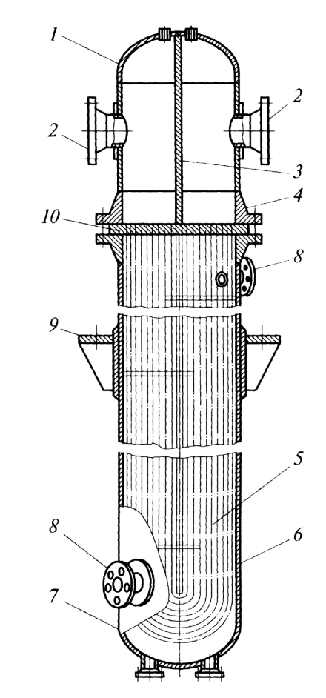 | Рис. 1. Кожухотрубный тепло-обменный аппарате U-образными трубками конструкции Гипронефтемаша:  1,7— днище; 2— патрубки для подвода и отвода теплоносителя; 3 — перегородка; 4 — фланец; 5— трубный пучок; 6 — корпус; 8— патрубки для подвода и отвода мазута; 9 — опора; 10 — трубная доска
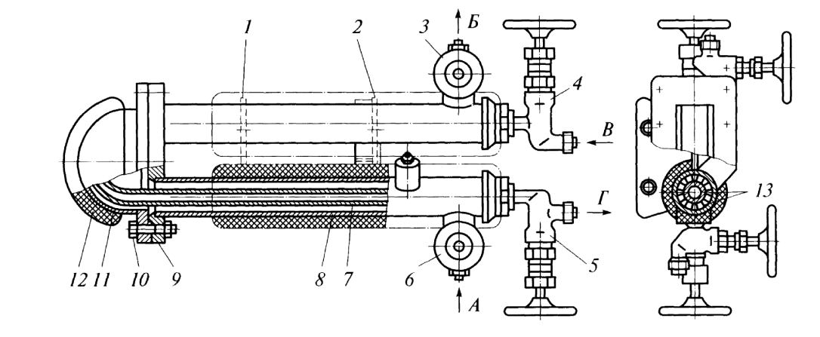
Рис. 2. Секционный подогреватель топлива типа ПТС:

/ — опора подвижная; 2 — опора неподвижная; 3 — клапан выхода топлива; 4 — клапан входа пара; 5 — клапан выхода конденсата; 6 — клапан входа топлива; 7 — трубка нагревательная; 8 — корпус подогревателя; 9 — фланец корпуса; 10 — болт; II — крышка; 12 — изоляция; 13 — ребра нагревательной трубки; А и Б — вход и выход топлива; В — вход пара;
Г — выход конденсата.
соединенных последовательно по пару и топливу при помощи соединительных трубок типа «калач» с фланцами. Секция подогревателя состоит из трех основных частей: корпуса 8, крышки 11 и нагревательной трубки 7.
Корпус подогревателя выполнен из двух параллельно расположенных труб одного диаметра, к одному концу которых приварен фланец прямоугольной формы 9, а к другому — специальные патрубки для монтажа клапанов входа 6 и выхода 3 топлива, а также фланцы для обеспечения плотности при переходе топлива из одной секции в другую. На корпусе предусмотрен патрубок для установки предохранительного устройства при повышении давления. Крышка // подогревателя сварная, фланцами крепится к корпусу. Нагревательная трубка имеет U-образную форму, снабжена продольными ребрами 13, приваренными к наружной поверхности на всю длину прямой части трубки и предназначенными для увеличения поверхности теплоотдачи со стороны топлива. Снаружи подогреватель имеет изоляцию 12.
Принцип работы подогревателя заключается в следующем. Топливо из магистрали через запорный клапан поступает в межтрубное пространство (между корпусом и нагревательной трубкой), омывает наружную поверхность и ребра 13 нагревательной трубки, нагревается и через крышку переходит в другую секцию или через клапан поступает на выход. Греющий пар из паропровода через паровой клапан 6 попадает в нагревательную трубку, через стенку трубки и ребра передает теплоту топливу, конденсируется и в виде конденсата через клапан 5 удаляется из подогревателя.
Вопрос 2: Топки с неподвижной колосниковой решеткой и перемещающимся по ней слоем топлива. Топка с неподвижной колосниковой решеткой и перемещающимся по ней слоем топлива (схема 1, в) состоит из отдельных беспровальных колосников в форме плит. Топливо поступает из топливного бункера на колосниковую решетку и постепенно перемещается по ней шурующей трехгранной планкой в сторону задней стенки топки. Планка приводится в движение штангами от электродвигателя через редуктор.
Решетка с шурующей планкой отличается периодической подачей топлива на неподвижное колосниковое полотно и механизированной шуровкой слоя топлива. Сделав несколько неполных ходов, планка осуществляет полный ход до конца решетки и сбрасывает шлак в шахту.
Передняя грань шурующей планки, обращенная к шлаковому бункеру, расположена под углом 40-60° к горизонтали, а грань, обращенная в сторону бункера с топливом, — под углом 15-16°. Вследствие такого расположения граней топливо из бункера при каждом ходе планки поступает в топку в большем количестве, а при обратном движении увлекается в меньшем количестве.
При ходе планки вперед все топливо, лежащее на решетке; движется волнообразно, что способствует его перемешиванию, а при обратном ходе часть раскаленного топлива с середины решетки перемещается к фронту, благодаря чему улучшаются условия воспламенения угля, поступающего на решетку, поскольку раскаленные частицы являются очагами воспламенения свежего топлива. Топка с шурующей планкой предназначена в основном для сжигания бурых углей.
К преимуществам топки с шурующей планкой можно отнести: возможность работы на рядовых углях, нечувствительность к сильной спекаемости углей и повышенной зольности топлива, автоматическое удаление шлаков. Кроме того, шурующее действие планки препятствует образованию прогаров — кратеров.
В топке с шурующей планкой механизированы все три операции: подача топлива в топку, шуровка и удаление шлака.
Вопрос 3: Вам необходимо подготовить жидкое топливо для сжигания. Ваши действия.
Ответ: В предпусковой период должны быть проведены работы по изучению технической документации и проверке правильности решений по устройству мазутного хозяйства согласно СНиП, ПТЭ и ПТБ. ^различают наружное и внутреннее мазутное хозяйство. К наружному мазутному хозяйству относятся: мазутохранилища, мазутонасосная, наружные паро- и мазутопроводы, сливные устройства мазута и др. Внутреннее мазутное хозяйство включает в себя паро- и мазутопроводы в пределах котельной, горелки, по до г р ев а те ли.]
Резервуары должны быть оборудованы устройствами, позволяющими надежно и равномерно производить нагрев мазута.
Общие положения по содержанию жидкого топлива в резервуарах:
а) в местах отбора жидкого топлива из резервуаров должна поддерживаться температура мазута марки 40 менее 60, марки 100 — менее 80, легкого нефтяного топлива — менее 10 °С;
б) для разогрева мазута в подогревателях мазутохранилищ применяется пар давлением 0,8—1 МПа (8—10 кгс/см²) или вода с температурой не менее 120 °С;
в) подачу топлива в резервуары следует производить под уровень топлива.
В настоящее время наиболее распространены две принципиальные схемы подачи мазута в котельную:
а) одноступенчатая со следующей последовательностью установки основного оборудования: фильтр грубой очистки — мазутный насос — подогреватель — фильтр тонкой очистки;
б) двухступенчатая со следующей последовательностью установки основного оборудования: фильтр грубой очистки — насос 1-го подъема — подогреватель — фильтр тонкой очистки — насос 2-го подъема.
При использовании рециркуляционного разогрева в одноступенчатой схеме насосы, подающие мазут на рециркуляцию, являются независимыми от основной схемы и работают по самостоятельному кольцу. В двухступенчатой схеме рециркуляционный разогрев может осуществляться аналогично одноступенчатой схеме, т. е. по самостоятельному контуру или для рециркуляции используется насос 1-го подъема.
Билет №25
Вопрос 1: Горение. Быстро протекающее физико-химическое превращение в результате взаимодействия компонентов топлива с окислителем, при котором выделяется энергия в виде теплоты и света называется горением. В результате этого сложного процесса образуются продукты горения. Окислителем служит кислород. Процесс горения характеризуется высокой температурой и большой скоростью протекания химических реакций. Для начала горения необходим энергетический импульс, чаще всего нагревание горючего. В отличие от твердых и жидких видов топлива, которые не могут гореть без предварительного подогрева до температуры воспламенения, газовое топливо может гореть и холодным, если оно перемешано с воздухом в концентрационных пределах воспламенения. Такую газовоздушную смесь можно воспламенить искрой, открытым пламенем или теплотой раскаленного вещества.
Важным параметром, характеризующим газовоздушные смеси, является скорость распространения пламени. В зависимости от того, распространяется ли пламя в потоке газа, находящемся в ламинарном или турбулентном движении, различают нормальное и турбулентное распространение пламени.
При нормальном распространении пламени химические процессы протекают в очень тонком слое, называемом фронтом горения. В качестве основной характеристики химических реакций, протекающих во фронте горения, принята скорость нормального распространения пламени U_{п} м/с, представляющая собой линейную скорость перемещения фронта горения в направлении к свежей смеси по нормали к поверхности фронта в данном месте.
Скорость нормального распространения пламени зависит от природы газа, состава смеси и температуры. Для водородовоздушных смесей U_{п} во много раз больше, чем для аналогичных смесей метана или оксида углерода. Предварительный подогрев топливовоздушной смеси увеличивает скорость распространения пламени, так как при этом ускоряются химические реакции горения и повышается температура горения.
Не всякая смесь горючего газа с воздухом способна к воспламенению и распространению пламени, но любую горючую смесь, как бы она ни была разбавлена, можно воспламенить, если применить достаточно мощный источник зажигания, в то же время не всякая смесь способна к распространению пламени. Слишком бедные смеси (с большим избытком окислителя) и слишком богатые смеси (с большим избытком горючего) не способны к распространению пламени и, следовательно, не воспламеняются и не взрываются.
Увеличение количества окислителя или топлива сверх теоретического приводит к снижению температуры горения и скорости распространения пламени. При чрезмерном избытке топлива или окислителя тепловыделения в результате горения недостаточно для прогрева ближайших слоев до температуры их воспламенения, и горение становится невозможным.
Газообразные виды топлива имеют верхнюю и нижнюю концентрационные границы воспламенения (взрыва). Предельная концентрация горючего в бедной смеси, ниже которой смесь становится неспособной к воспламенению, называется нижней концентрационной границей воспламенения. Предельная концентрация горючего в богатой смеси, выше которой смесь перестает воспламеняться, называется верхней границей воспламенения.
Взрыв. При определенных условиях в замкнутом пространстве может произойти практически мгновенное сгорание газовоздушной смеси с резким повышением температуры и давления. Такой процесс, называемый взрывом, связан с повышением давления до 0,8... 1 МПа (8... 10 кгс/см²).
Виды неустойчивого горения. При работе горелок возможны два вида неустойчивого горения: проскок пламени в горелку и отрыв пламени от горелки.
Проскок пламени — это перемещение фронта пламени из топки в горелку, при котором горение топлива начинается непосредственно в горелке. При проскоке пламени в горелку образуются продукты неполного сгорания топлива, горелка раскаляется и может выйти из строя.
Отрыв пламени — это перемещение фронта пламени от выходного отверстия горелки в направлении движения газовоздушной смеси, сопровождающееся погасанием пламени. Отрыв приводит к наполнению топки газовоздушной смесью, а затем к хлопку или взрыву.
Отрыв пламени может произойти при любом принципе сжигания топлива. Проскок же пламени в горелку невозможен при диффузионном принципе сжигания. Проскок пламени для горелок с предварительным смешением топлива с окислителем происходит, если скорость выхода газовоздушной смеси меньше скорости распространения пламени.
Отрыв пламени от горелок любого типа происходит в том случае, когда скорость выхода газа или газовоздушной смеси больше скорости распространения пламени.
Расход воздуха в газовоздушной смеси является одним из важнейших факторов, влияющих на скорость распространения пламени. В смесях, в которых содержание газа превышает верхний предел его воспламенения, пламя вообще не распространяется. С увеличением содержания воздуха в смеси скорость распространения пламени увеличивается, достигая своего максимума при содержании воздуха около 90 % его теоретического расхода, необходимого для полного сгорания газа.
Из этого следует, что при увеличении подачи воздуха в горелку создается смесь, более бедная газом, способная гореть быстрее и вызвать проскок пламени внутрь горелки. Поэтому при увеличении нагрузки сначала необходимо увеличить подачу газа, а затем воздуха, а при уменьшении нагрузки наоборот — сначала уменьшают подачу воздуха, а затем газа. По этой причине в момент пуска горелок воздух не должен в них поступать и зажигание газа проводится в диффузионном режиме за счет воздуха, поступающего в топку, с последующим переходом на подачу воздуха в горелку.
Причинами отрыва факела от горелки могут быть резкое повышение давления газа или воздуха, нарушение соотношения расходов газ:воздух, резкое увеличение разрежения на выходе из топки, работа горелки при расходах за пределами, указанными в паспорте.
Причинами проскока пламени в горелку могут быть понижение давления газа или воздуха, уменьшение производительности горелок с предварительным смешением газа и воздуха при расходах ниже значений, указанных в паспорте.
Повышение устойчивости работы горелок достигается путем использования различных методов стабилизации горения, с помощью которых обеспечивается поддержание скорости выхода газовоздушной смеси в безопасных пределах, поддержание температуры в зоне горения не ниже температуры воспламенения газовоздушной смеси. Например, можно предотвратить проскок пламени, если сузить выходное отверстие для газовоздушной смеси, так как при этом скорость выхода смеси возрастает. Пламя не распространяется через узкие щели, так как в них газовоздушная смесь быстро охлаждается. Это свойство используется в стабилизаторах, устанавливаемых на выходе из горелок и выполняемых в виде мелкой решетки. Вероятность проскока пламени можно снизить путем охлаждения выходного отверстия носика горелки.
Отрыв пламени от горелки предотвращают путем установки на выходе из горелки плохо обтекаемых тел (пятачки, конусы и т.д.), дежурной горелки небольшой производительности для постоянного поджигания газовоздушной смеси. В топочных устройствах иногда применяют горку из битого огнеупорного кирпича. В процессе работы кирпич раскаляется и обеспечивает поджигание выходящей газовоздушной смеси.
Наибольшее распространение получил способ стабилизации горения с помощью огнеупорных туннелей. Газовоздушная смесь поступает из кратера горелки в цилиндрический туннель, диаметр которого в 2 — 3 раза больше диаметра кратера горелки. При резком расширении туннеля вокруг корневой части факела создается разрежение, вызывающее обратное движение частиц раскаленных продуктов сгорания топлива. За счет этого температура газовоздушной смеси в корне факела повышается и обеспечивается устойчивая зона зажигания.
При сжигании газа в туннелях обеспечивается полное сгорание газов при минимальном коэффициенте избытка воздуха а = 1,02... 1,05 и скоростях выхода смеси, превышающих 100 м/с.

Вопрос 2: Механическая система шлакозолоудаления может быть ручной и механизированной.
Ручное шлакозолоудаление применяют в небольших производственно-отопительных котельных. При ручном удалении используют узкоколейные вагонетки с опрокидывающимся кузовом. Эти вагонетки перемещаются по рельсам. Шлак и зола перевозятся на шлакоотвал сухими.
При механизированном периодическом шлакозолоудалении применяют скреперные установки, скиповые подъемники, скребковые транспортеры, шлаковыгружатели. На рис. 1 показана система скреперного шлакозолоудаления. Шлак и золу, предварительно залитые водой в бункере, сбрасывают в шлаковый канал 2. По дну канала с помощью лебедки 5 движется скрепер 3, который захватывает шлак и по наклонной эстакаде транспортирует его в сборный шлаковый бункер 7. Скрепер представляет собой лоток с дном или без него. Лебедка скрепера снабжена механизмом, обеспечивающим автоматическое переключение хода. Из сборного бункера, имеющего затвор 6, шлак автомашинами или железнодорожными вагонами вывозят на золоотвал.
Для непрерывного транспортирования шлака и золы рекомендуется применение скребковых и ленточных конвейеров.
Скреперные и другие механические системы шлакозолоудаления обычно применяются для котлов производительностью до 10 т/ч. Преимуществом скреперных систем шлакозолоудаления является простота применяемых механизмов, относительно высокая степень механизации трудоемких работ и дешевизна. К основным | недостаткам относятся периодичность работы, значительный износ троса, необходимость утепления внешнего тракта и сборного бункера для предохранения мокрого шлака от смерзания.
Вопрос 3: При работе молотковых мельниц было выявлено: производительность мельницы снизилась, расход электроэнергии на размол топлива возрос. Чем это может быть вызвано? Ваши действия.
Ответ: Износ бил. В случае несвоевременной замены это может вызвать отрыв бил и повреждение мельницы. Била необходимо заменить, а для удлинения срока службы – наплавить их твердыми сплавами.
Билет №26
Вопрос 1: Топка котла (топка) — устройство стационарного котла, предназначенное для сжигания органического топлива, частичного охлаждения продуктов сгорания и выделения золы. Одновременно топка является теплообменным устройством, в котором происходит теплоотдача излучением из зоны |горения на более холодные окружающие поверхности нагрева котла. Классификация топок:
По способу сжигания: 1) слоевые — осуществляется сжигание твердого кусокового топлива в слое; 2) камерные (факельные) — для сжигания газообразного, жидкого и пылевидного топлива. При сжигании пылевидного (размельченного) твердого топлива (куски каменного угля, опилки, топливная крошка) используют также вихревые и циклонные топки.
По виду сжигаемого топлива: 1) для твердого топлива; 2) жидкого; 13) газообразного; 4) комбинированные.
По расположению относительно поверхностей нагрева: 1) внутренние; 2) нижние (внешние); 3) выносные.
В слоевых топках топливо сжигают на колосниковой решетке. Пространство под колосниковой решеткой называется поддувалом. В зависимости от условий обслуживания эти топки разделяют на ручные, полумеханические и полностью механизированные. Полумеханические и механизированные топки характеризуются разнообразием форм и размеров топочных [объемов, конструкций колосниковых решеток и устройств загрузки топлива. По расположению колосников относительно поверхностей нагрева различают внутренние и внешние топки. Внутренними называют топки небольших размеров, окруженные со всех сторон поверхностями нагрева. Внешние (или нижние) топки расположены под котлами, ниже поверхностей нагрева, обращенных в топку. Если необходимо сжигать низкосортное топливо (древесную щепу, опилки, торф) в непригодных для этого топках небольших размеров, устраивают выносные топки, которые представляют собой как бы пристройку к котлу и не имеют поверхностей нагрева. В камерных топках отсутствуют колосниковые решетки. Топочный объем представляет собой камеру, часто имеющую форму параллелепипеда, в нижней зоне которой расположены горелочные устройства. Камерные топки разделяются на топки, предназначенные для сжигания газа, I мазута, угольной пыли и комбинированные (газомазутные, пылегазовые).
Характеристики топок
Качественные — размеры потерь от химической и механической неполноты сгорания.
Количественные:
• тепловая производительность — количество тепла, полученное в топке в единицу времени;
• коэффициент избытка воздуха на выходе из топки;
• тепловое напряжение топки — количество теплоты, которое выделяется в 1 м³ топки при полном сжигании 1 м³ (1кг) топлива в течение одного часа,
Вопрос 2: В основе пневматического транспортирования шлака и золы лежит способность к перемещению сыпучих материалов в потоке газов при достаточной их скорости. Система пневматического шлакозолоудаления может быть нагнетательной, всасывающей и комбинированной. При всасывающей системе шлак и зола транспортируются под разрежением, создаваемым вакуумным насосом или паровым инжектором, в струе подсасываемого воздуха. В нагнетательной системе транспортировка шлака и золы осуществляется в потоке сжатого воздуха, подаваемого от компрессора. В комбинированных схемах сочетаются принципы работы всасывающей и нагнетательной систем, при этом шлак и зола забираются по схеме всасывающей системы, а транспортирование их к потребителю (например, на завод строительных материалов) осуществляется по схеме нагнетательной системы.
Для пневматического транспортирования шлака и золы от паровых и водогрейных котлов обычно применяется всасываюшая система. При этом расстояние до разгрузочной станции не должно превышать 200 м. На схеме 1 показано пневматическое шлакозолоудаление, выполненное по всасывающей схеме. Так как при этом вся трасса золопроводов находится под разрежением, пыление по всему тракту транспортирования шлака и золы отсутствует.
Шлак предварительно измельчают в валковых дробилках до кусков размером около 20 мм. Транспортирование шлака и золы осуществляется в сухом виде, причем забор в систему ведется только из одной точки. Для полного удаления шлака и золы поочередно включаются в работу все заборные устройства, присоединенные к пневмосистеме.
Основными элементами пневматической системы шлакозолоудаления являются шлаковые дробилки, золоприемные устройства, золопроводы, вакуумная установка и золоосадительная станция. Золоосадительная станция состоит из осадительной камеры 11, двух последовательно включенных циклонов 10 (на схеме 1. условно показан один циклон) и бункера 13 для сбора шлака и золы.
Шлак после открытия затвора в нижней части шлакового бункера 7 поступает через шлакодробилку 2 в горизонтальную всасывающую насадку 3. Одновременно в насадку 3 по причине разрежения в системе засасывается атмосферный воздух, который подхватывает из насадки шлак и транспортирует его по шлакозолопроводу в осадительную камеру 77. Воздух после очистки от взвешенных частиц в осадительной камере и двух последовательно включенных циклонах 10 выбрасывается эжектором 9 в дымовую трубу или через специальную трубу в атмосферу.
После удаления шлака насадка 3 отключается запорным краном 6. Зола уноса, уловленная в золоуловителе, находящемся в золовом бункере 4, после открытия своего крана 6 поступает в насадку для приема золы 5, подхватывается воздухом и транспортируется по шлакозолопроводу в золоосадительную станцию.
Зола, скапливающаяся в газоходе, всасывается в золопровод через телескопическую насадку 8, Шлак и зола, поступающие из осадительных устройств, собираются в бункер 13, из которого их вывозят автомобильным или железнодорожным транспортом.
Трубопроводы для пневмотранспорта шлака и золы имеют диаметр 90... 120 мм; так как эти трубопроводы подвергаются изнашивающим нагрузкам при контакте с потоком золы и шлака, их следует выполнять из износоустойчивых сталей.
Основными достоинствами системы пневматического шлакозолоудаления являются такие факторы, как транспортирование и выдача материала в сухом виде, герметичность системы, простота сооружения и небольшие габариты, возможность транспортирования шлака и золы на достаточно большие расстояния. Основным > недостатком системы пневматического шлакозолоудаления является заметный износ трубопроводов, т. е. в процессе эксплуатации отдельные элементы системы необходимо заменять. Кроме того, следует отметить несколько больший, чем в механических системах, расход энергии на дробление шлака и использование пара (0,8...1 кг/кг транспортируемой массы золы и шлака). Пневмошлакозолоудаление применяют для котельных установок малой производительности при нецелесообразности устройства гидрозолоудаления, а также в случае необходимости получения сухих шлака и золы по условиям их дальнейшего использования.
Вопрос 3: Продукты сгорания топлива (дымовые газы) состоят из газов: углекислый газ, водяные пары и сернистый газ. Кроме того, в дымовых газах выявлены: азот, водяной пар, а также излишний кислород. Какое это сгорание топлива: полное или неполное?
Ответ: Условия, необходимые для полного сгорания топлива, включают в себя следующее:
• непрерывный подвод топлива в зону горения;
• непрерывный подвод окислителя (воздуха) в достаточном количестве;
• хорошее перемешивание топлива с окислителем;
• достаточная температура в топке;
• достаточное время пребывания топливовоздушной смеси в топке.
Если хотя бы одно из перечисленных условий не выполняется, в системе появятся продукты неполного сгорания топлива.
При полном сгорании любого топлива с теоретически необходимым количеством воздуха состав продуктов сгорания, об. %, будет следующим:
СO₂ + SO₂+Н₂O + N₂= 100.
При полном сгорании топлива и избытке окислителя (т.е. при а > 1) в продуктах сгорания будет присутствовать также избыточный кислород, об. %:
СО₂ + SО₂ + Н₂О + N₂ + О₂ - 100.
При недостатке окислителя или плохом перемешивании сгорание топлива будет неполным, и в продуктах горения появятся горючие газы — вначале монооксид углерода СО, затем водород Н₂ и метан СН₄. Таким образом, в общем случае полный состав продуктов горения при сжигании топлива в условиях коэффициента избытка воздуха а < 1 будет следующим, об. %:
СО₂ + Н₂О + N₂ + СО + Н₂ + СН₄ - 100.
Помимо газообразных компонентов в продуктах горения может быть и сажа.
Вывод: В данном случае полное сгорание топлива.

III. Пакет экзаменатора.
III а. Условия.
Количество вариантов каждого задания / пакетов заданий для экзаменующегося: 25 экзаменационных билетов (каждый экзаменационный билет включает в себя 2 теоретических вопроса и 1 практическое задание).
Время подготовки к ответу и выполнение практического задания: 30 минут
Оборудование: ученическая парта, стул (экзамен проходит в учебной аудитории № 1.7).
Литература для учащегося на экзамене:
учебники: не предусмотрены
методические пособия: не предусмотрены
справочная литература: предусмотрена
схемы: предусмотрены.
III б. Критерии оценки.
Результаты обучения оцениваются по пятибалльной системе. При оценке учитываются следующие качественные показатели ответов:
- глубина (соответствие изученным теоретическим обобщениям);
- осознанность (соответствие программным требованиям умения применять полученные знания);
- полнота (соответствие объему программы).
Первые два вопроса экзаменационного билета направлены на проверку теоретических знаний, что одновременно предполагает проверку умений студентов логично излагать материал, аргументировать своё мнение. Практическое задание предполагает проверку умений решать задачи и ситуации. Общая оценка ответа обучающегося на экзамене складывается из трех оценок по каждому из заданий билета и является их средним арифметическим.
Оценка «отлично» выставляется обучающемуся, который:
1) глубоко и прочно усвоил программный материал в полном объеме, исчерпывающе, грамотно и логически стройно его излагает, четко формулирует основные понятия, приводит соответствующие примеры, уверенно владеет методологией курса, свободно ориентируется в его внутренней структуре, четко выявляет межпредметные связи с другими учебными дисциплинами;
2) умеет иллюстрировать теоретические положения курса примерами, применять теоретические знания к решению практических задач;
3) хорошо владеет современными методами исследования, способен к самостоятельному пополнению и обновлению знаний, понимает прикладную направленность курса экономики.
Оценка «хорошо» выставляется обучающемуся, который:
1) твердо усвоил программный материал, грамотно и по существу излагает его без существенных ошибок, правильно применяет теоретические положения при решении конкретных задач и ситуаций, с небольшими погрешностями приводит формулировки определений;
2) умеет увязывать теорию с практикой;
3) по ходу изложения допускает небольшие пробелы, не искажающие содержания ответа.
Оценка «удовлетворительно» выставляется обучающемуся, который
1) не совсем твердо владеет программным материалом, знает основные теоретические положения изучаемого курса, обладает достаточными для продолжения обучения и предстоящей профессиональной деятельности, знаниями.
2) при ответах допускает малосущественные погрешности, искажения логической последовательности при изложении материала, неточную аргументацию теоретических положений курса, испытывает затруднения при решении задач.
Оценка «неудовлетворительно» выставляется обучающемуся, имеющему серьезные пробелы в знании учебного материала, допускающему принципиальные ошибки при выполнении предусмотренных программой заданий, свидетельствующие о недостаточном уровне подготовки.
КРИТЕРИИ ОЦЕНКИ ПРИ ОТВЕТЕ НА ПРАКТИЧЕСКУЮ СИТУАЦИЮ
Оценка «отлично» выставляется обучающемуся, если:
дан полный, развернутый ответ на поставленные вопросы, показана совокупность осознанных знаний по дисциплине, доказательно раскрыты основные положения вопросов; в ответе прослеживается четкая структура, логическая последовательность, отражающая сущность раскрываемых понятий, теорий, явлений. Знание по дисциплине демонстрируется на фоне понимания его в системе данной науки и междисциплинарных связей. Ответ изложен литературным языком с использованием специальных терминов. Могут быть допущены недочеты в определении понятий, исправленные студентом самостоятельно в процессе ответа. Задача или ситуация решена верно.
Оценка «хорошо» выставляется обучающемуся, если:
дан полный, развернутый ответ на поставленные вопросы, показано умение выделить существенные и несущественные признаки, причинно-следственные связи. Ответ четко структурирован, логичен, изложен литературным языком с использованием специальных терминов. Могут быть допущены 2-3 неточности или незначительные ошибки, исправленные студентом с помощью преподавателя. Допущены незначительные ошибки при решении задачи или выполнении ситуации.
Оценка «удовлетворительно» выставляется обучающемуся, если:
дан недостаточно полный и недостаточно развернутый ответ. Логика и последовательность изложения имеют нарушения. Допущены ошибки в раскрытии понятий, употреблении терминов. Студент не способен самостоятельно выделить существенные и несущественные признаки и причинно-следственные связи. В ответе отсутствуют выводы. Умение раскрыть значение обобщенных знаний не показано. Речевое оформление требует поправок, коррекции. Допущены ошибки при решении задачи или выполнении ситуации.
Оценка «неудовлетворительно» выставляется обучающемуся, если:
ответ представляет собой разрозненные знания с существенными ошибками по вопросу. Присутствуют фрагментарность, нелогичность изложения. Студент не осознает связь обсуждаемого вопроса по билету с другими объектами дисциплины. Отсутствуют выводы, конкретизация и доказательность изложения. Речь неграмотная, экономическая терминология не используется. Дополнительные и уточняющие вопросы преподавателя не приводят к коррекции ответа студента. Задача не решена.
ИНСТРУКЦИЯ ДЛЯ ЭКЗАМЕНУЮЩЕГОСЯ
1) Обучающиеся должны явиться на экзамен без опоздания
2) При входе в помещение, где проводится экзамен, обучающийся в развернутом виде отдает свою зачетную книжку экзаменатору.
3) Сумки, пакеты, портфели, папки, конспекты, книги и т. п. должны быть оставлены
обучающимися в специально отведенном месте.
4) В процессе экзамена недопустимо пользование диктофонами, сотовыми телефонами,
пейджерами и т. п. средствами связи. Также категорически запрещены любые переговоры между обучаюшимися.
5) Время на подготовку к устному ответу и выполнения задания – 30 минут.

Список источников

Основная литература:
- Тарасюк, В.М. Котельные установки. Эксплуатация котлов [Текст]: практическое пособие для операторов котельной/ В.М.Тарасюк - М.: «Издательство НЦ ЭНАС», 200 – 272с. с ил.;
- Ящура, А.И. Система технического обслуживания и ремонта энергетического оборудования [Текст]: справочник/А.И.Ящура – М.: «Издательство НЦ ЭНАС», 2006 – 504с. с ил.;

Боровков, В.М. Ремонт теплотехнического оборудования и тепловых сетей [Текст]/ А.А.Калютик , Сергеев В.В.- М.: ОИО Академия, 201- 206с. с ил.;
- Боровков, В.М., Изготовление и монтаж технологических трубопроводов [Текст]/ А.А.Калютик . - М.: ОИО Академия, 2007. – 182с. с ил.

Дополнительная литература
- Беляев, А.А. Ремонт котлов высокого давления [Текст]/ А.А.Беляев - М.: Энергоатомиздат, 1989. – 223c. с ил.;
- Лесников, М.Н. Ремонт обмуровки паровых котлов [Текст]/ М.Н.Лесников, Н.В.Хрипливый, В.Н.Скориков и др. – М.: Энергоиздат, 1982. – 112с. с ил.;
- Правила устройства и безопасной эксплуатации паровых и водогрейных котлов [Текст] /Госгортехнадзор СССР – М.: Энергоатомиздат, 1989. – 176с.
- Правила организации технического обслуживания и ремонта оборудования зданий и сооружений электростанций и сетей [Текст]: РДПр34-38-030-92. М., 1994. - 406 с.
- ГОСТ 18322—78. Система технического обслуживания и ремонта техники. Термины и определения.

Журналы:
Тепловые электрические станции
Теплоэнергетика
Энергетик
Энергосбережение
Энергия
Энергосбережение и водоподготовка

Интернет ресурсы:
- Книги, инженерные расчеты, нормативные документы, чертежи. – Режим доступа: http://03-ts.ru. Дата обращения: 18.05.206.
- Теплота - все для Теплотехника и Теплоэнергетика (Электронный ресурс). - Режим доступа: www.teplota.org.ua без регистрации. - Заглавие с экрана/. Дата обращения: 18.05.206.
- Теплоэнергетическое оборудование [Электронный ресурс]. - Режим доступа: www.oborudka.ru c регистрацией, - заглавие с экрана. Дата обращения: 18.05.206.
- Теплоэнергетика (Электронный ресурс).- Режим доступа: www.teploenergetika.info c регистрацией. - Заглавие с экрана. Дата обращения: 18.05.206.

